
Tema
MANUAL TÉCNICO - CONVERSIÓN DE UNIDADES (SOAP, .NET, BASE DE DATOS LOCAL)

Autores
MIRANDA CREAMER ALISON SOLANGE
MORAN PALOMO LENIN DAVID
VIVANCO RAZA GABRIEL NICOLAS

Tutor
Ing. Eduardo Mauricio Campaña Ortega
MIS.MDU.CCNA.CCIA.
PhD. (c) Ingeniería de Software PhD. (c) Seguridad Información

Fecha
27/10/2026

ÍNDICE DE CONTENIDOS
ÍNDICE DE CONTENIDOS 1
ÍNDICE DE FIGURAS 2
ÍNDICE DE TABLAS 3
PARTE PRÁCTICA 6
INSTALACIÓN DE HERRAMIENTAS 7
ESTRUCTURA DE PROYECTO 7
INSTALACIÓN Y CONFIGURACIÓN DE HERRAMIENTAS 8
INSTALACIÓN Y CONFIGURACIÓN DEL SDK DE .NET 8
INSTALACIÓN Y CONFIGURACIÓN DE VISUAL STUDIO 8
INSTALACIÓN Y CONFIGURACIÓN DE LA CARGA DE TRABAJO DE ANDROID 8
INSTALACIÓN Y CONFIGURACIÓN DE SQL SERVER 9
APLICACIONES SERVIDOR 9
CREACIÓN DEL PROYECTO SERVIDOR 9
CREACIÓN DE LA BASE DE DATOS 10
MODELO ENTIDAD-RELACIÓN 10
SCRIPTS DE LA BASE DE DATOS 11
CONEXIÓN DEL SERVIDOR A SQL SERVER 15
CODIFICACIÓN DEL PROYECTO SERVIDOR 16
CREACIÓN DE CARPETAS 16
CREACIÓN DE MODELOS Y UTILIDADES 17
CREACIÓN DE LA CAPA DE DATOS 20
CREACIÓN DE SEGURIDAD 26
CREACIÓN DE SERVICIOS 29
CREACIÓN DE MANEJADORES 31
CREACIÓN DE WEBSERVICES 33
CLASE PRINCIPAL Y ARCHIVOS DE CONFIGURACIÓN 36
EJECUCIÓN DEL SERVIDOR 37
PRUEBAS DE LOS SERVICIOS 37
CODIFICACIÓN DE LOS CLIENTES 45
CLIENTE CONSOLA 45
CREACIÓN DEL PROYECTO 45
ESTRUCTURA DEL PROYECTO 46
CODIFICACIÓN DEL PROYECTO CLIENTE CONSOLA 46
CREACIÓN DE MODELOS 46
CREACIÓN DE VISTAS 50
CREACIÓN DE CONTROLADORES Y CLASE PRINCIPAL 55
EJECUCIÓN DEL CLIENTE DE CONSOLA 57
CLIENTE ESCRITORIO 58
CREACIÓN DEL PROYECTO 58
ESTRUCTURA DEL PROYECTO 60
CODIFICACIÓN DEL PROYECTO CLIENTE ESCRITORIO 60
CREACIÓN DE LA BIBLIOTECA COMPARTIDA 60
CREACIÓN DE LA VENTANA DE ESCRITORIO 72
EJECUCIÓN DEL CLIENTE DE ESCRITORIO 73
CLIENTE WEB 75
CREACIÓN DEL PROYECTO 75
ESTRUCTURA DEL PROYECTO 75
CODIFICACIÓN DEL PROYECTO CLIENTE WEB 76
CLASE PRINCIPAL Y COMPONENTES 76
EJECUCIÓN DEL CLIENTE WEB 77
CLIENTE MÓVIL 78
CREACIÓN DEL PROYECTO 78
ESTRUCTURA DEL PROYECTO 80
CODIFICACIÓN DEL PROYECTO CLIENTE MÓVIL 80
CLASE PRINCIPAL Y PANTALLAS 80
CONFIGURACIÓN DE ANDROID 82
EJECUCIÓN DEL CLIENTE MÓVIL 83
SOLUCIÓN DE PROBLEMAS 84
CÓMO AGREGAR UNA CATEGORÍA 85
CONCLUSIONES 85
RECOMENDACIONES 86

ÍNDICE DE FIGURAS
Ilustración 1. Estructura inicial del proyecto 7
Ilustración 2. Versiones del SDK de .NET en el símbolo del sistema 8
Ilustración 3. Carga de trabajo maui-android instalada 8
Ilustración 4. Versión de SQL Server en el símbolo del sistema 9
Ilustración 5. Modelo entidad-relación conceptual 10
Ilustración 6. Modelo entidad-relación lógico 11
Ilustración 7. Modelo entidad-relación físico (SQL Server) 11
Ilustración 8. Ejecución de los tres scripts con sqlcmd 12
Ilustración 9. Consulta del usuario y de las unidades de temperatura en SQL Server 15
Ilustración 10. Estructura de carpetas - Servidor SOAP 17
Ilustración 11. Página de inicio del servidor SOAP en .NET 37
Ilustración 12. Archivo WSDL generado por CoreWCF para WSLogin 38
Ilustración 13. Ejecución de las 28 pruebas automáticas del servidor 42
Ilustración 14. Bitácora de accesos y sesiones guardadas en SQL Server 42
Ilustración 15. Historial de conversiones guardado en SQL Server 42
Ilustración 16. Estructura del proyecto - Cliente consola 46
Ilustración 17. Inicio de sesión - Cliente consola 57
Ilustración 18. Conversión de longitud - Cliente consola 58
Ilustración 19. Estructura del proyecto - Cliente escritorio y biblioteca compartida 60
Ilustración 20. Inicio de sesión - Cliente escritorio 74
Ilustración 21. Pantalla de conversiones - Cliente escritorio 74
Ilustración 22. Estructura del proyecto - Cliente web 75
Ilustración 23. Inicio de sesión - Cliente web 78
Ilustración 24. Pantalla de conversiones - Cliente web 78
Ilustración 25. Estructura del proyecto - Cliente móvil 80
Ilustración 26. Inicio de sesión - Cliente móvil 83
Ilustración 27. Conversión de longitud - Cliente móvil 84

ÍNDICE DE TABLAS
Tabla 1. Carpetas del proyecto 8
Tabla 2. Comandos para comprobar el SDK de .NET 8
Tabla 3. Comandos para instalar y comprobar la carga de trabajo de Android 8
Tabla 4. Comando para comprobar la versión de SQL Server 9
Tabla 5. Comandos para crear la solución del servidor 9
Tabla 6. Archivo WS_ConUni_DotNet_GR07.csproj - Servidor SOAP 9
Tabla 7. Archivo Directory.Build.props - Solución del servidor 10
Tabla 8. Tablas de la base de datos conversion_unidades 11
Tabla 9. Comandos para crear la base de datos 12
Tabla 10. Script 01_CrearBaseYUsuario.sql 12
Tabla 11. Script 02_CreaBD_ConversionUnidades.sql 13
Tabla 12. Script 03_CargaDatos_ConversionUnidades.sql 14
Tabla 13. Archivo appsettings.json - Servidor SOAP 16
Tabla 14. Carpetas del servidor y su responsabilidad 17
Tabla 15. Clase EstadoRespuesta 18
Tabla 16. Clase CodigoResultado 18
Tabla 17. Clase RespuestaServicio 19
Tabla 18. Clase RespuestaMapeador 19
Tabla 19. Clase IFuenteDatos 20
Tabla 20. Clase ConexionSqlServer 21
Tabla 21. Clase BaseDatos 21
Tabla 22. Clase ErrorDatos 22
Tabla 23. Clase Comandos 22
Tabla 24. Clase CatalogoRepositorio 23
Tabla 25. Clase UsuarioRepositorio 23
Tabla 26. Clase AccesoRepositorio 24
Tabla 27. Clase SesionRepositorio 25
Tabla 28. Clase ConversionRepositorio 26
Tabla 29. Clase Entidades 26
Tabla 30. Clase Claves 27
Tabla 31. Clase GestorTokens 27
Tabla 32. Clase ServicioAutenticacion 28
Tabla 33. Clase Conversor 29
Tabla 34. Clase CatalogoUnidades 30
Tabla 35. Clase ManejadorLogin 31
Tabla 36. Clase ManejadorCatalogo 31
Tabla 37. Clase ManejadorConversion 32
Tabla 38. Clase WSLogin 34
Tabla 39. Clase WSCatalogo 34
Tabla 40. Clase WSLongitud 35
Tabla 41. Clase WSMasa 35
Tabla 42. Clase WSTemperatura 35
Tabla 43. Servicios web del servidor y sus operaciones 36
Tabla 44. Archivo Program.cs - Servidor SOAP 36
Tabla 45. Comandos para ejecutar el servidor 37
Tabla 46. Prueba 1: Login - petición 38
Tabla 47. Prueba 1: Login - respuesta 38
Tabla 48. Prueba 2: Categorías - petición 39
Tabla 49. Prueba 2: Categorías - respuesta 39
Tabla 50. Prueba 3: Unidades de Longitud - petición 39
Tabla 51. Prueba 3: Unidades de Longitud - respuesta 39
Tabla 52. Prueba 4: Conversor de Longitud (1 milla a metros) - petición 40
Tabla 53. Prueba 4: Conversor de Longitud (1 milla a metros) - respuesta 40
Tabla 54. Prueba 5: Conversor de Masa (10 kg a libras) - petición 40
Tabla 55. Prueba 5: Conversor de Masa (10 kg a libras) - respuesta 40
Tabla 56. Prueba 6: Conversor de Temperatura (100 °C a °F) - petición 41
Tabla 57. Prueba 6: Conversor de Temperatura (100 °C a °F) - respuesta 41
Tabla 58. Prueba 7: Token inválido - petición 41
Tabla 59. Prueba 7: Token inválido - respuesta 41
Tabla 60. Pruebas automáticas por proyecto 43
Tabla 61. Archivo GestorTokensPruebas.cs - Pruebas del servidor 43
Tabla 62. Archivo SoapExtremoAExtremoPruebas.cs - Pruebas del servidor 44
Tabla 63. Archivo ClienteConsola.csproj - Cliente consola 46
Tabla 64. Clase RespuestaServicio - Cliente consola 47
Tabla 65. Clase Sesion - Cliente consola 47
Tabla 66. Clase SoapClient - Cliente consola 48
Tabla 67. Clase ConsolaIO - Cliente consola 50
Tabla 68. Clase InterfazConsola - Cliente consola 52
Tabla 69. Clase VistaSesion - Cliente consola 53
Tabla 70. Clase VistaConversion - Cliente consola 54
Tabla 71. Clase ControladorSesion - Cliente consola 55
Tabla 72. Clase ControladorConversiones - Cliente consola 56
Tabla 73. Archivo Program.cs - Cliente consola 57
Tabla 74. Comandos para ejecutar el cliente de consola 57
Tabla 75. Archivo SistemaConversorUI.Shared.csproj - Biblioteca compartida 58
Tabla 76. Archivo ClienteEscritorio.csproj - Cliente escritorio 59
Tabla 77. Clase RespuestaServicio - Biblioteca compartida 61
Tabla 78. Clase SoapClient - Biblioteca compartida 61
Tabla 79. Clase SesionCliente - Biblioteca compartida 64
Tabla 80. Archivo _Imports.razor - Biblioteca compartida 65
Tabla 81. Archivo Login.razor - Biblioteca compartida 65
Tabla 82. Archivo Conversor.razor - Biblioteca compartida 67
Tabla 83. Archivo monster.css - Biblioteca compartida 69
Tabla 84. Archivo App.xaml.cs - Cliente escritorio 72
Tabla 85. Archivo MainWindow.xaml - Cliente escritorio 72
Tabla 86. Clase MainWindow.xaml - Cliente escritorio 72
Tabla 87. Archivo Main.razor - Cliente escritorio 73
Tabla 88. Archivo index.html - Cliente escritorio 73
Tabla 89. Comandos para ejecutar el cliente de escritorio 73
Tabla 90. Archivo ClienteWeb.csproj - Cliente web 75
Tabla 91. Archivo Program.cs - Cliente web 76
Tabla 92. Archivo App.razor - Cliente web 76
Tabla 93. Archivo Routes.razor - Cliente web 77
Tabla 94. Archivo _Imports.razor - Cliente web 77
Tabla 95. Archivo web.css - Cliente web 77
Tabla 96. Comandos para ejecutar el cliente web 77
Tabla 97. Archivo ClienteMovil.csproj - Cliente móvil 79
Tabla 98. Archivo MauiProgram.cs - Cliente móvil 80
Tabla 99. Archivo App.xaml.cs - Cliente móvil 81
Tabla 100. Archivo MainPage.xaml - Cliente móvil 81
Tabla 101. Archivo MainPage.xaml.cs - Cliente móvil 81
Tabla 102. Archivo Main.razor - Cliente móvil 81
Tabla 103. Archivo index.html - Cliente móvil 82
Tabla 104. Archivo AndroidManifest.xml - Cliente móvil 82
Tabla 105. Archivo MainActivity.cs - Cliente móvil 82
Tabla 106. Archivo MainApplication.cs - Cliente móvil 82
Tabla 107. Comandos para ejecutar el cliente móvil 83
Tabla 108. Problemas frecuentes y su solución 85
Tabla 109. Parámetros configurables 85
Tabla 110. Ejemplo: categoría Volumen (base: litro) 85

PARTE PRÁCTICA
Para la realización de la parte práctica de este proyecto es necesario seguir, en orden, los pasos detallados a continuación. El sistema "Conversión de Unidades Monster" convierte unidades de longitud, masa y temperatura. Toda la lógica está en un servidor SOAP desarrollado con C#, ASP.NET Core y CoreWCF sobre .NET 8; cuatro clientes (consola, escritorio, web y móvil) solo piden los datos y muestran los resultados. Es la versión en .NET del mismo sistema que se hizo en Java: tiene el mismo contrato, las mismas operaciones y los mismos códigos de error. Los usuarios, el catálogo de unidades, las sesiones y el historial de conversiones se guardan en una base de datos local SQL Server (conversion_unidades), a la que solo accede el servidor.

INSTALACIÓN DE HERRAMIENTAS

ESTRUCTURA DE PROYECTO
Para la elaboración del proyecto es necesario crear una carpeta raíz en la que se alojarán todos los archivos. Dentro de ella se ubica la siguiente subestructura, con el fin de llevar buenas prácticas y mantener organizado el proyecto.
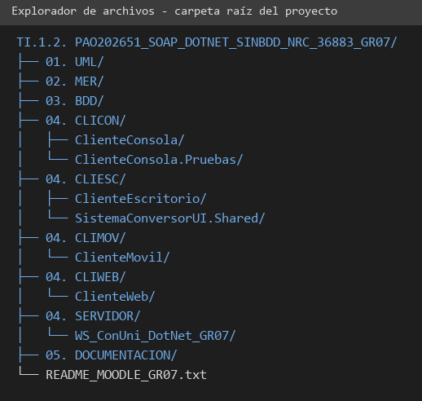
Ilustración 1. Estructura inicial del proyecto
Carpeta | Contenido
01. UML | ERS, ECUD y diagramas UML (casos de uso, actividad, secuencia, clases y arquitectura).
02. MER | Modelo entidad-relación hecho en Power Designer: conceptual, lógico y físico (SQL Server).
03. BDD | Scripts de SQL Server: creación del usuario, de las tablas y carga de los datos iniciales.
04. SERVIDOR | Solución .NET con el servidor SOAP (CoreWCF) y su proyecto de pruebas.
04. CLICON | Cliente de consola y su proyecto de pruebas.
04. CLIESC | Cliente de escritorio (WPF) y la biblioteca compartida SistemaConversorUI.Shared con la interfaz y el cliente SOAP.
04. CLIWEB y 04. CLIMOV | Cliente web (Blazor Server) y cliente móvil (.NET MAUI Blazor para Android); usan la biblioteca compartida.
05. DOCUMENTACION | Diccionario de datos, este manual técnico, el manual de usuario y la presentación.

Tabla 1. Carpetas del proyecto

INSTALACIÓN Y CONFIGURACIÓN DE HERRAMIENTAS
Para dar inicio al desarrollo de la práctica se deben instalar y configurar primero las herramientas esenciales. Para este proyecto se utilizó Windows 11.

INSTALACIÓN Y CONFIGURACIÓN DEL SDK DE .NET
Se descarga el SDK de .NET desde https://dotnet.microsoft.com/download. El servidor se compila para .NET 8 y los clientes para .NET 10, por eso se instalan ambos SDK (el de la versión 10 también puede compilar el proyecto de .NET 8). La instalación se verifica con los siguientes comandos:
Tabla 2. Comandos para comprobar el SDK de .NET
dotnet --version
dotnet --list-sdks

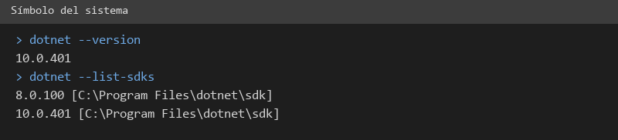
Ilustración 2. Versiones del SDK de .NET en el símbolo del sistema

INSTALACIÓN Y CONFIGURACIÓN DE VISUAL STUDIO
Visual Studio 2022 o posterior es el IDE con el que se crearon y editaron los proyectos. Se descarga desde https://visualstudio.microsoft.com/, y en el instalador se marcan las cargas de trabajo "Desarrollo de ASP.NET y web", "Desarrollo de escritorio con .NET" y "Desarrollo de interfaz de usuario de aplicaciones multiplataforma con .NET (MAUI)". Los proyectos también se pueden compilar y ejecutar solo con la línea de comandos de dotnet.

INSTALACIÓN Y CONFIGURACIÓN DE LA CARGA DE TRABAJO DE ANDROID
El cliente móvil usa .NET MAUI para Android. Se instala la carga de trabajo con el comando siguiente y se comprueba con dotnet workload list. Además se necesita el SDK de Android (se instala con Visual Studio o con Android Studio) y un dispositivo virtual, por ejemplo Pixel 4, creado en el Device Manager.
Tabla 3. Comandos para instalar y comprobar la carga de trabajo de Android
dotnet workload install maui-android
dotnet workload list

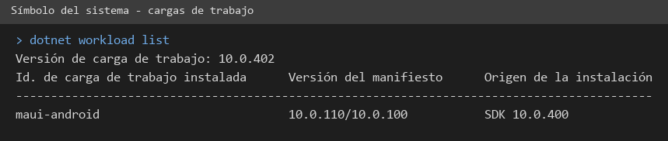
Ilustración 3. Carga de trabajo maui-android instalada

INSTALACIÓN Y CONFIGURACIÓN DE SQL SERVER
La base de datos local es SQL Server (2019 o superior; sirve la edición Express, que es gratuita). Se descarga desde https://www.microsoft.com/sql-server/sql-server-downloads, se elige la instalación Básica, y en la configuración se deja la instancia por defecto (localhost). Con la autenticación de Windows no hace falta clave. Para ejecutar los scripts se usa sqlcmd, que viene con las herramientas de SQL Server. Se comprueba el servicio con:
Tabla 4. Comando para comprobar la versión de SQL Server
sqlcmd -S localhost -E -C -Q "SELECT @@VERSION"

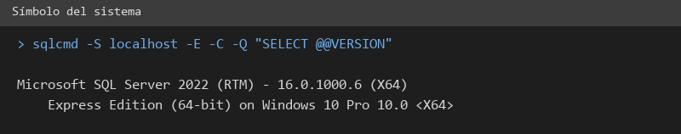
Ilustración 4. Versión de SQL Server en el símbolo del sistema

APLICACIONES SERVIDOR

CREACIÓN DEL PROYECTO SERVIDOR
En Visual Studio se elige Archivo > Nuevo > Proyecto > ASP.NET Core vacío, con nombre WS_ConUni_DotNet_GR07, framework .NET 8 y dentro de una solución con el mismo nombre. También se puede crear por la línea de comandos. Luego se agregan los paquetes de CoreWCF, que son los que permiten publicar servicios SOAP en ASP.NET Core, y un proyecto de pruebas xUnit.
Tabla 5. Comandos para crear la solución del servidor
dotnet new sln -n WS_ConUni_DotNet_GR07
dotnet new web -n WS_ConUni_DotNet_GR07 -f net8.0
dotnet add WS_ConUni_DotNet_GR07 package CoreWCF.Http --version 1.9.1
dotnet add WS_ConUni_DotNet_GR07 package CoreWCF.Primitives --version 1.9.1
dotnet new xunit -n WS_ConUni_DotNet_GR07.Pruebas
dotnet sln add WS_ConUni_DotNet_GR07 WS_ConUni_DotNet_GR07.Pruebas

Define el SDK web, el framework net8.0, el espacio de nombres raíz ec.edu.monster, los dos paquetes de CoreWCF que publican los servicios SOAP y Microsoft.Data.SqlClient, el controlador para conectarse a SQL Server.
Tabla 6. Archivo WS_ConUni_DotNet_GR07.csproj - Servidor SOAP
<Project Sdk="Microsoft.NET.Sdk.Web">

<PropertyGroup>
<TargetFramework>net8.0</TargetFramework>
<Nullable>enable</Nullable>
<ImplicitUsings>enable</ImplicitUsings>
<RootNamespace>ec.edu.monster</RootNamespace>
<AssemblyName>WS_ConUni_DotNet_GR07</AssemblyName>
</PropertyGroup>

<ItemGroup>
<PackageReference Include="CoreWCF.Http" Version="1.9.1" />
<PackageReference Include="CoreWCF.Primitives" Version="1.9.1" />
<PackageReference Include="Microsoft.Data.SqlClient" Version="6.0.1" />
</ItemGroup>

</Project>

Compila para win-x64 para que la DLL nativa de SQL Server quede en bin\Debug\net8.0 y no varias carpetas más abajo: con carpetas largas, Windows pasa el límite de 260 caracteres de una ruta y no puede cargarla.
Tabla 7. Archivo Directory.Build.props - Solución del servidor
<Project>

<!--
La DLL nativa de SQL Server (Microsoft.Data.SqlClient.SNI.dll) normalmente queda en
bin\Debug\net8.0\runtimes\win-x64\native\. Con carpetas largas como estas, Windows pasa del limite de
260 caracteres y no puede cargarla ("El nombre del archivo o la extension es demasiado largo").
Compilando para win-x64 la DLL queda directamente en bin\Debug\net8.0\, varias carpetas mas arriba.
-->
<PropertyGroup>
<RuntimeIdentifier>win-x64</RuntimeIdentifier>
<SelfContained>false</SelfContained>
<AppendRuntimeIdentifierToOutputPath>false</AppendRuntimeIdentifierToOutputPath>
</PropertyGroup>

</Project>

CREACIÓN DE LA BASE DE DATOS

MODELO ENTIDAD-RELACIÓN
La base conversion_unidades tiene seis tablas. USUARIO guarda las credenciales (la clave nunca se guarda: solo su hash SHA-256 con una sal propia). CATEGORIA y UNIDAD forman el catálogo: cada unidad trae su factor y su desplazamiento respecto a la unidad base de la categoría, de modo que agregar una categoría o una unidad es insertar filas, sin cambiar el código. SESION guarda cada token emitido con su fecha de expiración. INTENTO_ACCESO es la bitácora de inicios de sesión, correctos o fallidos. CONVERSION es el historial de las conversiones realizadas, ligado a la sesión que las pidió.
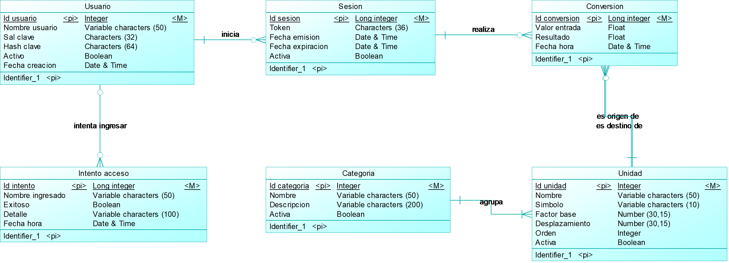
Ilustración 5. Modelo entidad-relación conceptual
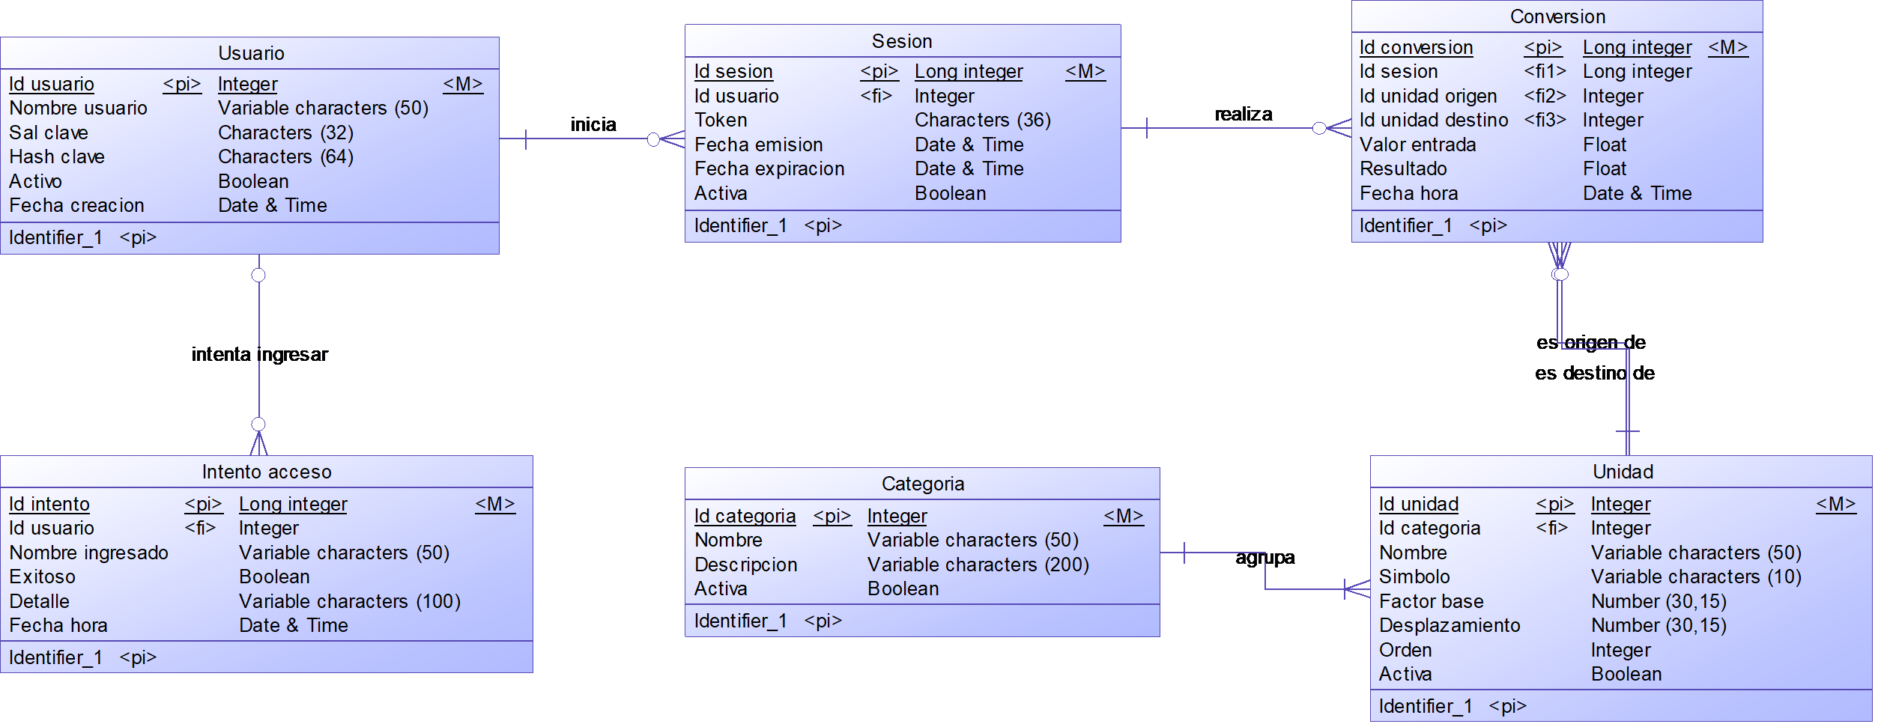
Ilustración 6. Modelo entidad-relación lógico
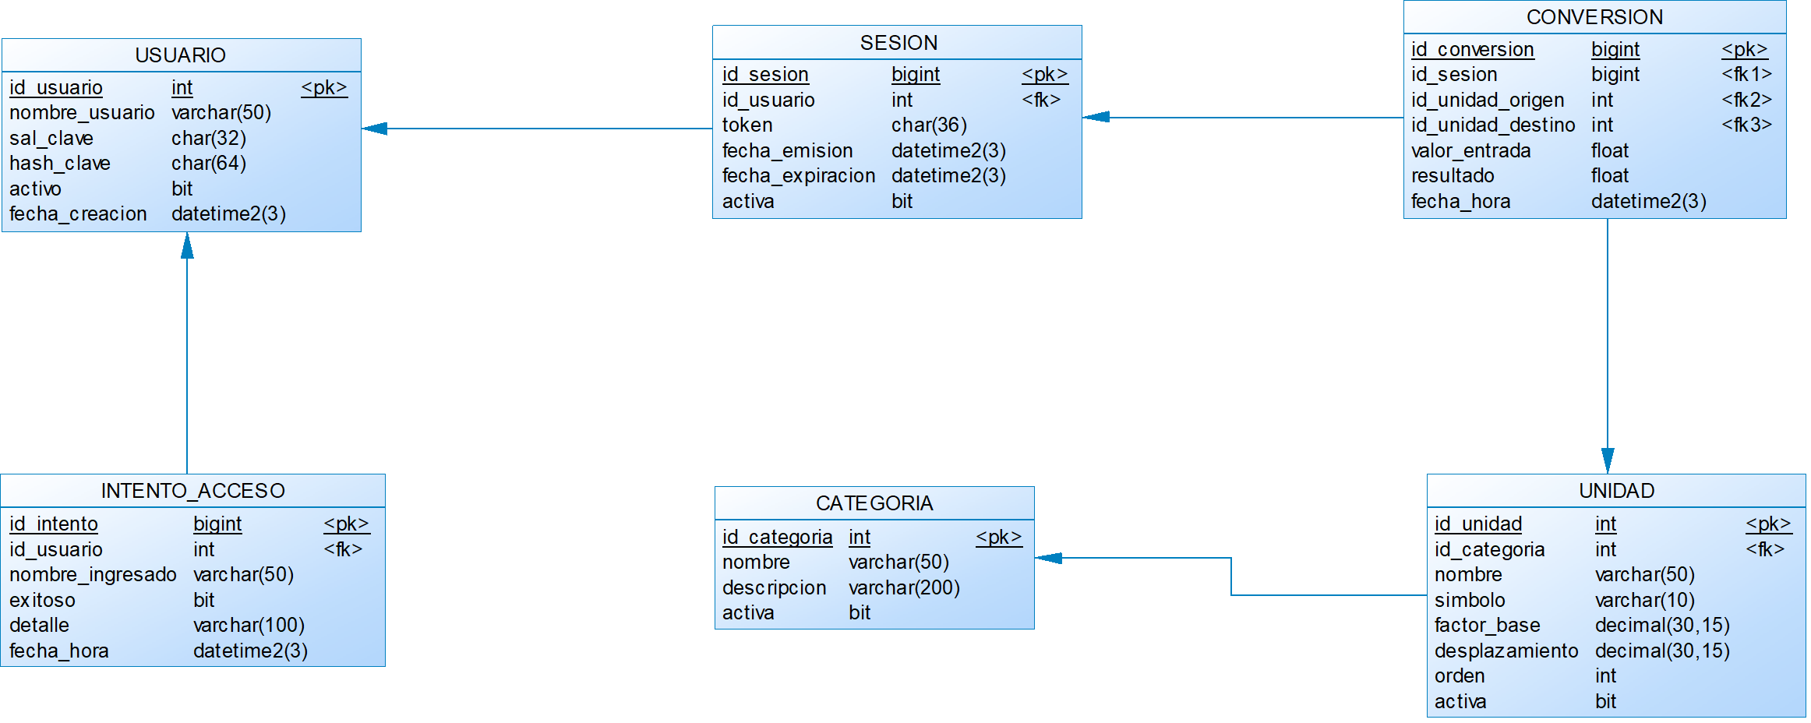
Ilustración 7. Modelo entidad-relación físico (SQL Server)
Tabla | Para qué sirve | Relaciones
usuario | Usuarios del sistema con su clave protegida (sal y SHA-256). | Un usuario inicia muchas sesiones y tiene muchos intentos de acceso.
categoria | Categorías de unidades: Longitud, Masa y Temperatura. | Una categoría agrupa varias unidades.
unidad | Unidades con su factor y desplazamiento hacia la unidad base. | Pertenece a una categoría; interviene como origen o destino en las conversiones.
sesion | Tokens emitidos al iniciar sesión, con emisión, expiración y estado. | Pertenece a un usuario; una sesión realiza muchas conversiones.
intento_acceso | Bitácora de intentos de inicio de sesión. | Puede referirse a un usuario (nulo si el usuario escrito no existe).
conversion | Historial de conversiones: valor de entrada, resultado y fecha. | Pertenece a una sesión y a dos unidades (origen y destino).

Tabla 8. Tablas de la base de datos conversion_unidades

SCRIPTS DE LA BASE DE DATOS
En la carpeta 03. BDD están los tres scripts. El primero se ejecuta una sola vez con una cuenta administradora y crea la base y el inicio de sesión conuni_app, que solo puede leer y escribir datos. Los otros dos crean las tablas y cargan el usuario monster y el catálogo de unidades.
Tabla 9. Comandos para crear la base de datos
cd "03. BDD"
sqlcmd -S localhost -E -C -i 01_CrearBaseYUsuario.sql
sqlcmd -S localhost -E -C -b -i 02_CreaBD_ConversionUnidades.sql
sqlcmd -S localhost -E -C -b -i 03_CargaDatos_ConversionUnidades.sql

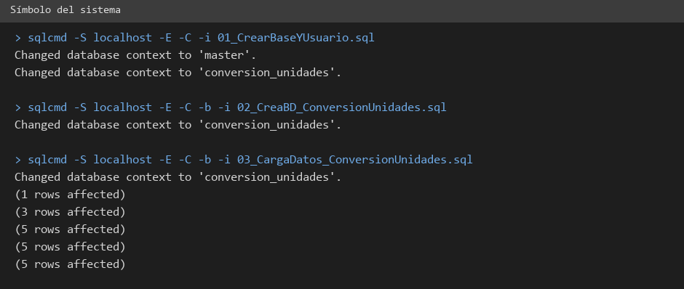
Ilustración 8. Ejecución de los tres scripts con sqlcmd
Crea la base y el inicio de sesión de la aplicación con permisos mínimos (db_datareader y db_datawriter).
Tabla 10. Script 01_CrearBaseYUsuario.sql
-- Ejecutar UNA vez con una cuenta administradora de SQL Server (por ejemplo con autenticacion de Windows):
-- sqlcmd -S localhost -E -C -i 01_CrearBaseYUsuario.sql
-- Crea la base y el inicio de sesion que usa el servidor SOAP, solo con permiso de leer y escribir datos.
-- Cambia la clave si quieres; luego usa la misma en ConnectionStrings:ConversionUnidades.
USE master;
GO
IF DB_ID('conversion_unidades') IS NULL
CREATE DATABASE conversion_unidades;
GO
IF NOT EXISTS (SELECT 1 FROM sys.server_principals WHERE name = 'conuni_app')
CREATE LOGIN conuni_app WITH PASSWORD = 'ConUni2026!', CHECK_POLICY = OFF;
GO
USE conversion_unidades;
GO
IF NOT EXISTS (SELECT 1 FROM sys.database_principals WHERE name = 'conuni_app')
CREATE USER conuni_app FOR LOGIN conuni_app;
GO
ALTER ROLE db_datareader ADD MEMBER conuni_app;
ALTER ROLE db_datawriter ADD MEMBER conuni_app;
GO

Crea las seis tablas con sus llaves primarias, llaves foráneas, restricciones e índices, y la vista v_historial_conversiones.
Tabla 11. Script 02_CreaBD_ConversionUnidades.sql
-- ============================================================
-- CONVERSION DE UNIDADES MONSTER - Base de datos local
-- Motor: SQL Server 2019 o superior Base: conversion_unidades
-- Tablas: usuario, categoria, unidad, sesion, intento_acceso, conversion
-- Ejecutar: sqlcmd -S localhost -E -C -i 02_CreaBD_ConversionUnidades.sql
-- ============================================================
IF DB_ID('conversion_unidades') IS NULL
CREATE DATABASE conversion_unidades;
GO
USE conversion_unidades;
GO

DROP VIEW IF EXISTS dbo.v_historial_conversiones;
DROP TABLE IF EXISTS dbo.conversion;
DROP TABLE IF EXISTS dbo.intento_acceso;
DROP TABLE IF EXISTS dbo.sesion;
DROP TABLE IF EXISTS dbo.unidad;
DROP TABLE IF EXISTS dbo.categoria;
DROP TABLE IF EXISTS dbo.usuario;
GO

-- Usuarios del sistema. La clave nunca se guarda: se guarda SHA-256(sal + clave) en hexadecimal.
CREATE TABLE dbo.usuario (
id_usuario INT IDENTITY(1,1) NOT NULL,
nombre_usuario VARCHAR(50) NOT NULL,
sal_clave CHAR(32) NOT NULL,
hash_clave CHAR(64) NOT NULL,
activo BIT NOT NULL CONSTRAINT df_usuario_activo DEFAULT 1,
fecha_creacion DATETIME2(3) NOT NULL CONSTRAINT df_usuario_fecha DEFAULT SYSDATETIME(),
CONSTRAINT pk_usuario PRIMARY KEY (id_usuario),
CONSTRAINT uq_usuario_nombre UNIQUE (nombre_usuario)
);

-- Categorias de unidades (Longitud, Masa, Temperatura...). Agregar una fila agrega una categoria.
CREATE TABLE dbo.categoria (
id_categoria INT IDENTITY(1,1) NOT NULL,
nombre VARCHAR(50) NOT NULL,
descripcion VARCHAR(200) NULL,
activa BIT NOT NULL CONSTRAINT df_categoria_activa DEFAULT 1,
CONSTRAINT pk_categoria PRIMARY KEY (id_categoria),
CONSTRAINT uq_categoria_nombre UNIQUE (nombre)
);

-- Unidades de cada categoria. Se convierte con: base = (valor + desplazamiento) x factor_base,
-- y desde la base: valor = base / factor_base - desplazamiento. En longitud y masa el
-- desplazamiento es 0; en temperatura la base es el celsius.
CREATE TABLE dbo.unidad (
id_unidad INT IDENTITY(1,1) NOT NULL,
id_categoria INT NOT NULL,
nombre VARCHAR(50) NOT NULL, -- en minusculas y sin tildes: "centimetros"
simbolo VARCHAR(10) NOT NULL,
factor_base DECIMAL(30,15) NOT NULL,
desplazamiento DECIMAL(30,15) NOT NULL CONSTRAINT df_unidad_desplazamiento DEFAULT 0,
orden INT NOT NULL, -- orden en que se muestra dentro de la categoria
activa BIT NOT NULL CONSTRAINT df_unidad_activa DEFAULT 1,
CONSTRAINT pk_unidad PRIMARY KEY (id_unidad),
CONSTRAINT uq_unidad_nombre UNIQUE (nombre),
CONSTRAINT fk_unidad_categoria FOREIGN KEY (id_categoria) REFERENCES dbo.categoria (id_categoria),
CONSTRAINT ck_unidad_factor CHECK (factor_base > 0)
);
-- Sesiones (tokens) emitidas al iniciar sesion. Un token vale 30 minutos por defecto.
CREATE TABLE dbo.sesion (
id_sesion BIGINT IDENTITY(1,1) NOT NULL,
token CHAR(36) NOT NULL,
id_usuario INT NOT NULL,
fecha_emision DATETIME2(3) NOT NULL,
fecha_expiracion DATETIME2(3) NOT NULL,
activa BIT NOT NULL CONSTRAINT df_sesion_activa DEFAULT 1,
CONSTRAINT pk_sesion PRIMARY KEY (id_sesion),
CONSTRAINT uq_sesion_token UNIQUE (token),
CONSTRAINT fk_sesion_usuario FOREIGN KEY (id_usuario) REFERENCES dbo.usuario (id_usuario),
CONSTRAINT ck_sesion_fechas CHECK (fecha_expiracion > fecha_emision)
);

-- Bitacora de intentos de inicio de sesion (exitosos y fallidos).
CREATE TABLE dbo.intento_acceso (
id_intento BIGINT IDENTITY(1,1) NOT NULL,
id_usuario INT NULL, -- nulo si el usuario escrito no existe
nombre_ingresado VARCHAR(50) NOT NULL,
exitoso BIT NOT NULL,
detalle VARCHAR(100) NOT NULL,
fecha_hora DATETIME2(3) NOT NULL,
CONSTRAINT pk_intento_acceso PRIMARY KEY (id_intento),
CONSTRAINT fk_intento_usuario FOREIGN KEY (id_usuario) REFERENCES dbo.usuario (id_usuario)
);

-- Historial de conversiones realizadas, ligado a la sesion que las pidio.
CREATE TABLE dbo.conversion (
id_conversion BIGINT IDENTITY(1,1) NOT NULL,
id_sesion BIGINT NOT NULL,
id_unidad_origen INT NOT NULL,
id_unidad_destino INT NOT NULL,
valor_entrada FLOAT NOT NULL,
resultado FLOAT NOT NULL,
fecha_hora DATETIME2(3) NOT NULL,
CONSTRAINT pk_conversion PRIMARY KEY (id_conversion),
CONSTRAINT fk_conversion_sesion FOREIGN KEY (id_sesion) REFERENCES dbo.sesion (id_sesion),
CONSTRAINT fk_conversion_origen FOREIGN KEY (id_unidad_origen) REFERENCES dbo.unidad (id_unidad),
CONSTRAINT fk_conversion_destino FOREIGN KEY (id_unidad_destino) REFERENCES dbo.unidad (id_unidad)
);
GO

CREATE INDEX ix_sesion_usuario ON dbo.sesion (id_usuario);
CREATE INDEX ix_conversion_sesion ON dbo.conversion (id_sesion);
CREATE INDEX ix_conversion_fecha ON dbo.conversion (fecha_hora);
CREATE INDEX ix_intento_fecha ON dbo.intento_acceso (fecha_hora);
GO
-- Consulta lista para reportes: quien convirtio que, y cuando.
CREATE VIEW dbo.v_historial_conversiones AS
SELECT c.id_conversion, c.fecha_hora, u.nombre_usuario, g.nombre AS categoria,
uo.nombre AS unidad_origen, c.valor_entrada, ud.nombre AS unidad_destino, c.resultado
FROM dbo.conversion c
JOIN dbo.sesion s ON s.id_sesion = c.id_sesion
JOIN dbo.usuario u ON u.id_usuario = s.id_usuario
JOIN dbo.unidad uo ON uo.id_unidad = c.id_unidad_origen
JOIN dbo.unidad ud ON ud.id_unidad = c.id_unidad_destino
JOIN dbo.categoria g ON g.id_categoria = uo.id_categoria;
GO

Inserta el usuario monster (con su hash), las tres categorías y las quince unidades.
Tabla 12. Script 03_CargaDatos_ConversionUnidades.sql
-- Datos iniciales: el usuario del sistema y el catalogo de categorias y unidades.
-- Ejecutar: sqlcmd -S localhost -E -C -i 03_CargaDatos_ConversionUnidades.sql
USE conversion_unidades;
GO

-- Usuario monster / clave monster9 (se guarda SHA-256(sal + clave), nunca la clave).
INSERT INTO dbo.usuario (nombre_usuario, sal_clave, hash_clave) VALUES
('monster', 'a3f1c9d27b4e5086d1f2a9b7c3e4d5f6', '4b6aa92fc59932c627242729eb132f7c3c6343e1aa6d907c00fda4dee58d3b30');

INSERT INTO dbo.categoria (nombre, descripcion) VALUES
('Longitud', 'Distancias: base metro'),
('Masa', 'Peso: base kilogramo'),
('Temperatura', 'Escalas termicas: base celsius');

-- Longitud (base: metro)
INSERT INTO dbo.unidad (id_categoria, nombre, simbolo, factor_base, desplazamiento, orden)
SELECT c.id_categoria, v.nombre, v.simbolo, v.factor, 0, v.orden
FROM dbo.categoria c
CROSS JOIN (VALUES ('centimetros', 'cm', 0.01, 1), ('metros', 'm', 1, 2), ('pies', 'ft', 0.3048, 3),
('yardas', 'yd', 0.9144, 4), ('millas', 'mi', 1609.344, 5)) AS v (nombre, simbolo, factor, orden)
WHERE c.nombre = 'Longitud';

-- Masa (base: kilogramo; el quintal equivale a 100 libras)
INSERT INTO dbo.unidad (id_categoria, nombre, simbolo, factor_base, desplazamiento, orden)
SELECT c.id_categoria, v.nombre, v.simbolo, v.factor, 0, v.orden
FROM dbo.categoria c
CROSS JOIN (VALUES ('gramos', 'g', 0.001, 1), ('kilogramos', 'kg', 1, 2), ('onzas', 'oz', 0.028349523125, 3),
('libras', 'lb', 0.45359237, 4), ('quintales', 'qq', 45.359237, 5)) AS v (nombre, simbolo, factor, orden)
WHERE c.nombre = 'Masa';

-- Temperatura (base: celsius). base = (valor + desplazamiento) x factor
-- fahrenheit: (F - 32) x 5/9 kelvin: K - 273,15 newton: N x 100/33 reaumur: Re x 5/4
INSERT INTO dbo.unidad (id_categoria, nombre, simbolo, factor_base, desplazamiento, orden)
SELECT c.id_categoria, v.nombre, v.simbolo, v.factor, v.desplazamiento, v.orden
FROM dbo.categoria c
CROSS JOIN (VALUES ('celsius', 'C', 1, 0, 1), ('fahrenheit', 'F', 0.555555555555556, -32, 2),
('kelvin', 'K', 1, -273.15, 3), ('newton', 'N', 3.030303030303030, 0, 4),
('reaumur', 'Re', 1.25, 0, 5)) AS v (nombre, simbolo, factor, desplazamiento, orden)
WHERE c.nombre = 'Temperatura';
GO

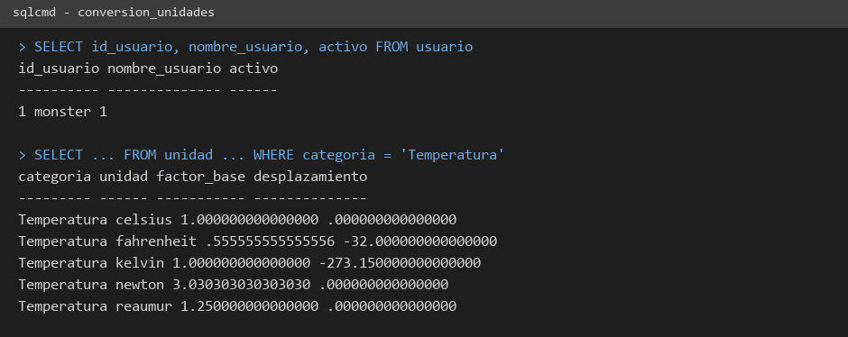
Ilustración 9. Consulta del usuario y de las unidades de temperatura en SQL Server

CONEXIÓN DEL SERVIDOR A SQL SERVER
La cadena de conexión no está escrita en el código. El servidor la toma de la variable de entorno CONUNI_DB_CONEXION y, si no existe, de ConnectionStrings:ConversionUnidades en appsettings.json, que usa la autenticación de Windows (sin clave). Para usar el inicio de sesión conuni_app se define la variable de entorno, por ejemplo: Server=localhost;Database=conversion_unidades;User Id=conuni_app;Password=...;TrustServerCertificate=True.
Configuración de registros (logs) de ASP.NET Core y cadena de conexión a la base conversion_unidades.
Tabla 13. Archivo appsettings.json - Servidor SOAP
{
"Logging": {
"LogLevel": {
"Default": "Information",
"Microsoft.AspNetCore": "Warning"
}
},
"AllowedHosts": "*",
"ConnectionStrings": {
"ConversionUnidades": "Server=localhost;Database=conversion_unidades;Integrated Security=True;TrustServerCertificate=True"
}
}

CODIFICACIÓN DEL PROYECTO SERVIDOR

CREACIÓN DE CARPETAS
Dentro del proyecto se crean las carpetas que separan la exposición de los servicios de la lógica, como pide el caso de estudio.
Carpeta | Responsabilidad
Controladores/WS | Los servicios SOAP (WSLogin, WSCatalogo, WSLongitud, WSMasa, WSTemperatura), cada uno con su interfaz [ServiceContract]. Solo reciben el pedido y lo pasan a un manejador.
Controladores/ManejadoresWS | Un manejador por servicio. Orquestan el token, las validaciones y el cálculo.
Datos | Acceso a SQL Server: la conexión, un repositorio por tabla y el punto único BaseDatos (conexión y reloj).
Seguridad | Claves (sal y SHA-256), GestorTokens (sesiones en la base con su vigencia) y ServicioAutenticacion (login y bitácora).
Servicios | CatalogoUnidades (categorías y unidades leídas de la base) y Conversor (cálculo con factor y desplazamiento).
Modelos/Entidades | Registros que se leen de la base: Usuario, Categoria y Unidad.
Modelos/Utilidades | RespuestaServicio, la respuesta estructurada de todas las operaciones; Enums con los códigos y estados; Mapeadores que arman la respuesta.

Tabla 14. Carpetas del servidor y su responsabilidad
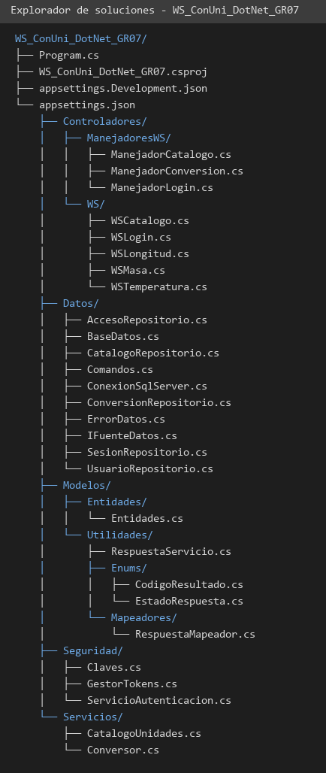
Ilustración 10. Estructura de carpetas - Servidor SOAP

CREACIÓN DE MODELOS Y UTILIDADES
Primero se crea la respuesta que devuelven todas las operaciones. Así los cuatro clientes interpretan siempre el mismo formato, tanto en los casos correctos como en los errores.
La clase EstadoRespuesta: Estado general de una respuesta: la operacion salio bien o fallo.
Tabla 15. Clase EstadoRespuesta
namespace ec.edu.monster.Modelos.Utilidades.Enums
{
/// <summary>Estado general de una respuesta: la operacion salio bien o fallo.</summary>
public enum EstadoRespuesta
{
Ok,
Error
}

public static class EstadoRespuestaExtensiones
{
/// <summary>Texto que viaja en el mensaje SOAP: "OK" o "ERROR".</summary>
public static string Texto(this EstadoRespuesta estado) =>
estado == EstadoRespuesta.Ok ? "OK" : "ERROR";
}
}

La clase CodigoResultado: Codigos de resultado que devuelve el servicio (ver diccionario de datos).
Tabla 16. Clase CodigoResultado
namespace ec.edu.monster.Modelos.Utilidades.Enums
{
/// <summary>Codigos de resultado que devuelve el servicio (ver diccionario de datos).</summary>
public enum CodigoResultado
{
Ok200,
TokenInvalido,
SesionExpirada,
CredencialesIncorrectas,
UnidadNoSoportada,
DatosInconsistentes,
ErrorServidor
}

public static class CodigoResultadoExtensiones
{
/// <summary>Texto que viaja en el mensaje SOAP, por ejemplo "AUTH-001".</summary>
public static string Texto(this CodigoResultado codigo) => codigo switch
{
CodigoResultado.Ok200 => "OK-200",
CodigoResultado.TokenInvalido => "AUTH-001",
CodigoResultado.SesionExpirada => "AUTH-002",
CodigoResultado.CredencialesIncorrectas => "AUTH-003",
CodigoResultado.UnidadNoSoportada => "UNIT-001",
CodigoResultado.DatosInconsistentes => "DATA-001",
_ => "SRV-500"
};
}
}

La clase RespuestaServicio: Respuesta estructurada que devuelven todas las operaciones del servicio (CU-07). Se serializa a XML dentro del cuerpo del mensaje SOAP y se arma con Mapeadores.RespuestaMapeador. estado: OK o ERROR. codigo: OK-200, AUTH-001, AUTH-002, AUTH-003, UNIT-001, DATA-001, SRV-500. mensaje: texto informativo para el usuario. resultado: valor convertido (nulo si hay error o si la operacion no calcula). unidadOrigen / unidadDestino: unidades de la solicitud (conversiones). token: token generado (solo en el login). datos: listas de texto (categorias o unidades del catalogo).
Tabla 17. Clase RespuestaServicio
using System.Runtime.Serialization;
using ec.edu.monster.Modelos.Utilidades.Enums;

namespace ec.edu.monster.Modelos.Utilidades
{
/// <summary>
/// Respuesta estructurada que devuelven todas las operaciones del servicio
/// (CU-07). Se serializa a XML dentro del cuerpo del mensaje SOAP y se arma
/// con <see cref="Mapeadores.RespuestaMapeador"/>.
///
/// estado: OK o ERROR.
/// codigo: OK-200, AUTH-001, AUTH-002, AUTH-003, UNIT-001, DATA-001, SRV-500.
/// mensaje: texto informativo para el usuario.
/// resultado: valor convertido (nulo si hay error o si la operacion no calcula).
/// unidadOrigen / unidadDestino: unidades de la solicitud (conversiones).
/// token: token generado (solo en el login).
/// datos: listas de texto (categorias o unidades del catalogo).
/// </summary>
[DataContract(Name = "respuestaServicio", Namespace = "http://WebServices.monster.edu.ec/")]
public class RespuestaServicio
{
[DataMember(Name = "estado", Order = 1)]
public string? Estado { get; set; }

[DataMember(Name = "codigo", Order = 2)]
public string? Codigo { get; set; }

[DataMember(Name = "mensaje", Order = 3)]
public string? Mensaje { get; set; }

[DataMember(Name = "resultado", Order = 4, EmitDefaultValue = false)]
public double? Resultado { get; set; }

[DataMember(Name = "unidadOrigen", Order = 5, EmitDefaultValue = false)]
public string? UnidadOrigen { get; set; }

[DataMember(Name = "unidadDestino", Order = 6, EmitDefaultValue = false)]
public string? UnidadDestino { get; set; }

[DataMember(Name = "token", Order = 7, EmitDefaultValue = false)]
public string? Token { get; set; }

[DataMember(Name = "datos", Order = 8)]
public List<string> Datos { get; set; } = new();

public bool EsExitosa() => EstadoRespuesta.Ok.Texto() == Estado;
}
}

La clase RespuestaMapeador: Convierte los resultados de la logica (tokens, listas, valores convertidos y errores) en la respuesta estructurada RespuestaServicio (CU-07). Es el unico lugar donde se arma la respuesta, para que todas las operaciones respondan con el mismo formato.
Tabla 18. Clase RespuestaMapeador
using ec.edu.monster.Modelos.Utilidades.Enums;

namespace ec.edu.monster.Modelos.Utilidades.Mapeadores
{
/// <summary>
/// Convierte los resultados de la logica (tokens, listas, valores convertidos
/// y errores) en la respuesta estructurada <see cref="RespuestaServicio"/>
/// (CU-07). Es el unico lugar donde se arma la respuesta, para que todas las
/// operaciones respondan con el mismo formato.
/// </summary>
public static class RespuestaMapeador
{
/// <summary>Respuesta correcta con un mensaje.</summary>
public static RespuestaServicio Exito(string mensaje) => new()
{
Estado = EstadoRespuesta.Ok.Texto(),
Codigo = CodigoResultado.Ok200.Texto(),
Mensaje = mensaje
};

/// <summary>Login correcto: lleva el token de la sesion.</summary>
public static RespuestaServicio ExitoLogin(string token)
{
var r = Exito("Autenticación exitosa");
r.Token = token;
return r;
}

/// <summary>Consulta del catalogo: lleva la lista de categorias o de unidades.</summary>
public static RespuestaServicio ExitoLista(IEnumerable<string> datos)
{
var r = Exito("Consulta realizada correctamente");
r.Datos = datos.ToList();
return r;
}

/// <summary>Conversion correcta: lleva el resultado y las unidades usadas.</summary>
public static RespuestaServicio ExitoConversion(double resultado, string unidadOrigen, string unidadDestino)
{
var r = Exito("Conversión realizada correctamente");
r.Resultado = resultado;
r.UnidadOrigen = unidadOrigen;
r.UnidadDestino = unidadDestino;
return r;
}

/// <summary>Respuesta de error con su codigo y mensaje; el resultado queda nulo.</summary>
public static RespuestaServicio Error(CodigoResultado codigo, string mensaje) => new()
{
Estado = EstadoRespuesta.Error.Texto(),
Codigo = codigo.Texto(),
Mensaje = mensaje
};
}
}

CREACIÓN DE LA CAPA DE DATOS
Toda la comunicación con SQL Server está en la carpeta Datos. Cada tabla tiene un repositorio con sus consultas, que siempre usan parámetros (nunca se arma el SQL pegando texto). La clase BaseDatos es el punto único donde se define la conexión y el reloj: las pruebas la cambian para usar una base temporal y una hora controlada sin tocar el resto del código.
La clase IFuenteDatos: Entrega conexiones abiertas a la base de datos. Las pruebas usan una base temporal.
Tabla 19. Clase IFuenteDatos
using System.Data.Common;

namespace ec.edu.monster.Datos
{
/// <summary>Entrega conexiones abiertas a la base de datos. Las pruebas usan una base temporal.</summary>
public interface IFuenteDatos
{
DbConnection Abrir();
}
}

La clase ConexionSqlServer: Conexion a SQL Server (base "conversion_unidades"). La cadena de conexion no esta en el codigo: se toma, en este orden, de la variable de entorno CONUNI_DB_CONEXION y de ConnectionStrings:ConversionUnidades en appsettings.json (autenticacion de Windows por defecto).
Tabla 20. Clase ConexionSqlServer
using System.Data.Common;
using Microsoft.Data.SqlClient;

namespace ec.edu.monster.Datos
{
/// <summary>
/// Conexion a SQL Server (base "conversion_unidades"). La cadena de conexion no esta en el codigo:
/// se toma, en este orden, de la variable de entorno CONUNI_DB_CONEXION y de
/// ConnectionStrings:ConversionUnidades en appsettings.json (autenticacion de Windows por defecto).
/// </summary>
public class ConexionSqlServer : IFuenteDatos
{
public const string VariableConexion = "CONUNI_DB_CONEXION";
public const string Llave = "ConversionUnidades";

private readonly string cadena;

public ConexionSqlServer(string cadenaPorDefecto)
{
var delEntorno = Environment.GetEnvironmentVariable(VariableConexion);
cadena = string.IsNullOrWhiteSpace(delEntorno) ? cadenaPorDefecto : delEntorno;
}

public DbConnection Abrir()
{
var conexion = new SqlConnection(cadena);
conexion.Open();
return conexion;
}
}
}

La clase BaseDatos: Punto unico de acceso a la base de datos y al reloj del servidor. En produccion usa SQL Server y la hora del sistema; las pruebas lo cambian con Configurar para usar una base temporal y una hora controlada.
Tabla 21. Clase BaseDatos
namespace ec.edu.monster.Datos
{
/// <summary>
/// Punto unico de acceso a la base de datos y al reloj del servidor. En produccion usa SQL Server y
/// la hora del sistema; las pruebas lo cambian con <see cref="Configurar"/> para usar una base
/// temporal y una hora controlada.
/// </summary>
public static class BaseDatos
{
private static IFuenteDatos? fuente;
private static string cadenaPorDefecto =
"Server=localhost;Database=conversion_unidades;Integrated Security=True;TrustServerCertificate=True";
/// <summary>Conexion vigente. Si nadie la configuro, se crea con la cadena por defecto.</summary>
public static IFuenteDatos Fuente => fuente ??= new ConexionSqlServer(cadenaPorDefecto);

public static TimeProvider Reloj { get; private set; } = TimeProvider.System;

/// <summary>Cadena de conexion que lee Program.cs de appsettings.json. No pisa lo que ya hayan configurado las pruebas.</summary>
public static void UsarCadena(string? cadena)
{
if (!string.IsNullOrWhiteSpace(cadena))
{
cadenaPorDefecto = cadena;
}
}

public static void Configurar(IFuenteDatos nuevaFuente, TimeProvider nuevoReloj)
{
fuente = nuevaFuente;
Reloj = nuevoReloj;
}

/// <summary>Hora actual del servidor (hora local, sin zona), tal como se guarda en la base.</summary>
public static DateTime Ahora() => Reloj.GetLocalNow().DateTime;

/// <summary>Vuelve a SQL Server y a la hora del sistema.</summary>
public static void Restablecer()
{
fuente = null;
Reloj = TimeProvider.System;
}
}
}

La clase ErrorDatos: Falla al hablar con la base de datos. Los manejadores la convierten en el codigo SRV-500.
Tabla 22. Clase ErrorDatos
namespace ec.edu.monster.Datos
{
/// <summary>Falla al hablar con la base de datos. Los manejadores la convierten en el codigo SRV-500.</summary>
public class ErrorDatos : Exception
{
public ErrorDatos(string mensaje, Exception causa) : base(mensaje, causa)
{
}
}
}

La clase Comandos: Ayuda para armar comandos con parametros (nunca se concatenan valores en el SQL).
Tabla 23. Clase Comandos
using System.Data;
using System.Data.Common;

namespace ec.edu.monster.Datos
{
/// <summary>Ayuda para armar comandos con parametros (nunca se concatenan valores en el SQL).</summary>
internal static class Comandos
{
public static DbCommand Crear(DbConnection cn, string sql)
{
var cmd = cn.CreateCommand();
cmd.CommandText = sql;
return cmd;
}

public static void Parametro(this DbCommand cmd, string nombre, object? valor, DbType tipo)
{
var p = cmd.CreateParameter();
p.ParameterName = nombre;
p.DbType = tipo;
p.Value = valor ?? DBNull.Value;
cmd.Parameters.Add(p);
}
}
}

La clase CatalogoRepositorio: Lee las tablas categoria y unidad (solo las filas activas).
Tabla 24. Clase CatalogoRepositorio
using System.Data.Common;
using ec.edu.monster.Modelos.Entidades;

namespace ec.edu.monster.Datos
{
/// <summary>Lee las tablas categoria y unidad (solo las filas activas).</summary>
public class CatalogoRepositorio
{
private const string Sql =
"SELECT c.id_categoria, c.nombre AS categoria, u.id_unidad, u.nombre AS unidad, u.factor_base, u.desplazamiento " +
"FROM dbo.categoria c JOIN dbo.unidad u ON u.id_categoria = c.id_categoria " +
"WHERE c.activa = 1 AND u.activa = 1 ORDER BY c.id_categoria, u.orden";
private readonly IFuenteDatos fuente;

public CatalogoRepositorio(IFuenteDatos fuente) => this.fuente = fuente;

/// <summary>Todas las categorias con sus unidades, en el orden definido en la base.</summary>
public IReadOnlyList<Categoria> Cargar()
{
var nombres = new Dictionary<int, string>();
var unidades = new Dictionary<int, List<Unidad>>();
var orden = new List<int>();
try
{
using var cn = fuente.Abrir();
using var cmd = cn.CreateCommand();
cmd.CommandText = Sql;
using var rs = cmd.ExecuteReader();
while (rs.Read())
{
var idCategoria = rs.GetInt32(0);
if (nombres.TryAdd(idCategoria, rs.GetString(1)))
{
unidades[idCategoria] = new List<Unidad>();
orden.Add(idCategoria);
}
unidades[idCategoria].Add(new Unidad(rs.GetInt32(2), rs.GetString(3),
Convert.ToDouble(rs.GetDecimal(4)), Convert.ToDouble(rs.GetDecimal(5))));
}
}
catch (DbException e)
{
throw new ErrorDatos("No se pudo leer el catalogo de unidades", e);
}
return orden.Select(id => new Categoria(id, nombres[id], unidades[id])).ToList();
}
}
}

La clase UsuarioRepositorio: Lee la tabla usuario.
Tabla 25. Clase UsuarioRepositorio
using System.Data;
using System.Data.Common;
using ec.edu.monster.Modelos.Entidades;

namespace ec.edu.monster.Datos
{
/// <summary>Lee la tabla usuario.</summary>
public class UsuarioRepositorio
{
private readonly IFuenteDatos fuente;

public UsuarioRepositorio(IFuenteDatos fuente) => this.fuente = fuente;
/// <summary>Usuario activo con ese nombre (la base compara sin distinguir mayusculas; el servicio si lo hace).</summary>
public Usuario? BuscarActivo(string nombre)
{
try
{
using var cn = fuente.Abrir();
using var cmd = Comandos.Crear(cn,
"SELECT id_usuario, nombre_usuario, sal_clave, hash_clave FROM dbo.usuario " +
"WHERE nombre_usuario = @nombre AND activo = 1");
cmd.Parametro("@nombre", nombre, DbType.AnsiString);
using var rs = cmd.ExecuteReader();
return rs.Read() ? new Usuario(rs.GetInt32(0), rs.GetString(1), rs.GetString(2), rs.GetString(3)) : null;
}
catch (DbException e)
{
throw new ErrorDatos("No se pudo consultar el usuario", e);
}
}
}
}

La clase AccesoRepositorio: Escribe en la bitacora intento_acceso.
Tabla 26. Clase AccesoRepositorio
using System.Data;
using System.Data.Common;

namespace ec.edu.monster.Datos
{
/// <summary>Escribe en la bitacora intento_acceso.</summary>
public class AccesoRepositorio
{
private readonly IFuenteDatos fuente;

public AccesoRepositorio(IFuenteDatos fuente) => this.fuente = fuente;

/// <summary>Registra un intento de inicio de sesion; idUsuario es null si el usuario no existe.</summary>
public void Registrar(int? idUsuario, string nombreIngresado, bool exitoso, string detalle, DateTime ahora)
{
try
{
using var cn = fuente.Abrir();
using var cmd = Comandos.Crear(cn,
"INSERT INTO dbo.intento_acceso (id_usuario, nombre_ingresado, exitoso, detalle, fecha_hora) " +
"VALUES (@usuario, @nombre, @exitoso, @detalle, @fecha)");
cmd.Parametro("@usuario", idUsuario, DbType.Int32);
cmd.Parametro("@nombre", nombreIngresado.Length <= 50 ? nombreIngresado : nombreIngresado[..50], DbType.AnsiString);
cmd.Parametro("@exitoso", exitoso, DbType.Boolean);
cmd.Parametro("@detalle", detalle, DbType.AnsiString);
cmd.Parametro("@fecha", ahora, DbType.DateTime2);
cmd.ExecuteNonQuery();
}
catch (DbException e)
{
throw new ErrorDatos("No se pudo registrar el intento de acceso", e);
}
}
}
}

La clase SesionRepositorio: Estado de una sesion guardada.
Tabla 27. Clase SesionRepositorio
using System.Data;
using System.Data.Common;

namespace ec.edu.monster.Datos
{
/// <summary>Estado de una sesion guardada.</summary>
public record SesionGuardada(long Id, DateTime Expiracion, bool Activa);

/// <summary>Lee y escribe la tabla sesion (los tokens emitidos al iniciar sesion).</summary>
public class SesionRepositorio
{
private readonly IFuenteDatos fuente;
public SesionRepositorio(IFuenteDatos fuente) => this.fuente = fuente;

public void Crear(string token, int idUsuario, DateTime emision, DateTime expiracion)
{
try
{
using var cn = fuente.Abrir();
using var cmd = Comandos.Crear(cn,
"INSERT INTO dbo.sesion (token, id_usuario, fecha_emision, fecha_expiracion, activa) " +
"VALUES (@token, @usuario, @emision, @expiracion, 1)");
cmd.Parametro("@token", token, DbType.AnsiStringFixedLength);
cmd.Parametro("@usuario", idUsuario, DbType.Int32);
cmd.Parametro("@emision", emision, DbType.DateTime2);
cmd.Parametro("@expiracion", expiracion, DbType.DateTime2);
cmd.ExecuteNonQuery();
}
catch (DbException e)
{
throw new ErrorDatos("No se pudo guardar la sesion", e);
}
}

public SesionGuardada? Buscar(string token)
{
try
{
using var cn = fuente.Abrir();
using var cmd = Comandos.Crear(cn,
"SELECT id_sesion, fecha_expiracion, activa FROM dbo.sesion WHERE token = @token");
cmd.Parametro("@token", token, DbType.AnsiString);
using var rs = cmd.ExecuteReader();
return rs.Read() ? new SesionGuardada(rs.GetInt64(0), rs.GetDateTime(1), rs.GetBoolean(2)) : null;
}
catch (DbException e)
{
throw new ErrorDatos("No se pudo consultar la sesion", e);
}
}

/// <summary>Marca la sesion como no activa (por ejemplo, cuando se detecta que expiro).</summary>
public void Desactivar(string token)
{
try
{
using var cn = fuente.Abrir();
using var cmd = Comandos.Crear(cn, "UPDATE dbo.sesion SET activa = 0 WHERE token = @token");
cmd.Parametro("@token", token, DbType.AnsiString);
cmd.ExecuteNonQuery();
}
catch (DbException e)
{
throw new ErrorDatos("No se pudo cerrar la sesion", e);
}
}
}
}

La clase ConversionRepositorio: Escribe en la tabla conversion (historial de conversiones).
Tabla 28. Clase ConversionRepositorio
using System.Data;
using System.Data.Common;

namespace ec.edu.monster.Datos
{
/// <summary>Escribe en la tabla conversion (historial de conversiones).</summary>
public class ConversionRepositorio
{
private readonly IFuenteDatos fuente;

public ConversionRepositorio(IFuenteDatos fuente) => this.fuente = fuente;

/// <summary>Guarda una conversion ligada a la sesion del token.</summary>
public void Registrar(string token, int idUnidadOrigen, int idUnidadDestino,
double valorEntrada, double resultado, DateTime ahora)
{
try
{
using var cn = fuente.Abrir();
using var cmd = Comandos.Crear(cn,
"INSERT INTO dbo.conversion (id_sesion, id_unidad_origen, id_unidad_destino, valor_entrada, resultado, fecha_hora) " +
"SELECT id_sesion, @origen, @destino, @valor, @resultado, @fecha FROM dbo.sesion WHERE token = @token");
cmd.Parametro("@origen", idUnidadOrigen, DbType.Int32);
cmd.Parametro("@destino", idUnidadDestino, DbType.Int32);
cmd.Parametro("@valor", valorEntrada, DbType.Double);
cmd.Parametro("@resultado", resultado, DbType.Double);
cmd.Parametro("@fecha", ahora, DbType.DateTime2);
cmd.Parametro("@token", token, DbType.AnsiString);
cmd.ExecuteNonQuery();
}
catch (DbException e)
{
throw new ErrorDatos("No se pudo guardar la conversion en el historial", e);
}
}
}
}

La clase Entidades: Registros que se leen de la base: Unidad, Categoria y Usuario.
Tabla 29. Clase Entidades
namespace ec.edu.monster.Modelos.Entidades
{
/// <summary>
/// Unidad de una categoria. Para pasar a la base se usa (valor + desplazamiento) x factor; para
/// volver, base / factor - desplazamiento.
/// </summary>
public record Unidad(int Id, string Nombre, double Factor, double Desplazamiento);

/// <summary>Categoria con sus unidades (por ejemplo Longitud: centimetros, metros, pies...).</summary>
public record Categoria(int Id, string Nombre, IReadOnlyList<Unidad> Unidades)
{
/// <summary>Nombres de las unidades, en el orden definido en la base.</summary>
public IReadOnlyList<string> NombresUnidades() => Unidades.Select(u => u.Nombre).ToList();
}

/// <summary>Usuario del sistema; la clave se guarda como SHA-256(sal + clave).</summary>
public record Usuario(int Id, string Nombre, string Sal, string HashClave);
}

CREACIÓN DE SEGURIDAD
El usuario se busca en la tabla usuario y la clave se compara por su hash con sal (SHA-256); cada intento, correcto o no, queda en la bitácora intento_acceso. El login crea una sesión en la tabla sesion con un token de 30 minutos de vigencia, y todas las demás operaciones lo exigen.
La clase Claves: Guarda y compara claves como SHA-256(sal + clave) en hexadecimal; la clave en claro nunca se almacena.
Tabla 30. Clase Claves
using System.Security.Cryptography;
using System.Text;

namespace ec.edu.monster.Seguridad
{
/// <summary>Guarda y compara claves como SHA-256(sal + clave) en hexadecimal; la clave en claro nunca se almacena.</summary>
public static class Claves
{
/// <summary>Sal nueva de 16 bytes (32 caracteres hexadecimales).</summary>
public static string GenerarSal() => Convert.ToHexString(RandomNumberGenerator.GetBytes(16)).ToLowerInvariant();

public static string Hash(string sal, string clave) =>
Convert.ToHexString(SHA256.HashData(Encoding.UTF8.GetBytes(sal + clave))).ToLowerInvariant();

/// <summary>Compara en tiempo constante el hash guardado con el de la clave escrita.</summary>
public static bool Coincide(string clave, string sal, string hashGuardado) =>
CryptographicOperations.FixedTimeEquals(
Encoding.UTF8.GetBytes(Hash(sal, clave)), Encoding.UTF8.GetBytes(hashGuardado.Trim()));
}
}

La clase GestorTokens: Tokens de sesion guardados en la tabla sesion. Cubre CU-05 (validar token), CU-08 (token invalido) y CU-09 (sesion expirada). La vigencia por defecto es de 30 minutos y se puede cambiar con la variable de entorno "CONUNI_TOKEN_MINUTOS" (acepta decimales, por ejemplo 0.01).
Tabla 31. Clase GestorTokens
using System.Globalization;
using ec.edu.monster.Datos;
using ec.edu.monster.Modelos.Utilidades;
using ec.edu.monster.Modelos.Utilidades.Enums;
using ec.edu.monster.Modelos.Utilidades.Mapeadores;

namespace ec.edu.monster.Seguridad
{
/// <summary>
/// Tokens de sesion guardados en la tabla sesion. Cubre CU-05 (validar token),
/// CU-08 (token invalido) y CU-09 (sesion expirada).
///
/// La vigencia por defecto es de 30 minutos y se puede cambiar con la variable
/// de entorno "CONUNI_TOKEN_MINUTOS" (acepta decimales, por ejemplo 0.01).
/// </summary>
public static class GestorTokens
{
public const string VariableVigencia = "CONUNI_TOKEN_MINUTOS";

private static TimeSpan Vigencia()
{
var valor = Environment.GetEnvironmentVariable(VariableVigencia);
if (double.TryParse(valor, NumberStyles.Float, CultureInfo.InvariantCulture, out var minutos) && minutos > 0)
{
return TimeSpan.FromMinutes(minutos);
}
return TimeSpan.FromMinutes(30);
}

/// <summary>Genera un token unico para el usuario y lo guarda con su fecha de expiracion.</summary>
public static string GenerarToken(int idUsuario)
{
var token = Guid.NewGuid().ToString();
var ahora = BaseDatos.Ahora();
new SesionRepositorio(BaseDatos.Fuente).Crear(token, idUsuario, ahora, ahora + Vigencia());
return token;
}

/// <summary>
/// Valida un token. Devuelve null si es valido; TokenInvalido (AUTH-001) si es
/// nulo, inexistente, alterado o ya cerrado; SesionExpirada (AUTH-002) si existia
/// pero ya expiro (y la cierra en la base).
/// </summary>
public static CodigoResultado? Validar(string? token)
{
if (string.IsNullOrWhiteSpace(token))
{
return CodigoResultado.TokenInvalido;
}
var limpio = token.Trim();
var sesiones = new SesionRepositorio(BaseDatos.Fuente);
var sesion = sesiones.Buscar(limpio);
if (sesion is null || !sesion.Activa)
{
return CodigoResultado.TokenInvalido;
}
if (BaseDatos.Ahora() > sesion.Expiracion)
{
sesiones.Desactivar(limpio);
return CodigoResultado.SesionExpirada;
}
return null;
}

/// <summary>Respuesta de error para un token que no sirve, o null si el token es valido.</summary>
public static RespuestaServicio? Verificar(string? token)
{
var codigo = Validar(token);
if (codigo is null)
{
return null;
}
return codigo == CodigoResultado.SesionExpirada
? RespuestaMapeador.Error(codigo.Value, "Sesión expirada")
: RespuestaMapeador.Error(codigo.Value, "Token inválido");
}
}
}

La clase ServicioAutenticacion: CU-01: Autenticarse. Las credenciales viven en la tabla usuario (clave con sal y SHA-256) y cada intento, correcto o no, queda en la bitacora intento_acceso. Usuario inicial: monster; clave: monster9 (se guarda solo su hash).
Tabla 32. Clase ServicioAutenticacion
using ec.edu.monster.Datos;
using ec.edu.monster.Modelos.Utilidades;
using ec.edu.monster.Modelos.Utilidades.Enums;
using ec.edu.monster.Modelos.Utilidades.Mapeadores;

namespace ec.edu.monster.Seguridad
{
/// <summary>
/// CU-01: Autenticarse. Las credenciales viven en la tabla usuario (clave con sal y SHA-256) y
/// cada intento, correcto o no, queda en la bitacora intento_acceso.
/// </summary>
public static class ServicioAutenticacion
{
public static RespuestaServicio Autenticar(string? usuario, string? clave)
{
if (string.IsNullOrWhiteSpace(usuario) || string.IsNullOrWhiteSpace(clave))
{
return RespuestaMapeador.Error(CodigoResultado.DatosInconsistentes, "Usuario y clave son obligatorios");
}
var nombre = usuario.Trim();
var encontrado = new UsuarioRepositorio(BaseDatos.Fuente).BuscarActivo(nombre);
if (encontrado is not null && encontrado.Nombre != nombre)
{
encontrado = null; // la base no distingue mayusculas; el servicio si
}
var bitacora = new AccesoRepositorio(BaseDatos.Fuente);
if (encontrado is null)
{
bitacora.Registrar(null, nombre, false, "Usuario inexistente", BaseDatos.Ahora());
return RespuestaMapeador.Error(CodigoResultado.CredencialesIncorrectas, "Usuario o clave incorrectos");
}
if (!Claves.Coincide(clave, encontrado.Sal, encontrado.HashClave))
{
bitacora.Registrar(encontrado.Id, nombre, false, "Clave incorrecta", BaseDatos.Ahora());
return RespuestaMapeador.Error(CodigoResultado.CredencialesIncorrectas, "Usuario o clave incorrectos");
}
bitacora.Registrar(encontrado.Id, nombre, true, "Inicio de sesion correcto", BaseDatos.Ahora());
return RespuestaMapeador.ExitoLogin(GestorTokens.GenerarToken(encontrado.Id));
}
}
}

CREACIÓN DE SERVICIOS
La lógica de conversión está separada de los servicios web. El catálogo se lee de la base y la clase Conversor aplica una sola fórmula a todas las categorías, de modo que agregar una categoría nueva no cambia el código, ni el login ni las validaciones.
La clase Conversor: Convierte entre dos unidades de una misma categoria usando los datos de la tabla unidad. Pasa el valor a la unidad base de la categoria y de ahi a la unidad de destino: base = (valor + desplazamiento) x factor, y destino = base / factor - desplazamiento. Longitud y masa tienen desplazamiento 0; la temperatura usa el celsius como base.
Tabla 33. Clase Conversor
using System.Globalization;
using System.Text;
using ec.edu.monster.Modelos.Entidades;

namespace ec.edu.monster.Servicios
{
/// <summary>
/// Convierte entre dos unidades de una misma categoria usando los datos de la tabla unidad.
/// Pasa el valor a la unidad base de la categoria y de ahi a la unidad de destino:
/// base = (valor + desplazamiento) x factor, y destino = base / factor - desplazamiento.
/// Longitud y masa tienen desplazamiento 0; la temperatura usa el celsius como base.
/// </summary>
public static class Conversor
{
public static double Convertir(double valor, Unidad origen, Unidad destino)
{
var baseUnidad = (valor + origen.Desplazamiento) * origen.Factor;
return baseUnidad / destino.Factor - destino.Desplazamiento;
}
}

public static class Texto
{
/// <summary>Pasa a minusculas, sin tildes y sin espacios sobrantes.</summary>
public static string? Normalizar(string? texto)
{
if (texto is null)
{
return null;
}
var descompuesto = texto.Trim().Normalize(NormalizationForm.FormD);
var sb = new StringBuilder(descompuesto.Length);
foreach (var c in descompuesto)
{
if (CharUnicodeInfo.GetUnicodeCategory(c) != UnicodeCategory.NonSpacingMark)
{
sb.Append(c);
}
}
return sb.ToString().ToLowerInvariant();
}
}
}

La clase CatalogoUnidades: Catalogo de categorias y unidades (CU-02 y CU-03), leido de las tablas categoria y unidad. Para agregar una categoria nueva (por ejemplo volumen) basta con insertar sus filas en la base; el login, la validacion y la respuesta estructurada no cambian.
Tabla 34. Clase CatalogoUnidades
using ec.edu.monster.Datos;
using ec.edu.monster.Modelos.Entidades;

namespace ec.edu.monster.Servicios
{
/// <summary>
/// Catalogo de categorias y unidades (CU-02 y CU-03), leido de las tablas categoria y unidad.
/// Para agregar una categoria nueva (por ejemplo volumen) basta con insertar sus filas en la
/// base; el login, la validacion y la respuesta estructurada no cambian.
/// </summary>
public class CatalogoUnidades
{
private readonly IReadOnlyList<Categoria> categorias;

private CatalogoUnidades(IReadOnlyList<Categoria> categorias) => this.categorias = categorias;

/// <summary>Lee el catalogo vigente de la base de datos.</summary>
public static CatalogoUnidades Cargar() => new(new CatalogoRepositorio(BaseDatos.Fuente).Cargar());

/// <summary>Nombres de las categorias disponibles.</summary>
public IReadOnlyList<string> Categorias() => categorias.Select(c => c.Nombre).ToList();

/// <summary>Busca una categoria por nombre (sin distinguir mayusculas ni tildes).</summary>
public Categoria? BuscarCategoria(string? nombre)
{
var n = Texto.Normalizar(nombre);
if (string.IsNullOrEmpty(n))
{
return null;
}
return categorias.FirstOrDefault(c => Texto.Normalizar(c.Nombre) == n);
}

/// <summary>Categoria a la que pertenece una unidad (ya normalizada), si existe.</summary>
public Categoria? CategoriaDeUnidad(string? unidadNormalizada) =>
unidadNormalizada is null ? null : categorias.FirstOrDefault(c => c.Unidades.Any(u => u.Nombre == unidadNormalizada));
/// <summary>Unidad de una categoria por su nombre normalizado.</summary>
public static Unidad? UnidadDe(Categoria categoria, string unidadNormalizada) =>
categoria.Unidades.FirstOrDefault(u => u.Nombre == unidadNormalizada);
}
}

CREACIÓN DE MANEJADORES
Los manejadores orquestan cada caso de uso: validan el token, validan los datos, llaman al conversor, guardan la conversión en el historial y devuelven la respuesta estructurada.
La clase ManejadorLogin: Maneja el pedido de login (CU-01) que recibe el servicio WSLogin.
Tabla 35. Clase ManejadorLogin
using ec.edu.monster.Modelos.Utilidades;
using ec.edu.monster.Modelos.Utilidades.Enums;
using ec.edu.monster.Modelos.Utilidades.Mapeadores;
using ec.edu.monster.Seguridad;

namespace ec.edu.monster.Controladores.ManejadoresWS
{
/// <summary>Maneja el pedido de login (CU-01) que recibe el servicio WSLogin.</summary>
public class ManejadorLogin
{
public RespuestaServicio Login(string? usuario, string? clave)
{
try
{
return ServicioAutenticacion.Autenticar(usuario, clave);
}
catch (Exception)
{
return RespuestaMapeador.Error(CodigoResultado.ErrorServidor, "Error interno del servicio");
}
}
}
}

La clase ManejadorCatalogo: Maneja los pedidos del catalogo (CU-02 y CU-03) que recibe el servicio WSCatalogo.
Tabla 36. Clase ManejadorCatalogo
using ec.edu.monster.Modelos.Utilidades;
using ec.edu.monster.Modelos.Utilidades.Enums;
using ec.edu.monster.Modelos.Utilidades.Mapeadores;
using ec.edu.monster.Seguridad;
using ec.edu.monster.Servicios;

namespace ec.edu.monster.Controladores.ManejadoresWS
{
/// <summary>Maneja los pedidos del catalogo (CU-02 y CU-03) que recibe el servicio WSCatalogo.</summary>
public class ManejadorCatalogo
{
/// <summary>CU-02: categorias disponibles.</summary>
public RespuestaServicio ObtenerCategorias(string? token)
{
try
{
var errorToken = GestorTokens.Verificar(token);
if (errorToken is not null)
{
return errorToken;
}
return RespuestaMapeador.ExitoLista(CatalogoUnidades.Cargar().Categorias());
}
catch (Exception)
{
return RespuestaMapeador.Error(CodigoResultado.ErrorServidor, "Error interno del servicio");
}
}

/// <summary>CU-03: unidades de una categoria.</summary>
public RespuestaServicio ObtenerUnidades(string? token, string? categoria)
{
try
{
var errorToken = GestorTokens.Verificar(token);
if (errorToken is not null)
{
return errorToken;
}
var encontrada = CatalogoUnidades.Cargar().BuscarCategoria(categoria);
if (encontrada is null)
{
return RespuestaMapeador.Error(CodigoResultado.DatosInconsistentes, "Categoría no soportada");
}
return RespuestaMapeador.ExitoLista(encontrada.NombresUnidades());
}
catch (Exception)
{
return RespuestaMapeador.Error(CodigoResultado.ErrorServidor, "Error interno del servicio");
}
}
}
}

La clase ManejadorConversion: Maneja el pedido de conversion (CU-04) que reciben WSLongitud, WSMasa y WSTemperatura. Aplica CU-05 (validar token), CU-06 (validar datos) y CU-07 (respuesta estructurada), y los errores CU-08 a CU-11. Cada conversion correcta queda guardada en el historial (tabla conversion).
Tabla 37. Clase ManejadorConversion
using System.Globalization;
using ec.edu.monster.Datos;
using ec.edu.monster.Modelos.Utilidades;
using ec.edu.monster.Modelos.Utilidades.Enums;
using ec.edu.monster.Modelos.Utilidades.Mapeadores;
using ec.edu.monster.Seguridad;
using ec.edu.monster.Servicios;

namespace ec.edu.monster.Controladores.ManejadoresWS
{
/// <summary>
/// Maneja el pedido de conversion (CU-04) que reciben WSLongitud, WSMasa y
/// WSTemperatura. Aplica CU-05 (validar token), CU-06 (validar datos) y CU-07
/// (respuesta estructurada), y los errores CU-08 a CU-11. Cada conversion correcta
/// queda guardada en el historial (tabla conversion).
/// </summary>
public class ManejadorConversion
{
/// <summary>CU-04: realizar conversion dentro de una categoria.</summary>
public RespuestaServicio Convertir(string categoria, double valor,
string? unidadOrigen, string? unidadDestino, string? token)
{
try
{
// CU-05: validar token (CU-08 / CU-09 si falla)
var errorToken = GestorTokens.Verificar(token);
if (errorToken is not null)
{
return errorToken;
}
// CU-06: validar datos (CU-10 / CU-11 si falla)
var catalogo = CatalogoUnidades.Cargar();
var elegida = catalogo.BuscarCategoria(categoria);
if (elegida is null)
{
return RespuestaMapeador.Error(CodigoResultado.DatosInconsistentes, "Categoría no soportada");
}
if (double.IsNaN(valor) || double.IsInfinity(valor))
{
return RespuestaMapeador.Error(CodigoResultado.DatosInconsistentes, "El valor debe ser numérico");
}
if (string.IsNullOrWhiteSpace(unidadOrigen) || string.IsNullOrWhiteSpace(unidadDestino))
{
return RespuestaMapeador.Error(CodigoResultado.DatosInconsistentes,
"Las unidades de origen y destino son obligatorias");
}
var origen = Texto.Normalizar(unidadOrigen)!;
var destino = Texto.Normalizar(unidadDestino)!;
var catOrigen = catalogo.CategoriaDeUnidad(origen);
if (catOrigen is null)
{
return RespuestaMapeador.Error(CodigoResultado.UnidadNoSoportada, "Unidad de origen no soportada");
}
var catDestino = catalogo.CategoriaDeUnidad(destino);
if (catDestino is null)
{
return RespuestaMapeador.Error(CodigoResultado.UnidadNoSoportada, "Unidad de destino no soportada");
}
if (catOrigen.Id != elegida.Id || catDestino.Id != elegida.Id)
{
return RespuestaMapeador.Error(CodigoResultado.DatosInconsistentes,
"Las unidades no pertenecen a la categoría " + elegida.Nombre);
}
// Calculo, historial y CU-07: respuesta estructurada
var uOrigen = CatalogoUnidades.UnidadDe(elegida, origen)!;
var uDestino = CatalogoUnidades.UnidadDe(elegida, destino)!;
var resultado = Redondear(Conversor.Convertir(valor, uOrigen, uDestino));
new ConversionRepositorio(BaseDatos.Fuente).Registrar(token!.Trim(), uOrigen.Id, uDestino.Id,
valor, resultado, BaseDatos.Ahora());
return RespuestaMapeador.ExitoConversion(resultado, origen, destino);
}
catch (Exception)
{
return RespuestaMapeador.Error(CodigoResultado.ErrorServidor, "Error interno del servicio");
}
}

/// <summary>Evita ruido de coma flotante (0.30000000000000004): 12 cifras significativas.</summary>
public static double Redondear(double v)
{
if (v == 0.0)
{
return 0.0;
}
return double.Parse(v.ToString("G12", CultureInfo.InvariantCulture), CultureInfo.InvariantCulture);
}
}
}

CREACIÓN DE WEBSERVICES
Cada servicio web se declara con una interfaz marcada con [ServiceContract] y [OperationContract], y una clase que la implementa. El espacio de nombres http://WebServices.monster.edu.ec/ se fija en el contrato, igual que en la versión de Java, para que el WSDL y los clientes no cambien.
La clase WSLogin: CU-01: Autenticarse. Devuelve un token temporal si las credenciales son correctas. El espacio de nombres se fija para que no cambie el contrato (WSDL) que usan los clientes.
Tabla 38. Clase WSLogin
using CoreWCF;
using ec.edu.monster.Controladores.ManejadoresWS;
using ec.edu.monster.Modelos.Utilidades;

namespace ec.edu.monster.Controladores.WS
{
/// <summary>
/// CU-01: Autenticarse. Devuelve un token temporal si las credenciales son correctas.
/// El espacio de nombres se fija para que no cambie el contrato (WSDL) que usan los clientes.
/// </summary>
[ServiceContract(Name = "WSLogin", Namespace = Contrato.Namespace)]
public interface IWSLogin
{
[OperationContract(Name = "login")]
RespuestaServicio Login(string usuario, string clave);
}

public class WSLogin : IWSLogin
{
private readonly ManejadorLogin manejador = new();

public RespuestaServicio Login(string usuario, string clave) => manejador.Login(usuario, clave);
}

public static class Contrato
{
public const string Namespace = "http://WebServices.monster.edu.ec/";
}
}

La clase WSCatalogo: CU-02 y CU-03: consulta del catalogo de categorias y unidades.
Tabla 39. Clase WSCatalogo
using CoreWCF;
using ec.edu.monster.Controladores.ManejadoresWS;
using ec.edu.monster.Modelos.Utilidades;

namespace ec.edu.monster.Controladores.WS
{
/// <summary>CU-02 y CU-03: consulta del catalogo de categorias y unidades.</summary>
[ServiceContract(Name = "WSCatalogo", Namespace = Contrato.Namespace)]
public interface IWSCatalogo
{
[OperationContract(Name = "obtenerCategorias")]
RespuestaServicio ObtenerCategorias(string token);
[OperationContract(Name = "obtenerUnidades")]
RespuestaServicio ObtenerUnidades(string token, string categoria);
}

public class WSCatalogo : IWSCatalogo
{
private readonly ManejadorCatalogo manejador = new();

public RespuestaServicio ObtenerCategorias(string token) => manejador.ObtenerCategorias(token);

public RespuestaServicio ObtenerUnidades(string token, string categoria) =>
manejador.ObtenerUnidades(token, categoria);
}
}

La clase WSLongitud: CU-04: realizar conversion de la categoria Longitud.
Tabla 40. Clase WSLongitud
using CoreWCF;
using ec.edu.monster.Controladores.ManejadoresWS;
using ec.edu.monster.Modelos.Utilidades;

namespace ec.edu.monster.Controladores.WS
{
/// <summary>CU-04: realizar conversion de la categoria Longitud.</summary>
[ServiceContract(Name = "WSLongitud", Namespace = Contrato.Namespace)]
public interface IWSLongitud
{
[OperationContract(Name = "convertirLongitud")]
RespuestaServicio ConvertirLongitud(double valor, string unidadOrigen, string unidadDestino, string token);
}

public class WSLongitud : IWSLongitud
{
private readonly ManejadorConversion manejador = new();

public RespuestaServicio ConvertirLongitud(double valor, string unidadOrigen, string unidadDestino, string token) =>
manejador.Convertir("Longitud", valor, unidadOrigen, unidadDestino, token);
}
}

La clase WSMasa: CU-04: realizar conversion de la categoria Masa.
Tabla 41. Clase WSMasa
using CoreWCF;
using ec.edu.monster.Controladores.ManejadoresWS;
using ec.edu.monster.Modelos.Utilidades;

namespace ec.edu.monster.Controladores.WS
{
/// <summary>CU-04: realizar conversion de la categoria Masa.</summary>
[ServiceContract(Name = "WSMasa", Namespace = Contrato.Namespace)]
public interface IWSMasa
{
[OperationContract(Name = "convertirMasa")]
RespuestaServicio ConvertirMasa(double valor, string unidadOrigen, string unidadDestino, string token);
}

public class WSMasa : IWSMasa
{
private readonly ManejadorConversion manejador = new();

public RespuestaServicio ConvertirMasa(double valor, string unidadOrigen, string unidadDestino, string token) =>
manejador.Convertir("Masa", valor, unidadOrigen, unidadDestino, token);
}
}

La clase WSTemperatura: CU-04: realizar conversion de la categoria Temperatura.
Tabla 42. Clase WSTemperatura
using CoreWCF;
using ec.edu.monster.Controladores.ManejadoresWS;
using ec.edu.monster.Modelos.Utilidades;

namespace ec.edu.monster.Controladores.WS
{
/// <summary>CU-04: realizar conversion de la categoria Temperatura.</summary>
[ServiceContract(Name = "WSTemperatura", Namespace = Contrato.Namespace)]
public interface IWSTemperatura
{
[OperationContract(Name = "convertirTemperatura")]
RespuestaServicio ConvertirTemperatura(double valor, string unidadOrigen, string unidadDestino, string token);
}

public class WSTemperatura : IWSTemperatura
{
private readonly ManejadorConversion manejador = new();

public RespuestaServicio ConvertirTemperatura(double valor, string unidadOrigen, string unidadDestino, string token) =>
manejador.Convertir("Temperatura", valor, unidadOrigen, unidadDestino, token);
}
}

Servicio | Operaciones | Parámetros
WSLogin | login | usuario, clave
WSCatalogo | obtenerCategorias, obtenerUnidades | token; token y categoria
WSLongitud | convertirLongitud | valor, unidadOrigen, unidadDestino, token
WSMasa | convertirMasa | valor, unidadOrigen, unidadDestino, token
WSTemperatura | convertirTemperatura | valor, unidadOrigen, unidadDestino, token

Tabla 43. Servicios web del servidor y sus operaciones

CLASE PRINCIPAL Y ARCHIVOS DE CONFIGURACIÓN
Es el punto de entrada: configura la dirección (por defecto http://localhost:5080), registra los servicios de CoreWCF, publica cada servicio con BasicHttpBinding en su ruta (por ejemplo /WSLogin), habilita el WSDL y muestra una página de inicio con los enlaces.
Tabla 44. Archivo Program.cs - Servidor SOAP
using CoreWCF;
using CoreWCF.Configuration;
using CoreWCF.Description;
using ec.edu.monster.Controladores.WS;

// Servidor SOAP "Conversion de Unidades Monster" (GR07) - .NET 8 + CoreWCF.
// Base de datos local en SQL Server (conversion_unidades): usuarios, catalogo, sesiones e historial.
var builder = WebApplication.CreateBuilder(args);
ec.edu.monster.Datos.BaseDatos.UsarCadena(builder.Configuration.GetConnectionString(ec.edu.monster.Datos.ConexionSqlServer.Llave));

if (string.IsNullOrWhiteSpace(Environment.GetEnvironmentVariable("ASPNETCORE_URLS"))
&& !args.Any(a => a.StartsWith("--urls", StringComparison.OrdinalIgnoreCase)))
{
builder.WebHost.UseUrls("http://localhost:5080");
}

builder.Services.AddServiceModelServices();
builder.Services.AddServiceModelMetadata();
builder.Services.AddSingleton<IServiceBehavior, UseRequestHeadersForMetadataAddressBehavior>();

var app = builder.Build();

app.UseServiceModel(sb =>
{
sb.AddService<WSLogin>();
sb.AddServiceEndpoint<WSLogin, IWSLogin>(new BasicHttpBinding(), "/WSLogin");
sb.AddService<WSCatalogo>();
sb.AddServiceEndpoint<WSCatalogo, IWSCatalogo>(new BasicHttpBinding(), "/WSCatalogo");
sb.AddService<WSLongitud>();
sb.AddServiceEndpoint<WSLongitud, IWSLongitud>(new BasicHttpBinding(), "/WSLongitud");
sb.AddService<WSMasa>();
sb.AddServiceEndpoint<WSMasa, IWSMasa>(new BasicHttpBinding(), "/WSMasa");
sb.AddService<WSTemperatura>();
sb.AddServiceEndpoint<WSTemperatura, IWSTemperatura>(new BasicHttpBinding(), "/WSTemperatura");
});

var metadata = app.Services.GetRequiredService<ServiceMetadataBehavior>();
metadata.HttpGetEnabled = true;

app.MapGet("/", () => Results.Content(
"""
<html><head><meta charset="utf-8"><title>WS_ConUni_DotNet_GR07</title></head><body>
<h2>Servidor SOAP - Conversión de Unidades Monster (GR07, .NET)</h2>
<ul>
<li><a href="/WSLogin?wsdl">WSLogin</a></li>
<li><a href="/WSCatalogo?wsdl">WSCatalogo</a></li>
<li><a href="/WSLongitud?wsdl">WSLongitud</a></li>
<li><a href="/WSMasa?wsdl">WSMasa</a></li>
<li><a href="/WSTemperatura?wsdl">WSTemperatura</a></li>
</ul></body></html>
""", "text/html"));

app.Run();

/// <summary>Permite que las pruebas de integracion arranquen el servidor completo.</summary>
public partial class Program { }

EJECUCIÓN DEL SERVIDOR
Antes de ejecutar, SQL Server debe estar encendido y la base creada con los scripts de 03. BDD. Con el proyecto terminado se ejecuta desde la carpeta del servidor. La dirección por defecto es http://localhost:5080; se puede cambiar con --urls o con la variable ASPNETCORE_URLS.
Tabla 45. Comandos para ejecutar el servidor
cd "04. SERVIDOR\WS_ConUni_DotNet_GR07\WS_ConUni_DotNet_GR07"
dotnet run --no-launch-profile

Al abrir http://localhost:5080/ se muestra la página de inicio con los enlaces a los WSDL.
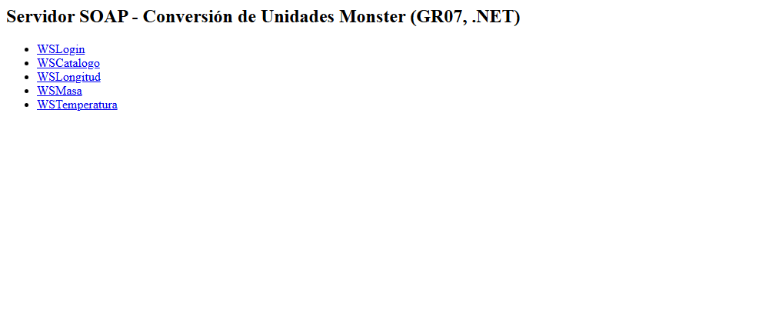
Ilustración 11. Página de inicio del servidor SOAP en .NET

PRUEBAS DE LOS SERVICIOS
Cada servicio publica su contrato WSDL. Por ejemplo, el de WSLogin se obtiene en http://localhost:5080/WSLogin?wsdl.
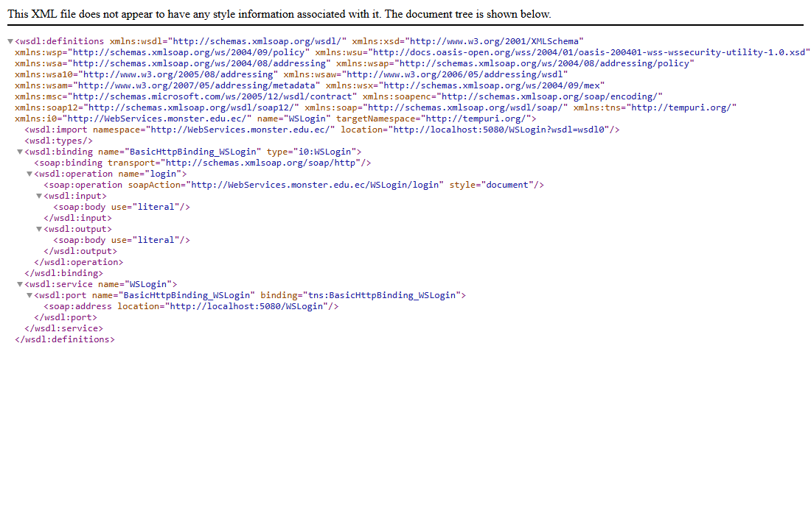
Ilustración 12. Archivo WSDL generado por CoreWCF para WSLogin
A continuación se muestran las peticiones y respuestas SOAP reales de cada prueba, hechas contra el servidor en ejecución. La cabecera SOAPAction lleva el formato espacio de nombres + servicio + operación (por ejemplo http://WebServices.monster.edu.ec/WSLogin/login). En orden: login, catálogo, tres conversiones y un token falso.
Tabla 46. Prueba 1: Login - petición
<soapenv:Envelope xmlns:soapenv="http://schemas.xmlsoap.org/soap/envelope/">
<soapenv:Body>
<login xmlns="http://WebServices.monster.edu.ec/">
<usuario>monster</usuario>
<clave>monster9</clave>
</login>
</soapenv:Body>
</soapenv:Envelope>

Tabla 47. Prueba 1: Login - respuesta
<s:Envelope xmlns:s="http://schemas.xmlsoap.org/soap/envelope/">
<s:Body>
<loginResponse xmlns="http://WebServices.monster.edu.ec/">
<loginResult xmlns:i="http://www.w3.org/2001/XMLSchema-instance">
<estado>OK</estado>
<codigo>OK-200</codigo>
<mensaje>Autenticación exitosa</mensaje>
<token>080cf0c2-01cc-4788-a511-f9c59ec66e03</token>
<datos xmlns:a="http://schemas.microsoft.com/2003/10/Serialization/Arrays"/>
</loginResult>
</loginResponse>
</s:Body>
</s:Envelope>

Tabla 48. Prueba 2: Categorías - petición
<soapenv:Envelope xmlns:soapenv="http://schemas.xmlsoap.org/soap/envelope/">
<soapenv:Body>
<obtenerCategorias xmlns="http://WebServices.monster.edu.ec/">
<token>080cf0c2-01cc-4788-a511-f9c59ec66e03</token>
</obtenerCategorias>
</soapenv:Body>
</soapenv:Envelope>

Tabla 49. Prueba 2: Categorías - respuesta
<s:Envelope xmlns:s="http://schemas.xmlsoap.org/soap/envelope/">
<s:Body>
<obtenerCategoriasResponse xmlns="http://WebServices.monster.edu.ec/">
<obtenerCategoriasResult xmlns:i="http://www.w3.org/2001/XMLSchema-instance">
<estado>OK</estado>
<codigo>OK-200</codigo>
<mensaje>Consulta realizada correctamente</mensaje>
<datos xmlns:a="http://schemas.microsoft.com/2003/10/Serialization/Arrays">
<a:string>Longitud</a:string>
<a:string>Masa</a:string>
<a:string>Temperatura</a:string>
</datos>
</obtenerCategoriasResult>
</obtenerCategoriasResponse>
</s:Body>
</s:Envelope>

Tabla 50. Prueba 3: Unidades de Longitud - petición
<soapenv:Envelope xmlns:soapenv="http://schemas.xmlsoap.org/soap/envelope/">
<soapenv:Body>
<obtenerUnidades xmlns="http://WebServices.monster.edu.ec/">
<token>080cf0c2-01cc-4788-a511-f9c59ec66e03</token>
<categoria>Longitud</categoria>
</obtenerUnidades>
</soapenv:Body>
</soapenv:Envelope>

Tabla 51. Prueba 3: Unidades de Longitud - respuesta
<s:Envelope xmlns:s="http://schemas.xmlsoap.org/soap/envelope/">
<s:Body>
<obtenerUnidadesResponse xmlns="http://WebServices.monster.edu.ec/">
<obtenerUnidadesResult xmlns:i="http://www.w3.org/2001/XMLSchema-instance">
<estado>OK</estado>
<codigo>OK-200</codigo>
<mensaje>Consulta realizada correctamente</mensaje>
<datos xmlns:a="http://schemas.microsoft.com/2003/10/Serialization/Arrays">
<a:string>centimetros</a:string>
<a:string>metros</a:string>
<a:string>pies</a:string>
<a:string>yardas</a:string>
<a:string>millas</a:string>
</datos>
</obtenerUnidadesResult>
</obtenerUnidadesResponse>
</s:Body>
</s:Envelope>

Tabla 52. Prueba 4: Conversor de Longitud (1 milla a metros) - petición
<soapenv:Envelope xmlns:soapenv="http://schemas.xmlsoap.org/soap/envelope/">
<soapenv:Body>
<convertirLongitud xmlns="http://WebServices.monster.edu.ec/">
<valor>1</valor>
<unidadOrigen>millas</unidadOrigen>
<unidadDestino>metros</unidadDestino>
<token>080cf0c2-01cc-4788-a511-f9c59ec66e03</token>
</convertirLongitud>
</soapenv:Body>
</soapenv:Envelope>

Tabla 53. Prueba 4: Conversor de Longitud (1 milla a metros) - respuesta
<s:Envelope xmlns:s="http://schemas.xmlsoap.org/soap/envelope/">
<s:Body>
<convertirLongitudResponse xmlns="http://WebServices.monster.edu.ec/">
<convertirLongitudResult xmlns:i="http://www.w3.org/2001/XMLSchema-instance">
<estado>OK</estado>
<codigo>OK-200</codigo>
<mensaje>Conversión realizada correctamente</mensaje>
<resultado>1609.344</resultado>
<unidadOrigen>millas</unidadOrigen>
<unidadDestino>metros</unidadDestino>
<datos xmlns:a="http://schemas.microsoft.com/2003/10/Serialization/Arrays"/>
</convertirLongitudResult>
</convertirLongitudResponse>
</s:Body>
</s:Envelope>

Tabla 54. Prueba 5: Conversor de Masa (10 kg a libras) - petición
<soapenv:Envelope xmlns:soapenv="http://schemas.xmlsoap.org/soap/envelope/">
<soapenv:Body>
<convertirMasa xmlns="http://WebServices.monster.edu.ec/">
<valor>10</valor>
<unidadOrigen>kilogramos</unidadOrigen>
<unidadDestino>libras</unidadDestino>
<token>080cf0c2-01cc-4788-a511-f9c59ec66e03</token>
</convertirMasa>
</soapenv:Body>
</soapenv:Envelope>

Tabla 55. Prueba 5: Conversor de Masa (10 kg a libras) - respuesta
<s:Envelope xmlns:s="http://schemas.xmlsoap.org/soap/envelope/">
<s:Body>
<convertirMasaResponse xmlns="http://WebServices.monster.edu.ec/">
<convertirMasaResult xmlns:i="http://www.w3.org/2001/XMLSchema-instance">
<estado>OK</estado>
<codigo>OK-200</codigo>
<mensaje>Conversión realizada correctamente</mensaje>
<resultado>22.0462262185</resultado>
<unidadOrigen>kilogramos</unidadOrigen>
<unidadDestino>libras</unidadDestino>
<datos xmlns:a="http://schemas.microsoft.com/2003/10/Serialization/Arrays"/>
</convertirMasaResult>
</convertirMasaResponse>
</s:Body>
</s:Envelope>

Tabla 56. Prueba 6: Conversor de Temperatura (100 °C a °F) - petición
<soapenv:Envelope xmlns:soapenv="http://schemas.xmlsoap.org/soap/envelope/">
<soapenv:Body>
<convertirTemperatura xmlns="http://WebServices.monster.edu.ec/">
<valor>100</valor>
<unidadOrigen>celsius</unidadOrigen>
<unidadDestino>fahrenheit</unidadDestino>
<token>080cf0c2-01cc-4788-a511-f9c59ec66e03</token>
</convertirTemperatura>
</soapenv:Body>
</soapenv:Envelope>

Tabla 57. Prueba 6: Conversor de Temperatura (100 °C a °F) - respuesta
<s:Envelope xmlns:s="http://schemas.xmlsoap.org/soap/envelope/">
<s:Body>
<convertirTemperaturaResponse xmlns="http://WebServices.monster.edu.ec/">
<convertirTemperaturaResult xmlns:i="http://www.w3.org/2001/XMLSchema-instance">
<estado>OK</estado>
<codigo>OK-200</codigo>
<mensaje>Conversión realizada correctamente</mensaje>
<resultado>212</resultado>
<unidadOrigen>celsius</unidadOrigen>
<unidadDestino>fahrenheit</unidadDestino>
<datos xmlns:a="http://schemas.microsoft.com/2003/10/Serialization/Arrays"/>
</convertirTemperaturaResult>
</convertirTemperaturaResponse>
</s:Body>
</s:Envelope>

Tabla 58. Prueba 7: Token inválido - petición
<soapenv:Envelope xmlns:soapenv="http://schemas.xmlsoap.org/soap/envelope/">
<soapenv:Body>
<convertirLongitud xmlns="http://WebServices.monster.edu.ec/">
<valor>1</valor>
<unidadOrigen>millas</unidadOrigen>
<unidadDestino>metros</unidadDestino>
<token>token-falso</token>
</convertirLongitud>
</soapenv:Body>
</soapenv:Envelope>

Tabla 59. Prueba 7: Token inválido - respuesta
<s:Envelope xmlns:s="http://schemas.xmlsoap.org/soap/envelope/">
<s:Body>
<convertirLongitudResponse xmlns="http://WebServices.monster.edu.ec/">
<convertirLongitudResult xmlns:i="http://www.w3.org/2001/XMLSchema-instance">
<estado>ERROR</estado>
<codigo>AUTH-001</codigo>
<mensaje>Token inválido</mensaje>
<datos xmlns:a="http://schemas.microsoft.com/2003/10/Serialization/Arrays"/>
</convertirLongitudResult>
</convertirLongitudResponse>
</s:Body>
</s:Envelope>

Además de estas pruebas manuales, la solución trae pruebas automáticas con xUnit. Se ejecutan con dotnet test, que compila y corre las 28 pruebas del servidor, entre ellas una prueba SOAP de extremo a extremo que arranca el servidor completo.
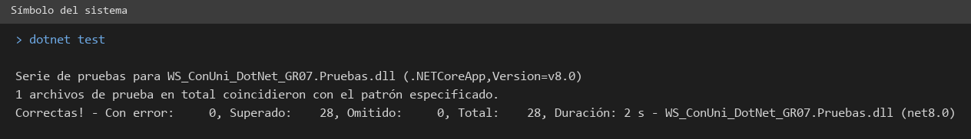
Ilustración 13. Ejecución de las 28 pruebas automáticas del servidor
Después de las pruebas manuales se revisa lo que el servidor dejó guardado en la base: los intentos de acceso (uno correcto, uno con clave incorrecta y uno con un usuario que no existe), la sesión creada y el historial de conversiones.
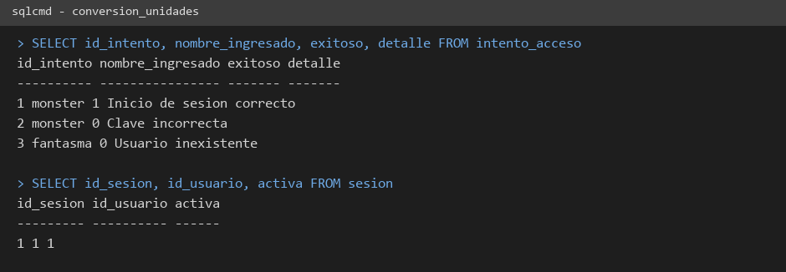
Ilustración 14. Bitácora de accesos y sesiones guardadas en SQL Server
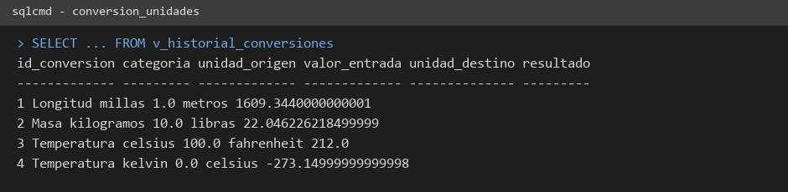
Ilustración 15. Historial de conversiones guardado en SQL Server
Proyecto | Pruebas | Qué cubren
Servidor | 28 | Login, tokens (vigencia y expiración), catálogo, conversiones de las tres categorías, los cuatro errores, una prueba SOAP de extremo a extremo y lo que se guarda en la base (bitácora, historial, catálogo editable). Usan una base temporal creada con los mismos scripts de 03. BDD.
Consola | 13 | Cliente SOAP contra un servidor falso: lectura de respuestas, escape de XML, errores, sesión expirada y servidor apagado.
Escritorio, web y móvil | 9 | Biblioteca compartida: cliente SOAP y sesión (token, expiración, servidor apagado).

Tabla 60. Pruebas automáticas por proyecto
Pruebas automáticas del servidor.
Tabla 61. Archivo GestorTokensPruebas.cs - Pruebas del servidor
using ec.edu.monster.Modelos.Utilidades.Enums;
using ec.edu.monster.Seguridad;

namespace ec.edu.monster.Pruebas
{
/// <summary>Se ejecutan una por una porque cambian una variable de entorno compartida.</summary>
[Collection("VariableDeEntorno")]
public class GestorTokensPruebas : IDisposable
{
private const int IdMonster = 1;
private readonly RelojManual reloj = new(new DateTimeOffset(2026, 10, 27, 12, 0, 0, TimeSpan.Zero));

public GestorTokensPruebas()
{
if (BaseDatosPrueba.Disponible)
{
BaseDatosPrueba.Compartida(reloj);
}
}

public void Dispose() => Environment.SetEnvironmentVariable(GestorTokens.VariableVigencia, null);

[SqlServerFact]
public void TokenRecienGeneradoEsValido() =>
Assert.Null(GestorTokens.Validar(GestorTokens.GenerarToken(IdMonster)));

[SqlServerFact]
public void TokenInexistenteOAlterado()
{
var t = GestorTokens.GenerarToken(IdMonster);
Assert.Equal(CodigoResultado.TokenInvalido, GestorTokens.Validar(t + "x"));
Assert.Equal(CodigoResultado.TokenInvalido, GestorTokens.Validar(""));
Assert.Equal(CodigoResultado.TokenInvalido, GestorTokens.Validar(null));
Assert.Equal("AUTH-001", CodigoResultado.TokenInvalido.Texto());
}

[SqlServerFact]
public void TokenExpiradoDaSesionExpiradaYQuedaCerradoEnLaBase()
{
var t = GestorTokens.GenerarToken(IdMonster);
reloj.Avanzar(TimeSpan.FromMinutes(29));
Assert.Null(GestorTokens.Validar(t)); // aun vale: la vigencia por defecto es de 30 minutos
reloj.Avanzar(TimeSpan.FromMinutes(2));
Assert.Equal(CodigoResultado.SesionExpirada, GestorTokens.Validar(t));
Assert.Equal(CodigoResultado.TokenInvalido, GestorTokens.Validar(t)); // la sesion ya quedo inactiva
}

[SqlServerFact]
public void VigenciaConfigurable()
{
Environment.SetEnvironmentVariable(GestorTokens.VariableVigencia, "1");
var t = GestorTokens.GenerarToken(IdMonster);
reloj.Avanzar(TimeSpan.FromSeconds(61));
Assert.Equal(CodigoResultado.SesionExpirada, GestorTokens.Validar(t));
}
}

[CollectionDefinition("VariableDeEntorno", DisableParallelization = true)]
public class VariableDeEntornoColeccion { }
}

Pruebas automáticas del servidor.
Tabla 62. Archivo SoapExtremoAExtremoPruebas.cs - Pruebas del servidor
using System.Text;
using System.Xml.Linq;
using Microsoft.AspNetCore.Mvc.Testing;

namespace ec.edu.monster.Pruebas
{
/// <summary>
/// Prueba SOAP real: se arranca el servidor completo y se invocan los servicios
/// con mensajes XML por HTTP, igual que lo hacen los cuatro clientes.
/// </summary>
[Collection("VariableDeEntorno")]
public class SoapExtremoAExtremoPruebas : IClassFixture<WebApplicationFactory<Program>>
{
private const string Ns = "http://WebServices.monster.edu.ec/";
private readonly HttpClient http;

public SoapExtremoAExtremoPruebas(WebApplicationFactory<Program> fabrica)
{
if (BaseDatosPrueba.Disponible)
{
BaseDatosPrueba.Compartida();
}
http = fabrica.CreateClient();
}
private async Task<XElement> Llamar(string servicio, string operacion, params (string Nombre, string Valor)[] parametros)
{
var cuerpo = new StringBuilder();
foreach (var (nombre, valor) in parametros)
{
cuerpo.Append($"<{nombre}>{System.Security.SecurityElement.Escape(valor)}</{nombre}>");
}
var sobre = $"<soapenv:Envelope xmlns:soapenv=\"http://schemas.xmlsoap.org/soap/envelope/\">" +
$"<soapenv:Body><{operacion} xmlns=\"{Ns}\">{cuerpo}</{operacion}></soapenv:Body></soapenv:Envelope>";
var peticion = new HttpRequestMessage(HttpMethod.Post, "/" + servicio)
{
Content = new StringContent(sobre, Encoding.UTF8, "text/xml")
};
peticion.Headers.Add("SOAPAction", $"\"{Ns}{servicio}/{operacion}\"");
var respuesta = await http.SendAsync(peticion);
var xml = await respuesta.Content.ReadAsStringAsync();
Assert.True(respuesta.IsSuccessStatusCode, xml);
var raiz = XDocument.Parse(xml).Descendants().First(e => e.Name.LocalName == $"{operacion}Result");
return raiz;
}

private static string? Campo(XElement r, string nombre) =>
r.Elements().FirstOrDefault(e => e.Name.LocalName == nombre)?.Value;
private async Task<string> IniciarSesion()
{
var r = await Llamar("WSLogin", "login", ("usuario", "monster"), ("clave", "monster9"));
Assert.Equal("OK", Campo(r, "estado"));
return Campo(r, "token")!;
}

[SqlServerFact]
public async Task PublicaElWsdlDeLosCincoServicios()
{
foreach (var servicio in new[] { "WSLogin", "WSCatalogo", "WSLongitud", "WSMasa", "WSTemperatura" })
{
var respuesta = await http.GetAsync($"/{servicio}?wsdl");
var wsdl = await respuesta.Content.ReadAsStringAsync();
Assert.True(respuesta.IsSuccessStatusCode, servicio);
Assert.Contains(Ns, wsdl);
Assert.Contains("definitions", wsdl);
}
}

[SqlServerFact]
public async Task LoginYCatalogoPorSoap()
{
var token = await IniciarSesion();
var c = await Llamar("WSCatalogo", "obtenerCategorias", ("token", token));
Assert.Equal("OK", Campo(c, "estado"));
var categorias = c.Elements().First(e => e.Name.LocalName == "datos").Elements().Select(e => e.Value).ToList();
Assert.Equal(new[] { "Longitud", "Masa", "Temperatura" }, categorias);
}

[SqlServerFact]
public async Task ConversionPorSoap()
{
var token = await IniciarSesion();
var r = await Llamar("WSLongitud", "convertirLongitud",
("valor", "1"), ("unidadOrigen", "millas"), ("unidadDestino", "metros"), ("token", token));
Assert.Equal("OK", Campo(r, "estado"));
Assert.Equal("OK-200", Campo(r, "codigo"));
Assert.Equal("1609.344", Campo(r, "resultado"));

r = await Llamar("WSTemperatura", "convertirTemperatura",
("valor", "100"), ("unidadOrigen", "celsius"), ("unidadDestino", "fahrenheit"), ("token", token));
Assert.Equal("212", Campo(r, "resultado"));
}

[SqlServerFact]
public async Task ErroresPorSoapSiempreTraenRespuestaEstructurada()
{
var r = await Llamar("WSMasa", "convertirMasa",
("valor", "1"), ("unidadOrigen", "gramos"), ("unidadDestino", "libras"), ("token", "falso"));
Assert.Equal("ERROR", Campo(r, "estado"));
Assert.Equal("AUTH-001", Campo(r, "codigo"));

var token = await IniciarSesion();
r = await Llamar("WSMasa", "convertirMasa",
("valor", "1"), ("unidadOrigen", "toneladas"), ("unidadDestino", "libras"), ("token", token));
Assert.Equal("UNIT-001", Campo(r, "codigo"));

r = await Llamar("WSLogin", "login", ("usuario", "monster"), ("clave", "otra"));
Assert.Equal("AUTH-003", Campo(r, "codigo"));
}
}
}

CODIFICACIÓN DE LOS CLIENTES
Los cuatro clientes usan exactamente los mismos servicios, por eso el resultado es el mismo en todos los canales. El cliente de consola sigue el patrón Modelo-Vista-Controlador con tres carpetas (Modelos, Vistas y Controladores). Los clientes de escritorio, web y móvil comparten una biblioteca de interfaz (SistemaConversorUI.Shared) con las pantallas de login y conversión, el cliente SOAP y la sesión; cada uno solo aporta el contenedor propio de su plataforma (ventana WPF, página web Blazor Server o aplicación MAUI). Así se garantiza el mismo diseño en los tres (requisito RNF-006).

CLIENTE CONSOLA

CREACIÓN DEL PROYECTO
En Visual Studio se elige Archivo > Nuevo > Proyecto > Aplicación de consola, con nombre ClienteConsola y framework .NET 10. El proyecto no usa paquetes externos: el mensaje SOAP se arma como texto XML y se envía con HttpClient, que viene en .NET.
Aplicación de consola para .NET 10.
Tabla 63. Archivo ClienteConsola.csproj - Cliente consola
<Project Sdk="Microsoft.NET.Sdk">

<PropertyGroup>
<OutputType>Exe</OutputType>
<TargetFramework>net10.0</TargetFramework>
<Nullable>enable</Nullable>
<ImplicitUsings>enable</ImplicitUsings>
<RootNamespace>ec.edu.monster.ClienteConsola</RootNamespace>
</PropertyGroup>

</Project>

ESTRUCTURA DEL PROYECTO
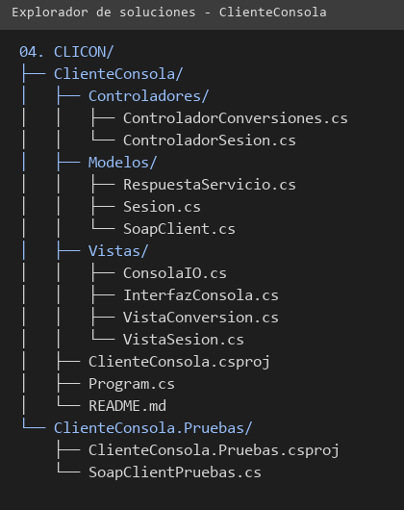
Ilustración 16. Estructura del proyecto - Cliente consola

CODIFICACIÓN DEL PROYECTO CLIENTE CONSOLA

CREACIÓN DE MODELOS
La clase RespuestaServicio: Respuesta estructurada del servicio SOAP (estado, codigo, mensaje, resultado, unidadOrigen, unidadDestino; mas token en el login y datos en el catalogo).
Tabla 64. Clase RespuestaServicio - Cliente consola
namespace ec.edu.monster.ClienteConsola.Modelos
{
/// <summary>
/// Respuesta estructurada del servicio SOAP (estado, codigo, mensaje, resultado,
/// unidadOrigen, unidadDestino; mas token en el login y datos en el catalogo).
/// </summary>
public class RespuestaServicio
{
public const string CodTokenInvalido = "AUTH-001";
public const string CodSesionExpirada = "AUTH-002";

/// <summary>Codigo propio del cliente: no se pudo hablar con el servidor.</summary>
public const string CodRed = "NET-001";

public string? Estado { get; set; }
public string? Codigo { get; set; }
public string? Mensaje { get; set; }
public double? Resultado { get; set; }
public string? UnidadOrigen { get; set; }
public string? UnidadDestino { get; set; }
public string? Token { get; set; }
public List<string> Datos { get; } = new();

public bool EsExitosa => Estado == "OK";
/// <summary>true si el servidor rechazo el token (hay que volver a iniciar sesion).</summary>
public bool RequiereNuevoLogin => Codigo == CodTokenInvalido || Codigo == CodSesionExpirada;

public static RespuestaServicio ErrorLocal(string codigo, string mensaje) =>
new() { Estado = "ERROR", Codigo = codigo, Mensaje = mensaje };
}
}

La clase Sesion: Estado de la sesion del usuario: guarda el token que entrego el servidor.
Tabla 65. Clase Sesion - Cliente consola
namespace ec.edu.monster.ClienteConsola.Modelos
{
/// <summary>Estado de la sesion del usuario: guarda el token que entrego el servidor.</summary>
public class Sesion
{
private readonly object candado = new();
private string? token;

public void Iniciar(string nuevoToken) { lock (candado) { token = nuevoToken; } }
public void Cerrar() { lock (candado) { token = null; } }
public bool Activa { get { lock (candado) { return token != null; } } }
public string? Token { get { lock (candado) { return token; } } }
}
}

La clase SoapClient: Cliente SOAP del servicio "Conversion de Unidades Monster". Arma el mensaje XML (contrato WSDL del servidor), lo envia por HTTP y lee la respuesta estructurada. No contiene logica de conversion: todo el calculo ocurre en el servidor.
Tabla 66. Clase SoapClient - Cliente consola
using System.Globalization;
using System.Net.Http.Headers;
using System.Security;
using System.Text;
using System.Xml;
using System.Xml.Linq;

namespace ec.edu.monster.ClienteConsola.Modelos
{
/// <summary>
/// Cliente SOAP del servicio "Conversion de Unidades Monster". Arma el mensaje XML
/// (contrato WSDL del servidor), lo envia por HTTP y lee la respuesta estructurada.
/// No contiene logica de conversion: todo el calculo ocurre en el servidor.
/// </summary>
public class SoapClient
{
public const string UrlPorDefecto = "http://localhost:5080/";
private const string Ns = "http://WebServices.monster.edu.ec/";

private readonly HttpClient http;

public string UrlBase { get; }

public SoapClient(string? urlBase, HttpClient? cliente = null)
{
var u = string.IsNullOrWhiteSpace(urlBase) ? UrlPorDefecto : urlBase.Trim();
UrlBase = u.EndsWith('/') ? u : u + "/";
http = cliente ?? new HttpClient { Timeout = TimeSpan.FromSeconds(15) };
}

/// <summary>URL base: variable de entorno CONUNI_URL o la URL por defecto.</summary>
public static string UrlConfigurada()
{
var p = Environment.GetEnvironmentVariable("CONUNI_URL");
return string.IsNullOrWhiteSpace(p) ? UrlPorDefecto : p;
}
// ---------------- operaciones ----------------

public Task<RespuestaServicio> Login(string usuario, string clave) =>
Llamar("WSLogin", "login", ("usuario", usuario), ("clave", clave));

public Task<RespuestaServicio> ObtenerCategorias(string? token) =>
Llamar("WSCatalogo", "obtenerCategorias", ("token", token));

public Task<RespuestaServicio> ObtenerUnidades(string? token, string categoria) =>
Llamar("WSCatalogo", "obtenerUnidades", ("token", token), ("categoria", categoria));

/// <summary>Invoca el servicio de la categoria elegida (Longitud, Masa o Temperatura).</summary>
public Task<RespuestaServicio> Convertir(string categoria, double valor, string origen, string destino, string? token)
{
var (servicio, operacion) = (categoria ?? "").Trim().ToLowerInvariant() switch
{
"longitud" => ("WSLongitud", "convertirLongitud"),
"masa" => ("WSMasa", "convertirMasa"),
"temperatura" => ("WSTemperatura", "convertirTemperatura"),
_ => ("", "")
};
if (servicio == "")
{
return Task.FromResult(RespuestaServicio.ErrorLocal("DATA-001", "Categoría no soportada"));
}
return Llamar(servicio, operacion,
("valor", valor.ToString("R", CultureInfo.InvariantCulture)),
("unidadOrigen", origen), ("unidadDestino", destino), ("token", token));
}

// ---------------- SOAP ----------------

private async Task<RespuestaServicio> Llamar(string servicio, string operacion, params (string Nombre, string? Valor)[] parametros)
{
var cuerpo = new StringBuilder();
foreach (var (nombre, valor) in parametros)
{
cuerpo.Append('<').Append(nombre).Append('>').Append(SecurityElement.Escape(valor ?? "")).Append("</").Append(nombre).Append('>');
}
// El elemento de la operacion declara el espacio de nombres por defecto: los parametros
// lo heredan, como espera el servidor.
var sobre = "<soapenv:Envelope xmlns:soapenv=\"http://schemas.xmlsoap.org/soap/envelope/\">" +
$"<soapenv:Header/><soapenv:Body><{operacion} xmlns=\"{Ns}\">{cuerpo}</{operacion}></soapenv:Body></soapenv:Envelope>";
using var peticion = new HttpRequestMessage(HttpMethod.Post, UrlBase + servicio)
{
Content = new StringContent(sobre, Encoding.UTF8, new MediaTypeHeaderValue("text/xml"))
};
peticion.Headers.TryAddWithoutValidation("SOAPAction", $"\"{Ns}{servicio}/{operacion}\"");
try
{
using var respuesta = await http.SendAsync(peticion);
var xml = await respuesta.Content.ReadAsStringAsync();
return Interpretar(xml, (int)respuesta.StatusCode, operacion);
}
catch (HttpRequestException)
{
return ErrorDeRed();
}
catch (TaskCanceledException)
{
return ErrorDeRed();
}
}

private RespuestaServicio ErrorDeRed() => RespuestaServicio.ErrorLocal(RespuestaServicio.CodRed,
$"No se pudo conectar con el servidor ({UrlBase}). Verifique que esté en ejecución.");

/// <summary>Convierte el XML de respuesta en un <see cref="RespuestaServicio"/>.</summary>
public static RespuestaServicio Interpretar(string xml, int estadoHttp, string operacion = "")
{
try
{
var configuracion = new XmlReaderSettings { DtdProcessing = DtdProcessing.Prohibit, XmlResolver = null };
using var lector = XmlReader.Create(new StringReader(xml), configuracion);
var doc = XDocument.Load(lector);

var fallo = doc.Descendants().FirstOrDefault(e => e.Name.LocalName == "Fault");
if (fallo != null)
{
var texto = fallo.Descendants().FirstOrDefault(e => e.Name.LocalName == "faultstring")?.Value
?? fallo.Descendants().FirstOrDefault(e => e.Name.LocalName == "Text")?.Value;
return RespuestaServicio.ErrorLocal("SRV-500", "Error del servidor" + (texto == null ? "" : ": " + texto));
}
var retorno = doc.Descendants().FirstOrDefault(e => e.Name.LocalName == operacion + "Result")
?? doc.Descendants().FirstOrDefault(e => e.Name.LocalName.EndsWith("Result"));
if (retorno == null)
{
return RespuestaServicio.ErrorLocal("SRV-500", $"Respuesta sin contenido (HTTP {estadoHttp})");
}
var r = new RespuestaServicio();
foreach (var e in retorno.Elements())
{
switch (e.Name.LocalName)
{
case "estado": r.Estado = e.Value; break;
case "codigo": r.Codigo = e.Value; break;
case "mensaje": r.Mensaje = e.Value; break;
case "resultado": r.Resultado = double.Parse(e.Value, CultureInfo.InvariantCulture); break;
case "unidadOrigen": r.UnidadOrigen = e.Value; break;
case "unidadDestino": r.UnidadDestino = e.Value; break;
case "token": r.Token = e.Value; break;
case "datos": r.Datos.AddRange(e.Elements().Select(x => x.Value)); break;
}
}
return r;
}
catch (Exception)
{
return RespuestaServicio.ErrorLocal("SRV-500", "No se pudo leer la respuesta del servidor");
}
}
}
}

CREACIÓN DE VISTAS
La clase ConsolaIO: Entrada y salida de texto compartida por las vistas de consola (marcos, listas, lectura validada).
Tabla 67. Clase ConsolaIO - Cliente consola
using System.Globalization;
using ec.edu.monster.ClienteConsola.Modelos;

namespace ec.edu.monster.ClienteConsola.Vistas
{
/// <summary>Entrada y salida de texto compartida por las vistas de consola (marcos, listas, lectura validada).</summary>
public class ConsolaIO
{
private const int Ancho = 54;

private readonly TextReader entrada;
private readonly TextWriter salida;
public ConsolaIO(TextReader entrada, TextWriter salida)
{
this.entrada = entrada;
this.salida = salida;
}

public void Linea(string texto = "") => salida.WriteLine(texto);

/// <summary>Marco con titulo(s) centrados.</summary>
public void Marco(params string[] lineas)
{
var borde = "+" + new string('-', Ancho) + "+";
salida.WriteLine(borde);
foreach (var l in lineas)
{
var libre = Math.Max(0, Ancho - l.Length);
var izq = libre / 2;
salida.WriteLine("|" + new string(' ', izq) + l + new string(' ', libre - izq) + "|");
}
salida.WriteLine(borde);
}

/// <summary>Subtitulo de seccion.</summary>
public void Seccion(string titulo)
{
salida.WriteLine();
salida.WriteLine("--- " + titulo + " " + new string('-', Math.Max(3, Ancho - titulo.Length - 3)));
}

public void Ok(string? texto) => salida.WriteLine(" [OK] " + texto);

public void Error(RespuestaServicio r)
{
salida.WriteLine($" [ERROR {r.Codigo}] {r.Mensaje}");
if (r.RequiereNuevoLogin)
{
salida.WriteLine(" Su sesión terminó. Inicie sesión nuevamente.");
}
}

public string? Leer(string texto)
{
salida.Write(texto);
salida.Flush();
return entrada.ReadLine();
}

public double? LeerNumero(string texto)
{
while (true)
{
var t = Leer(texto);
if (t == null)
{
return null;
}
if (double.TryParse(t.Trim().Replace(',', '.'), NumberStyles.Float, CultureInfo.InvariantCulture, out var v)
&& !double.IsNaN(v) && !double.IsInfinity(v))
{
return v;
}
salida.WriteLine(" Ingrese un número válido (ejemplo: 12.5).");
}
}

/// <summary>Muestra una lista numerada y devuelve el elemento elegido (por numero o por nombre).</summary>
public string? Elegir(string titulo, IReadOnlyList<string> opciones)
{
Seccion(titulo);
for (var i = 0; i < opciones.Count; i++)
{
salida.WriteLine($" {i + 1}. {opciones[i]}");
}
while (true)
{
var t = Leer("Elija (número o nombre, 0 para cancelar): ");
if (t == null || t.Trim() == "0")
{
return null;
}
t = t.Trim();
if (int.TryParse(t, out var n))
{
if (n >= 1 && n <= opciones.Count)
{
return opciones[n - 1];
}
}
else
{
var o = opciones.FirstOrDefault(x => x.Equals(t, StringComparison.OrdinalIgnoreCase));
if (o != null)
{
return o;
}
}
salida.WriteLine(" Opción no válida.");
}
}
}
}

La clase InterfazConsola: Menu principal de opciones numericas: reparte el trabajo a las vistas de sesion y de conversion.
Tabla 68. Clase InterfazConsola - Cliente consola
using ec.edu.monster.ClienteConsola.Controladores;

namespace ec.edu.monster.ClienteConsola.Vistas
{
/// <summary>Menu principal de opciones numericas: reparte el trabajo a las vistas de sesion y de conversion.</summary>
public class InterfazConsola
{
private readonly ControladorSesion sesion;
private readonly VistaSesion vistaSesion;
private readonly VistaConversion vistaConversion;
private readonly ConsolaIO io;

public InterfazConsola(ControladorSesion sesion, VistaSesion vistaSesion, VistaConversion vistaConversion, ConsolaIO io)
{
this.sesion = sesion;
this.vistaSesion = vistaSesion;
this.vistaConversion = vistaConversion;
this.io = io;
}

public async Task Ejecutar()
{
io.Linea();
io.Marco("CONVERSIÓN DE UNIDADES MONSTER", "Cliente de consola (.NET)", "Servidor: " + sesion.Url);
var seguir = true;
while (seguir)
{
MostrarMenu();
var op = io.Leer("Opción: ");
if (op == null)
{
break; // fin de la entrada
}
switch (op.Trim())
{
case "1":
await vistaSesion.IniciarSesion();
break;
case "2":
if (ExigirSesion())
{
await vistaConversion.VerCatalogo();
}
break;
case "3":
if (ExigirSesion())
{
await vistaConversion.Convertir();
}
break;
case "4":
vistaSesion.CerrarSesion();
break;
case "0":
seguir = false;
break;
default:
io.Linea(" Opción no válida.");
break;
}
}
io.Linea("Hasta luego.");
}

private void MostrarMenu()
{
io.Seccion("Menú | Sesión: " + (sesion.HaySesion ? "ACTIVA" : "no iniciada"));
if (!sesion.HaySesion)
{
io.Linea(" 1. Iniciar sesión");
}
else
{
io.Linea(" 2. Ver catálogo (categorías y unidades)");
io.Linea(" 3. Convertir");
io.Linea(" 4. Cerrar sesión");
}
io.Linea(" 0. Salir");
}

private bool ExigirSesion()
{
if (!sesion.HaySesion)
{
io.Linea(" Debe iniciar sesión primero.");
return false;
}
return true;
}
}
}

La clase VistaSesion: Pantalla de inicio y cierre de sesion (CU-01).
Tabla 69. Clase VistaSesion - Cliente consola
using ec.edu.monster.ClienteConsola.Controladores;

namespace ec.edu.monster.ClienteConsola.Vistas
{
/// <summary>Pantalla de inicio y cierre de sesion (CU-01).</summary>
public class VistaSesion
{
private readonly ControladorSesion controlador;
private readonly ConsolaIO io;

public VistaSesion(ControladorSesion controlador, ConsolaIO io)
{
this.controlador = controlador;
this.io = io;
}

public async Task IniciarSesion()
{
io.Seccion("Iniciar sesión");
if (controlador.HaySesion)
{
io.Linea(" Ya hay una sesión activa.");
return;
}
var usuario = io.Leer("Usuario: ");
var clave = io.Leer("Clave: ");
if (usuario == null || clave == null)
{
return;
}
var r = await controlador.IniciarSesion(usuario, clave);
if (r.EsExitosa)
{
io.Ok(r.Mensaje);
}
else
{
io.Error(r);
}
}

public void CerrarSesion()
{
controlador.CerrarSesion();
io.Ok("Sesión cerrada.");
}
}
}

La clase VistaConversion: Pantallas del catalogo y de la conversion (CU-02, CU-03 y CU-04).
Tabla 70. Clase VistaConversion - Cliente consola
using ec.edu.monster.ClienteConsola.Controladores;

namespace ec.edu.monster.ClienteConsola.Vistas
{
/// <summary>Pantallas del catalogo y de la conversion (CU-02, CU-03 y CU-04).</summary>
public class VistaConversion
{
private readonly ControladorConversiones controlador;
private readonly ConsolaIO io;

public VistaConversion(ControladorConversiones controlador, ConsolaIO io)
{
this.controlador = controlador;
this.io = io;
}

public async Task VerCatalogo()
{
var cats = await controlador.Categorias();
if (!cats.EsExitosa)
{
io.Error(cats);
return;
}
io.Seccion("Catálogo de unidades");
foreach (var c in cats.Datos)
{
var u = await controlador.Unidades(c);
if (!u.EsExitosa)
{
io.Error(u);
return;
}
io.Linea($" {c}: {string.Join(", ", u.Datos)}");
}
}
public async Task Convertir()
{
var cats = await controlador.Categorias();
if (!cats.EsExitosa)
{
io.Error(cats);
return;
}
var categoria = io.Elegir("Categoría", cats.Datos);
if (categoria == null)
{
return;
}
var un = await controlador.Unidades(categoria);
if (!un.EsExitosa)
{
io.Error(un);
return;
}
var origen = io.Elegir("Unidad de origen", un.Datos);
if (origen == null)
{
return;
}
var destino = io.Elegir("Unidad de destino", un.Datos);
if (destino == null)
{
return;
}
var valor = io.LeerNumero("Valor a convertir: ");
if (valor == null)
{
return;
}
var r = await controlador.Convertir(categoria, valor.Value, origen, destino);
if (r.EsExitosa && r.Resultado != null)
{
io.Linea();
io.Marco("RESULTADO",
$"{ControladorConversiones.Formatear(valor.Value)} {r.UnidadOrigen}",
"=",
$"{ControladorConversiones.Formatear(r.Resultado.Value)} {r.UnidadDestino}");
io.Linea(" " + r.Mensaje);
}
else
{
io.Error(r);
}
}
}
}

CREACIÓN DE CONTROLADORES Y CLASE PRINCIPAL
La clase ControladorSesion: Controlador de la sesion (CU-01): iniciar y cerrar sesion contra WSLogin.
Tabla 71. Clase ControladorSesion - Cliente consola
using ec.edu.monster.ClienteConsola.Modelos;

namespace ec.edu.monster.ClienteConsola.Controladores
{
/// <summary>Controlador de la sesion (CU-01): iniciar y cerrar sesion contra WSLogin.</summary>
public class ControladorSesion
{
private readonly SoapClient cliente;
private readonly Sesion sesion;

public ControladorSesion(SoapClient cliente, Sesion sesion)
{
this.cliente = cliente;
this.sesion = sesion;
}

public string Url => cliente.UrlBase;

public bool HaySesion => sesion.Activa;

public async Task<RespuestaServicio> IniciarSesion(string usuario, string clave)
{
var r = await cliente.Login(usuario, clave);
if (r.EsExitosa && r.Token != null)
{
sesion.Iniciar(r.Token);
}
else
{
sesion.Cerrar();
}
return r;
}

public void CerrarSesion() => sesion.Cerrar();
}
}

La clase ControladorConversiones: Controlador del catalogo y las conversiones: usa el token de la sesion, llama al servicio SOAP y cierra la sesion local cuando el servidor rechaza el token.
Tabla 72. Clase ControladorConversiones - Cliente consola
using System.Globalization;
using ec.edu.monster.ClienteConsola.Modelos;

namespace ec.edu.monster.ClienteConsola.Controladores
{
/// <summary>
/// Controlador del catalogo y las conversiones: usa el token de la sesion, llama al
/// servicio SOAP y cierra la sesion local cuando el servidor rechaza el token.
/// </summary>
public class ControladorConversiones
{
private readonly SoapClient cliente;
private readonly Sesion sesion;

public ControladorConversiones(SoapClient cliente, Sesion sesion)
{
this.cliente = cliente;
this.sesion = sesion;
}

public async Task<RespuestaServicio> Categorias() =>
Revisar(await cliente.ObtenerCategorias(sesion.Token));

public async Task<RespuestaServicio> Unidades(string categoria) =>
Revisar(await cliente.ObtenerUnidades(sesion.Token, categoria));

public async Task<RespuestaServicio> Convertir(string categoria, double valor, string origen, string destino) =>
Revisar(await cliente.Convertir(categoria, valor, origen, destino, sesion.Token));

/// <summary>Si el servidor dice que el token no sirve, se cierra la sesion local.</summary>
private RespuestaServicio Revisar(RespuestaServicio r)
{
if (r.RequiereNuevoLogin)
{
sesion.Cerrar();
}
return r;
}

/// <summary>Numero sin notacion cientifica y sin ceros sobrantes.</summary>
public static string Formatear(double valor)
{
var d = Math.Round((decimal)valor, 10, MidpointRounding.AwayFromZero);
return d.ToString("0.##########", CultureInfo.InvariantCulture);
}
}
}

Punto de entrada: arma las piezas del MVC. La dirección del servidor se toma del primer argumento, de la variable CONUNI_URL o, por defecto, de http://localhost:5080/.
Tabla 73. Archivo Program.cs - Cliente consola
using System.Text;
using ec.edu.monster.ClienteConsola.Controladores;
using ec.edu.monster.ClienteConsola.Modelos;
using ec.edu.monster.ClienteConsola.Vistas;

// Cliente de consola de "Conversion de Unidades Monster". Aqui se arman las piezas del MVC:
// modelo (SoapClient, Sesion), controladores y vistas.
//
// URL del servidor: argumento 1, variable CONUNI_URL o http://localhost:5080/
Console.OutputEncoding = Encoding.UTF8;
Console.InputEncoding = Encoding.UTF8;

var url = args.Length > 0 ? args[0] : SoapClient.UrlConfigurada();
var cliente = new SoapClient(url);
var sesion = new Sesion();
var controladorSesion = new ControladorSesion(cliente, sesion);
var controladorConversiones = new ControladorConversiones(cliente, sesion);
var io = new ConsolaIO(Console.In, Console.Out);

await new InterfazConsola(controladorSesion, new VistaSesion(controladorSesion, io),
new VistaConversion(controladorConversiones, io), io).Ejecutar();

EJECUCIÓN DEL CLIENTE DE CONSOLA
Con el servidor encendido se ejecuta el cliente desde su carpeta. Las credenciales son monster / monster9.
Tabla 74. Comandos para ejecutar el cliente de consola
cd "04. CLICON\ClienteConsola"
dotnet run

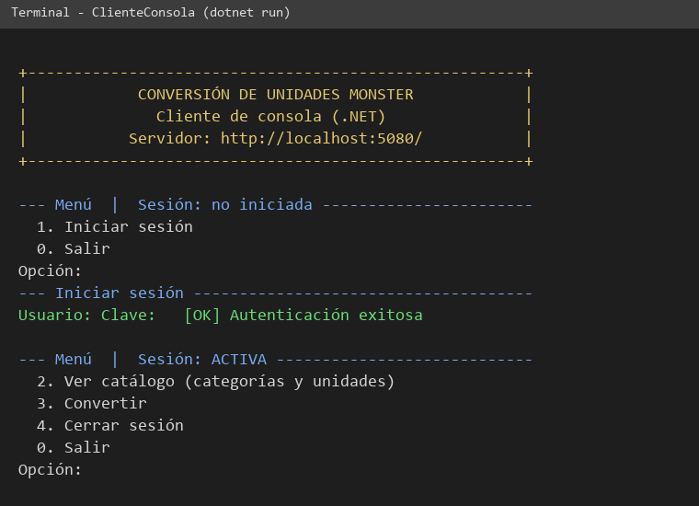
Ilustración 17. Inicio de sesión - Cliente consola
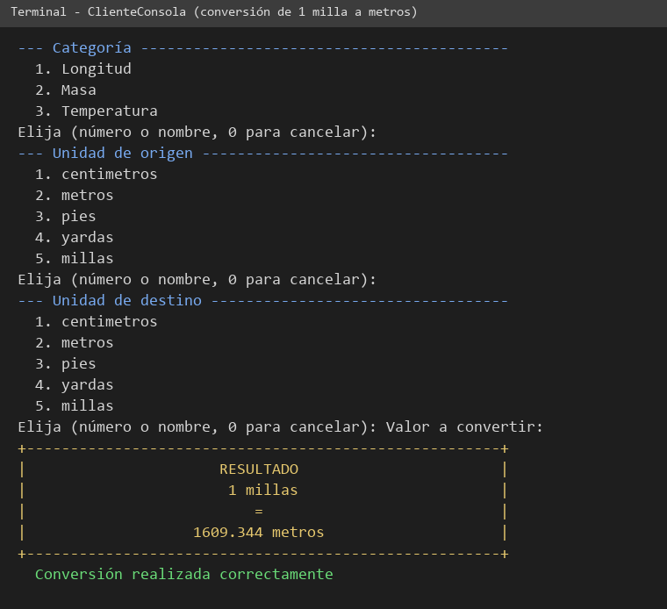
Ilustración 18. Conversión de longitud - Cliente consola

CLIENTE ESCRITORIO

CREACIÓN DEL PROYECTO
Este cliente se compone de dos proyectos. Primero se crea la biblioteca compartida con Archivo > Nuevo > Proyecto > Biblioteca de clases de Razor, con nombre SistemaConversorUI.Shared y .NET 10. Luego se crea ClienteEscritorio con la plantilla de Aplicación WPF, se agrega el paquete Microsoft.AspNetCore.Components.WebView.Wpf, se cambia el SDK a Microsoft.NET.Sdk.Razor y se agrega la referencia a la biblioteca compartida. La ventana WPF aloja un BlazorWebView que muestra la interfaz de la biblioteca.
Biblioteca Razor para .NET 10.
Tabla 75. Archivo SistemaConversorUI.Shared.csproj - Biblioteca compartida
<Project Sdk="Microsoft.NET.Sdk.Razor">

<PropertyGroup>
<RootNamespace>ec.edu.monster.Cliente</RootNamespace>
<TargetFramework>net10.0</TargetFramework>
<Nullable>enable</Nullable>
<ImplicitUsings>enable</ImplicitUsings>
</PropertyGroup>

<ItemGroup>
</ItemGroup>
<ItemGroup>
<PackageReference Include="Microsoft.AspNetCore.Components.Web" Version="10.0.12" />
</ItemGroup>

</Project>

Aplicación WPF para Windows (net10.0-windows) que referencia la biblioteca compartida y el componente WebView de Blazor.
Tabla 76. Archivo ClienteEscritorio.csproj - Cliente escritorio
<Project Sdk="Microsoft.NET.Sdk.Razor">

<PropertyGroup>
<OutputType>WinExe</OutputType>
<TargetFramework>net10.0-windows10.0.19041.0</TargetFramework>
<Nullable>enable</Nullable>
<ImplicitUsings>enable</ImplicitUsings>
<UseWPF>true</UseWPF>
<RootNamespace>ClienteEscritorio</RootNamespace>
<AssemblyName>ClienteEscritorio</AssemblyName>
</PropertyGroup>

<ItemGroup>
<PackageReference Include="Microsoft.AspNetCore.Components.WebView.Wpf" Version="10.0.20" />
<ProjectReference Include="..\SistemaConversorUI.Shared\SistemaConversorUI.Shared.csproj" />
</ItemGroup>

</Project>

ESTRUCTURA DEL PROYECTO
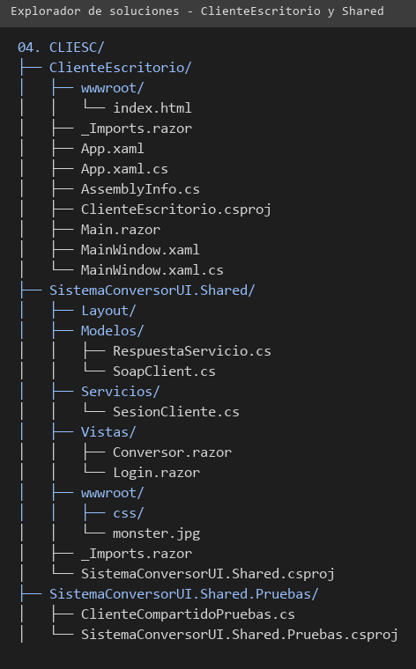
Ilustración 19. Estructura del proyecto - Cliente escritorio y biblioteca compartida

CODIFICACIÓN DEL PROYECTO CLIENTE ESCRITORIO

CREACIÓN DE LA BIBLIOTECA COMPARTIDA
La biblioteca contiene el cliente SOAP y la respuesta (iguales a los del cliente de consola salvo por el espacio de nombres), la sesión con el token y las dos pantallas.
La clase RespuestaServicio: Respuesta estructurada del servicio SOAP (estado, codigo, mensaje, resultado, unidadOrigen, unidadDestino; mas token en el login y datos en el catalogo).
Tabla 77. Clase RespuestaServicio - Biblioteca compartida
namespace ec.edu.monster.Cliente.Modelos
{
/// <summary>
/// Respuesta estructurada del servicio SOAP (estado, codigo, mensaje, resultado,
/// unidadOrigen, unidadDestino; mas token en el login y datos en el catalogo).
/// </summary>
public class RespuestaServicio
{
public const string CodTokenInvalido = "AUTH-001";
public const string CodSesionExpirada = "AUTH-002";

/// <summary>Codigo propio del cliente: no se pudo hablar con el servidor.</summary>
public const string CodRed = "NET-001";

public string? Estado { get; set; }
public string? Codigo { get; set; }
public string? Mensaje { get; set; }
public double? Resultado { get; set; }
public string? UnidadOrigen { get; set; }
public string? UnidadDestino { get; set; }
public string? Token { get; set; }
public List<string> Datos { get; } = new();

public bool EsExitosa => Estado == "OK";
/// <summary>true si el servidor rechazo el token (hay que volver a iniciar sesion).</summary>
public bool RequiereNuevoLogin => Codigo == CodTokenInvalido || Codigo == CodSesionExpirada;

public static RespuestaServicio ErrorLocal(string codigo, string mensaje) =>
new() { Estado = "ERROR", Codigo = codigo, Mensaje = mensaje };
}
}

La clase SoapClient: Cliente SOAP del servicio "Conversion de Unidades Monster". Arma el mensaje XML (contrato WSDL del servidor), lo envia por HTTP y lee la respuesta estructurada. No contiene logica de conversion: todo el calculo ocurre en el servidor.
Tabla 78. Clase SoapClient - Biblioteca compartida
using System.Globalization;
using System.Net.Http.Headers;
using System.Security;
using System.Text;
using System.Xml;
using System.Xml.Linq;

namespace ec.edu.monster.Cliente.Modelos
{
/// <summary>
/// Cliente SOAP del servicio "Conversion de Unidades Monster". Arma el mensaje XML
/// (contrato WSDL del servidor), lo envia por HTTP y lee la respuesta estructurada.
/// No contiene logica de conversion: todo el calculo ocurre en el servidor.
/// </summary>
public class SoapClient
{
public const string UrlPorDefecto = "http://localhost:5080/";
private const string Ns = "http://WebServices.monster.edu.ec/";

private readonly HttpClient http;

public string UrlBase { get; }

public SoapClient(string? urlBase, HttpClient? cliente = null)
{
var u = string.IsNullOrWhiteSpace(urlBase) ? UrlPorDefecto : urlBase.Trim();
UrlBase = u.EndsWith('/') ? u : u + "/";
http = cliente ?? new HttpClient { Timeout = TimeSpan.FromSeconds(15) };
}

/// <summary>URL base: variable de entorno CONUNI_URL o la URL por defecto.</summary>
public static string UrlConfigurada()
{
var p = Environment.GetEnvironmentVariable("CONUNI_URL");
return string.IsNullOrWhiteSpace(p) ? UrlPorDefecto : p;
}
// ---------------- operaciones ----------------

public Task<RespuestaServicio> Login(string usuario, string clave) =>
Llamar("WSLogin", "login", ("usuario", usuario), ("clave", clave));

public Task<RespuestaServicio> ObtenerCategorias(string? token) =>
Llamar("WSCatalogo", "obtenerCategorias", ("token", token));

public Task<RespuestaServicio> ObtenerUnidades(string? token, string categoria) =>
Llamar("WSCatalogo", "obtenerUnidades", ("token", token), ("categoria", categoria));

/// <summary>Invoca el servicio de la categoria elegida (Longitud, Masa o Temperatura).</summary>
public Task<RespuestaServicio> Convertir(string categoria, double valor, string origen, string destino, string? token)
{
var (servicio, operacion) = (categoria ?? "").Trim().ToLowerInvariant() switch
{
"longitud" => ("WSLongitud", "convertirLongitud"),
"masa" => ("WSMasa", "convertirMasa"),
"temperatura" => ("WSTemperatura", "convertirTemperatura"),
_ => ("", "")
};
if (servicio == "")
{
return Task.FromResult(RespuestaServicio.ErrorLocal("DATA-001", "Categoría no soportada"));
}
return Llamar(servicio, operacion,
("valor", valor.ToString("R", CultureInfo.InvariantCulture)),
("unidadOrigen", origen), ("unidadDestino", destino), ("token", token));
}

// ---------------- SOAP ----------------

private async Task<RespuestaServicio> Llamar(string servicio, string operacion, params (string Nombre, string? Valor)[] parametros)
{
var cuerpo = new StringBuilder();
foreach (var (nombre, valor) in parametros)
{
cuerpo.Append('<').Append(nombre).Append('>').Append(SecurityElement.Escape(valor ?? "")).Append("</").Append(nombre).Append('>');
}
// El elemento de la operacion declara el espacio de nombres por defecto: los parametros
// lo heredan, como espera el servidor.
var sobre = "<soapenv:Envelope xmlns:soapenv=\"http://schemas.xmlsoap.org/soap/envelope/\">" +
$"<soapenv:Header/><soapenv:Body><{operacion} xmlns=\"{Ns}\">{cuerpo}</{operacion}></soapenv:Body></soapenv:Envelope>";
using var peticion = new HttpRequestMessage(HttpMethod.Post, UrlBase + servicio)
{
Content = new StringContent(sobre, Encoding.UTF8, new MediaTypeHeaderValue("text/xml"))
};
peticion.Headers.TryAddWithoutValidation("SOAPAction", $"\"{Ns}{servicio}/{operacion}\"");
try
{
using var respuesta = await http.SendAsync(peticion);
var xml = await respuesta.Content.ReadAsStringAsync();
return Interpretar(xml, (int)respuesta.StatusCode, operacion);
}
catch (HttpRequestException)
{
return ErrorDeRed();
}
catch (TaskCanceledException)
{
return ErrorDeRed();
}
}

private RespuestaServicio ErrorDeRed() => RespuestaServicio.ErrorLocal(RespuestaServicio.CodRed,
$"No se pudo conectar con el servidor ({UrlBase}). Verifique que esté en ejecución.");

/// <summary>Convierte el XML de respuesta en un <see cref="RespuestaServicio"/>.</summary>
public static RespuestaServicio Interpretar(string xml, int estadoHttp, string operacion = "")
{
try
{
var configuracion = new XmlReaderSettings { DtdProcessing = DtdProcessing.Prohibit, XmlResolver = null };
using var lector = XmlReader.Create(new StringReader(xml), configuracion);
var doc = XDocument.Load(lector);

var fallo = doc.Descendants().FirstOrDefault(e => e.Name.LocalName == "Fault");
if (fallo != null)
{
var texto = fallo.Descendants().FirstOrDefault(e => e.Name.LocalName == "faultstring")?.Value
?? fallo.Descendants().FirstOrDefault(e => e.Name.LocalName == "Text")?.Value;
return RespuestaServicio.ErrorLocal("SRV-500", "Error del servidor" + (texto == null ? "" : ": " + texto));
}
var retorno = doc.Descendants().FirstOrDefault(e => e.Name.LocalName == operacion + "Result")
?? doc.Descendants().FirstOrDefault(e => e.Name.LocalName.EndsWith("Result"));
if (retorno == null)
{
return RespuestaServicio.ErrorLocal("SRV-500", $"Respuesta sin contenido (HTTP {estadoHttp})");
}
var r = new RespuestaServicio();
foreach (var e in retorno.Elements())
{
switch (e.Name.LocalName)
{
case "estado": r.Estado = e.Value; break;
case "codigo": r.Codigo = e.Value; break;
case "mensaje": r.Mensaje = e.Value; break;
case "resultado": r.Resultado = double.Parse(e.Value, CultureInfo.InvariantCulture); break;
case "unidadOrigen": r.UnidadOrigen = e.Value; break;
case "unidadDestino": r.UnidadDestino = e.Value; break;
case "token": r.Token = e.Value; break;
case "datos": r.Datos.AddRange(e.Elements().Select(x => x.Value)); break;
}
}
return r;
}
catch (Exception)
{
return RespuestaServicio.ErrorLocal("SRV-500", "No se pudo leer la respuesta del servidor");
}
}
}
}

La clase SesionCliente: Sesion del usuario en una aplicacion de interfaz grafica (web, escritorio, movil): guarda el token que entrego el servidor, llama al servicio SOAP con el y cierra la sesion local cuando el servidor lo rechaza. No contiene logica de conversion.
Tabla 79. Clase SesionCliente - Biblioteca compartida
using ec.edu.monster.Cliente.Modelos;
using Microsoft.Extensions.DependencyInjection;

namespace ec.edu.monster.Cliente.Servicios
{
/// <summary>
/// Sesion del usuario en una aplicacion de interfaz grafica (web, escritorio, movil): guarda el
/// token que entrego el servidor, llama al servicio SOAP con el y cierra la sesion local cuando
/// el servidor lo rechaza. No contiene logica de conversion.
/// </summary>
public class SesionCliente
{
private readonly HttpClient? http;
private SoapClient cliente;

public SesionCliente(string? urlServidor = null, HttpClient? http = null)
{
this.http = http;
UrlServidor = string.IsNullOrWhiteSpace(urlServidor) ? SoapClient.UrlConfigurada() : urlServidor;
cliente = new SoapClient(UrlServidor, http);
}

public string UrlServidor { get; private set; }

public string? Token { get; private set; }

public bool HaySesion => Token != null;

/// <summary>Cambia la direccion del servidor (por ejemplo 10.0.2.2 en el emulador de Android).</summary>
public void CambiarServidor(string url)
{
UrlServidor = url;
cliente = new SoapClient(url, http);
Token = null;
}

public async Task<RespuestaServicio> IniciarSesion(string usuario, string clave)
{
var r = await cliente.Login(usuario, clave);
Token = r.EsExitosa ? r.Token : null;
return r;
}

public void CerrarSesion() => Token = null;

public async Task<RespuestaServicio> Categorias() => Revisar(await cliente.ObtenerCategorias(Token));

public async Task<RespuestaServicio> Unidades(string categoria) =>
Revisar(await cliente.ObtenerUnidades(Token, categoria));

public async Task<RespuestaServicio> Convertir(string categoria, double valor, string origen, string destino) =>
Revisar(await cliente.Convertir(categoria, valor, origen, destino, Token));

private RespuestaServicio Revisar(RespuestaServicio r)
{
if (r.RequiereNuevoLogin)
{
Token = null;
}
return r;
}
}

public static class RegistroServicios
{
/// <summary>Registra la sesion del cliente; en las apps de Blazor se usa una por usuario (Scoped).</summary>
public static IServiceCollection AgregarClienteMonster(this IServiceCollection servicios, string? urlServidor = null) =>
servicios.AddScoped(_ => new SesionCliente(urlServidor));
}
}

Importaciones comunes de los componentes Razor.
Tabla 80. Archivo _Imports.razor - Biblioteca compartida
@using System.Net.Http
@using Microsoft.AspNetCore.Components
@using Microsoft.AspNetCore.Components.Routing
@using Microsoft.AspNetCore.Components.Web
@using ec.edu.monster.Cliente.Modelos
@using ec.edu.monster.Cliente.Servicios

Pantalla de inicio de sesión con el campo opcional del servidor.
Tabla 81. Archivo Login.razor - Biblioteca compartida
@page "/"
@inject SesionCliente Sesion
@inject NavigationManager Navegacion

<PageTitle>Conversión de Unidades Monster - Iniciar sesión</PageTitle>

<main class="login-page">

@* Fondo con 4 imágenes: solo el cliente web las define (wwwroot/login/slide1..4.jpg del proyecto ClienteWeb y su web.css) *@
<div class="login-background" aria-hidden="true">
<div class="login-slide"></div>
<div class="login-slide"></div>
<div class="login-slide"></div>
<div class="login-slide"></div>
</div>

<section class="login-panel">
@* En pantallas angostas (móvil) se muestra este banner y el panel se vuelve una tarjeta *@
<img class="login-banner" src="_content/SistemaConversorUI.Shared/monster.jpg" alt="Monster">

<div class="login-brand">
<svg viewBox="0 0 24 24" fill="none" stroke="currentColor" stroke-width="2" stroke-linecap="round" stroke-linejoin="round" aria-hidden="true"><path d="M7 7h13l-3-3M17 17H4l3 3" /></svg>
<span>Monster</span>
</div>
<div class="login-form" @onkeydown="Teclado">
<h1>Conversión de Unidades Monster</h1>
<p>Longitud · Masa · Temperatura. Ingrese sus credenciales para continuar.</p>

<label for="usuario" class="visually-hidden">Usuario</label>
<div class="login-input">
<span class="login-icono" aria-hidden="true">
<svg viewBox="0 0 24 24" fill="none" stroke="currentColor" stroke-width="2" stroke-linecap="round" stroke-linejoin="round"><circle cx="12" cy="8" r="4" /><path d="M4 21c0-4.4 3.6-7 8-7s8 2.6 8 7" /></svg>
</span>
<input id="usuario" @bind="usuario" @bind:event="oninput" autocomplete="username" placeholder="Usuario" />
</div>
<label for="clave" class="visually-hidden">Clave</label>
<div class="login-input">
<span class="login-icono" aria-hidden="true">
<svg viewBox="0 0 24 24" fill="none" stroke="currentColor" stroke-width="2" stroke-linecap="round" stroke-linejoin="round"><circle cx="8" cy="15" r="4" /><path d="M11 12l9-9M16 7l3 3M14 9l2 2" /></svg>
</span>
<input id="clave" type="password" @bind="clave" @bind:event="oninput" autocomplete="current-password" placeholder="Clave" />
</div>

<details class="servidor">
<summary>Servidor</summary>
<input id="servidor" @bind="servidor" @bind:event="oninput" autocomplete="off" />
</details>

<button id="btnIngresar" type="button" class="login-btn" @onclick="Ingresar" disabled="@ocupado">Ingresar</button>

<div class="estado @claseEstado" role="status" aria-live="polite">@mensaje</div>

<div class="login-help">Arquitectura de Software · ESPE · GR07 · .NET</div>
</div>
</section>

</main>

@code {
private string usuario = "";
private string clave = "";
private string servidor = "";
private string mensaje = "";
private string claseEstado = "";
private bool ocupado;

protected override void OnInitialized()
{
servidor = Sesion.UrlServidor;
if (Sesion.HaySesion)
{
Navegacion.NavigateTo("conversor");
}
}

private async Task Teclado(KeyboardEventArgs e)
{
if (e.Key == "Enter")
{
await Ingresar();
}
}
private async Task Ingresar()
{
if (ocupado)
{
return;
}
if (string.IsNullOrWhiteSpace(usuario) || string.IsNullOrWhiteSpace(clave))
{
Mostrar("Ingrese usuario y clave.", "error");
return;
}
ocupado = true;
Mostrar("Verificando...", "info");
if (!string.IsNullOrWhiteSpace(servidor) && servidor.Trim() != Sesion.UrlServidor)
{
Sesion.CambiarServidor(servidor.Trim());
}
var r = await Sesion.IniciarSesion(usuario, clave);
ocupado = false;
if (r.EsExitosa)
{
Navegacion.NavigateTo("conversor");
return;
}
Mostrar($"[{r.Codigo}] {r.Mensaje}", "error");
}

private void Mostrar(string texto, string clase)
{
mensaje = texto;
claseEstado = clase;
}
}

Pantalla de conversiones: categoría, unidades, intercambio de unidades, valor y resultado.
Tabla 82. Archivo Conversor.razor - Biblioteca compartida
@page "/conversor"
@using System.Globalization
@inject SesionCliente Sesion
@inject NavigationManager Navegacion

<PageTitle>Conversión de Unidades Monster</PageTitle>

<header class="barra">
<h1>
<svg viewBox="0 0 24 24" fill="none" stroke="#fff" stroke-width="2" stroke-linecap="round" stroke-linejoin="round" aria-hidden="true"><path d="M7 7h13l-3-3M17 17H4l3 3" /></svg>
Conversión de Unidades Monster
</h1>
<button type="button" @onclick="CerrarSesion">Cerrar sesión</button>
</header>

<main class="tarjeta">
<div class="caja">
<label for="categoria">Categoría</label>
<select id="categoria" disabled="@(!listo)" value="@categoria" @onchange="CambiarCategoria">
@foreach (var c in categorias)
{
<option value="@c" selected="@(c == categoria)">@c</option>
}
</select>
<label for="origen">De</label>
<select id="origen" disabled="@(!listo)" @bind="origen">
@foreach (var u in unidades)
{
<option value="@u">@u</option>
}
</select>

<div class="fila-botones" style="margin-top:.8rem">
<button type="button" class="secundario" disabled="@(!listo)" @onclick="Intercambiar">⇅ Intercambiar</button>
</div>
<label for="destino">A</label>
<select id="destino" disabled="@(!listo)" @bind="destino">
@foreach (var u in unidades)
{
<option value="@u">@u</option>
}
</select>

<label for="valor">Valor</label>
<input id="valor" inputmode="decimal" autocomplete="off" placeholder="Ej: 12.5" disabled="@(!listo)"
@bind="valorTexto" @bind:event="oninput" @onkeydown="Teclado" />
<div class="fila-botones">
<button id="btnConvertir" type="button" disabled="@(!listo)" @onclick="Convertir">Convertir</button>
</div>
</div>

<div class="resultado" aria-live="polite">@resultado</div>
<div class="estado @claseEstado" role="status" aria-live="polite">@mensaje</div>

<p class="pie">Arquitectura de Software · ESPE · GR07 · .NET</p>
</main>

@code {
private List<string> categorias = new();
private List<string> unidades = new();
private string categoria = "";
private string origen = "";
private string destino = "";
private string valorTexto = "";
private string resultado = "Resultado";
private string mensaje = "";
private string claseEstado = "";
private bool listo;

protected override async Task OnInitializedAsync()
{
if (!Sesion.HaySesion)
{
Navegacion.NavigateTo("");
return;
}
Mostrar("Cargando catálogo...", "info");
var r = await Sesion.Categorias();
if (!await Revisar(r))
{
return;
}
categorias = r.Datos;
categoria = categorias.FirstOrDefault() ?? "";
await CargarUnidades();
}

private async Task CambiarCategoria(ChangeEventArgs e)
{
categoria = e.Value?.ToString() ?? "";
await CargarUnidades();
}

private async Task CargarUnidades()
{
listo = false;
Mostrar($"Cargando unidades de {categoria}...", "info");
var r = await Sesion.Unidades(categoria);
if (!await Revisar(r))
{
return;
}
unidades = r.Datos;
origen = unidades.FirstOrDefault() ?? "";
destino = unidades.Count > 1 ? unidades[1] : origen;
resultado = "Resultado";
Mostrar("", "");
listo = true;
}

private void Intercambiar() => (origen, destino) = (destino, origen);

private async Task Teclado(KeyboardEventArgs e)
{
if (e.Key == "Enter")
{
await Convertir();
}
}

private async Task Convertir()
{
var texto = valorTexto.Trim().Replace(',', '.');
if (!double.TryParse(texto, NumberStyles.Float, CultureInfo.InvariantCulture, out var valor)
|| double.IsNaN(valor) || double.IsInfinity(valor))
{
Mostrar("Ingrese un número válido (ejemplo: 12.5).", "error");
return;
}
listo = false;
Mostrar("Convirtiendo...", "info");
var r = await Sesion.Convertir(categoria, valor, origen, destino);
listo = true;
if (r.EsExitosa && r.Resultado != null)
{
resultado = $"{Formatear(valor)} {r.UnidadOrigen} = {Formatear(r.Resultado.Value)} {r.UnidadDestino}";
Mostrar(r.Mensaje ?? "", "exito");
return;
}
if (await Revisar(r))
{
Mostrar($"[{r.Codigo}] {r.Mensaje}", "error");
}
}

/// <summary>true si la respuesta sirve; si el token ya no vale, avisa y vuelve al login.</summary>
private Task<bool> Revisar(RespuestaServicio r)
{
if (r.RequiereNuevoLogin)
{
Navegacion.NavigateTo("");
return Task.FromResult(false);
}
if (!r.EsExitosa)
{
Mostrar($"[{r.Codigo}] {r.Mensaje}", "error");
return Task.FromResult(false);
}
return Task.FromResult(true);
}

private void CerrarSesion()
{
Sesion.CerrarSesion();
Navegacion.NavigateTo("");
}

private void Mostrar(string texto, string clase)
{
mensaje = texto;
claseEstado = clase;
}

private static string Formatear(double valor) =>
Math.Round((decimal)valor, 10, MidpointRounding.AwayFromZero).ToString("0.##########", CultureInfo.InvariantCulture);
}

Estilos del diseño común a escritorio, web y móvil.
Tabla 83. Archivo monster.css - Biblioteca compartida
:root {
--azul: #1f3864; --azul-medio: #2d5090; --azul-claro: #4f81bd; --celeste: #dbe8f8; --fondo: #eef3fa;
--error: #b00020; --exito: #1b7f3b; --texto: #1f2937; --borde: #c4d1e6;
}
* { box-sizing: border-box; }
body {
margin: 0; min-height: 100vh; font-family: "Segoe UI", system-ui, Arial, sans-serif; color: var(--texto);
background: radial-gradient(circle at 12% 8%, #dbe8f8 0, transparent 38%),
radial-gradient(circle at 90% 92%, #c7d9f2 0, transparent 40%), var(--fondo);
}
/* ---------- barra superior ---------- */
.barra {
background: linear-gradient(90deg, var(--azul), var(--azul-medio)); color: #fff; display: flex; align-items: center;
justify-content: space-between; padding: .75rem 1.4rem; gap: 1rem; flex-wrap: wrap;
box-shadow: 0 3px 14px rgba(31, 56, 100, .35); position: sticky; top: 0; z-index: 5;
}
.barra h1 { font-size: 1.15rem; margin: 0; letter-spacing: .3px; display: flex; align-items: center; gap: .6rem; }
.barra h1 svg { width: 26px; height: 26px; flex: none; }
.barra button { background: rgba(255, 255, 255, .15); border: 1px solid rgba(255, 255, 255, .5); padding: .45rem 1rem; box-shadow: none; }
.barra button:hover:not(:disabled) { background: rgba(255, 255, 255, .3); }
/* ---------- tarjeta ---------- */
.tarjeta { max-width: 480px; margin: 2rem auto; padding: 0 1rem; animation: entrar .45s ease both; }
.tarjeta .caja {
background: #fff; border: 1px solid var(--borde); border-radius: 16px; padding: 1.5rem 1.6rem; overflow: hidden;
box-shadow: 0 14px 38px rgba(31, 56, 100, .16);
}
.banner { width: 100%; display: block; max-height: 210px; object-fit: cover; }
.titulo { color: var(--azul); text-align: center; margin: 1rem 0 .3rem; font-size: 1.4rem; }
.subtitulo { color: #5b6b86; text-align: center; margin: 0 0 .4rem; font-size: .92rem; }
/* ---------- formulario ---------- */
label { display: block; font-weight: 600; color: var(--azul); margin: 1rem 0 .3rem; font-size: .88rem; letter-spacing: .2px; }
input, select {
width: 100%; padding: .7rem .8rem; border: 1.5px solid var(--borde); border-radius: 10px; font-size: 1rem; background: #f8fbff;
transition: border-color .15s, box-shadow .15s, background .15s; font-family: inherit;
}
input:hover:not(:disabled), select:hover:not(:disabled) { border-color: var(--azul-claro); }
input:focus, select:focus { outline: none; border-color: var(--azul-claro); background: #fff; box-shadow: 0 0 0 4px rgba(79, 129, 189, .22); }
input:disabled, select:disabled { background: #eef1f6; color: #8a96aa; }
button {
background: linear-gradient(135deg, var(--azul-claro), var(--azul-medio)); color: #fff; border: 0; border-radius: 10px;
padding: .75rem 1.6rem; font-size: 1rem; font-weight: 600; cursor: pointer; font-family: inherit;
box-shadow: 0 4px 12px rgba(45, 80, 144, .32); transition: transform .12s, box-shadow .12s, filter .12s;
}
button:hover:not(:disabled) { transform: translateY(-1px); filter: brightness(1.08); box-shadow: 0 7px 16px rgba(45, 80, 144, .38); }
button:active:not(:disabled) { transform: translateY(0); }
button:focus-visible { outline: 3px solid #9cc0ee; outline-offset: 2px; }
button:disabled { opacity: .5; cursor: not-allowed; box-shadow: none; }
button.secundario { background: #fff; color: var(--azul); border: 1.5px solid var(--azul-claro); box-shadow: none; padding: .5rem 1.1rem; }
button.secundario:hover:not(:disabled) { background: var(--celeste); }
.fila-botones { display: flex; justify-content: center; gap: .6rem; margin-top: 1.2rem; flex-wrap: wrap; }
.fila-botones button[type=submit] { min-width: 60%; }
/* ---------- resultado y estado ---------- */
.resultado {
margin-top: 1.3rem; padding: 1.1rem; text-align: center; font-size: 1.35rem; font-weight: 700; color: var(--azul);
background: linear-gradient(135deg, #f4f8ff, var(--celeste)); border: 2px solid var(--azul-claro); border-radius: 14px;
min-height: 4rem; display: flex; align-items: center; justify-content: center; word-break: break-word;
}
.estado { min-height: 1.5rem; text-align: center; margin-top: .7rem; font-size: .92rem; }
.estado.error { color: var(--error); font-weight: 600; }
.estado.exito { color: var(--exito); font-weight: 600; }
.estado.info { color: var(--azul); }
.pie { text-align: center; color: #6b7a96; font-size: .8rem; margin: 1rem 0 2rem; }
@keyframes entrar { from { opacity: 0; transform: translateY(14px); } to { opacity: 1; transform: none; } }
@media (max-width: 520px) { .tarjeta { margin: 1rem auto; } .tarjeta .caja { padding: 1.2rem 1.1rem; } .barra h1 { font-size: 1rem; } }
@media (prefers-reduced-motion: reduce) { * { animation: none !important; transition: none !important; } }

/* ---------- servidor (opcional) ---------- */
details.servidor { margin-top: 1rem; font-size: .85rem; color: #5b6b86; }
details.servidor summary { cursor: pointer; }
details.servidor input { margin-top: .4rem; }

/* ================= Login ================= */
.visually-hidden { position: absolute; width: 1px; height: 1px; margin: -1px; padding: 0; overflow: hidden; clip: rect(0 0 0 0); border: 0; }

/* Por defecto (móvil y escritorio): tarjeta centrada, con el banner de Monster */
.login-page { min-height: 100vh; display: flex; align-items: flex-start; justify-content: center; padding: 1rem; }
.login-background, .login-brand { display: none; }
.login-panel { width: 100%; max-width: 480px; margin-top: 1rem; padding: 0 0 1.4rem; border-radius: 16px; overflow: hidden;
background: #fff; border: 1px solid var(--borde); box-shadow: 0 14px 38px rgba(31, 56, 100, .16); animation: entrar .45s ease both; }
.login-banner { display: block; width: 100%; max-height: 210px; object-fit: cover; }
.login-form { width: 100%; padding: .4rem 1.6rem 0; }
.login-form h1 { margin: 1rem 0 12px; color: var(--azul); font-size: 1.4rem; font-weight: 700; text-align: center; }
.login-form p { margin: 0 0 22px; color: #5b6b86; font-size: .92rem; text-align: center; }
.login-input { display: flex; align-items: stretch; margin-bottom: 16px; }
.login-icono { width: 40px; display: flex; align-items: center; justify-content: center; color: var(--azul); background: rgba(247, 249, 251, .9); border: 1.5px solid var(--borde); border-right: 0; border-radius: 10px 0 0 10px; }
.login-icono svg { width: 18px; height: 18px; }
.login-input input { flex: 1; min-width: 0; height: 42px; border-radius: 0 10px 10px 0; border: 1.5px solid var(--borde); background: #f8fbff; padding: 0 .8rem; font-size: .95rem; }
.login-btn { display: block; width: 60%; margin: 22px auto 12px; }
.login-help { margin-top: 1rem; color: #6b7a96; font-size: .8rem; text-align: center; }
.login-form .estado { min-height: 1.4rem; }

/* Solo web (el cliente web agrega la clase "con-fondo" al body y define las imágenes en su propio CSS):
fondo con 4 imágenes rotando y panel curvo a la izquierda */
@media (min-width: 769px) {
body.con-fondo .login-page { display: block; position: relative; overflow: hidden; padding: 0; background: var(--azul); }
body.con-fondo .login-background { display: block; position: absolute; inset: 0; z-index: 0; }
body.con-fondo .login-slide { position: absolute; inset: 0; background-size: cover; background-position: center; opacity: 0; animation: login-fade 24s infinite; }
body.con-fondo .login-slide:nth-child(1) { animation-delay: 0s; }
body.con-fondo .login-slide:nth-child(2) { animation-delay: 6s; }
body.con-fondo .login-slide:nth-child(3) { animation-delay: 12s; }
body.con-fondo .login-slide:nth-child(4) { animation-delay: 18s; }
body.con-fondo .login-page::after { content: ""; position: absolute; inset: 0; z-index: 1; background: rgba(31, 56, 100, .10); pointer-events: none; }
body.con-fondo .login-panel { position: relative; z-index: 2; min-height: 100vh; width: min(34vw, 560px); min-width: 460px; max-width: none; margin: 0;
display: flex; flex-direction: column; justify-content: center; padding: 54px 72px 54px 34px; overflow: visible;
background: rgba(248, 250, 253, .94); border: 0; border-radius: 0 22% 22% 0 / 0 100% 100% 0; box-shadow: 20px 0 48px rgba(15, 23, 42, .16); }
body.con-fondo .login-banner { display: none; }
body.con-fondo .login-brand { position: absolute; top: 70px; left: 46px; right: 110px; display: flex; align-items: center; justify-content: center; gap: .6rem; color: var(--azul); font-size: 1.9rem; font-weight: 700; letter-spacing: .4px; }
body.con-fondo .login-brand svg { width: 38px; height: 38px; }
body.con-fondo .login-form { width: min(420px, 76%); margin-top: 150px; padding: 0; }
body.con-fondo .login-form h1 { text-align: left; margin-top: 0; font-size: 1.45rem; }
body.con-fondo .login-form p { text-align: left; margin-bottom: 26px; }
body.con-fondo .login-icono { width: 38px; }
body.con-fondo .login-input input { height: 40px; background: rgba(247, 249, 251, .8); }
body.con-fondo .login-btn { width: 160px; margin-top: 26px; }
}
@media (min-width: 769px) and (max-width: 992px) {
body.con-fondo .login-panel { width: min(76vw, 620px); min-width: 0; padding-right: 64px; }
body.con-fondo .login-form { width: min(400px, 82%); }
}
@keyframes login-fade { 0% { opacity: 0; } 4% { opacity: 1; } 25% { opacity: 1; } 29% { opacity: 0; } 100% { opacity: 0; } }
/* El router de Blazor enfoca el h1 al navegar; no se debe ver un recuadro negro */
h1:focus, h1:focus-visible { outline: none; }

/* Accesibilidad: con "reducir movimiento" no rota el fondo; se queda fija la primera imagen */
@media (prefers-reduced-motion: reduce) {
body.con-fondo .login-slide:nth-child(1) { opacity: 1; }
}

CREACIÓN DE LA VENTANA DE ESCRITORIO
Clase de la aplicación WPF.
Tabla 84. Archivo App.xaml.cs - Cliente escritorio
using System.Configuration;
using System.Data;
using System.Windows;

namespace ClienteEscritorio;

/// <summary>
/// Interaction logic for App.xaml
/// </summary>
public partial class App : Application
{
}

Define la ventana con el BlazorWebView.
Tabla 85. Archivo MainWindow.xaml - Cliente escritorio
<Window x:Class="ClienteEscritorio.MainWindow"
xmlns="http://schemas.microsoft.com/winfx/2006/xaml/presentation"
xmlns:x="http://schemas.microsoft.com/winfx/2006/xaml"
xmlns:blazor="clr-namespace:Microsoft.AspNetCore.Components.WebView.Wpf;assembly=Microsoft.AspNetCore.Components.WebView.Wpf"
xmlns:local="clr-namespace:ClienteEscritorio"
Title="Conversión de Unidades Monster" Height="760" Width="560" MinWidth="420" MinHeight="600"
WindowStartupLocation="CenterScreen">
<blazor:BlazorWebView x:Name="blazorWebView" HostPage="wwwroot\index.html">
<blazor:BlazorWebView.RootComponents>
<blazor:RootComponent Selector="#app" ComponentType="{x:Type local:Main}" />
</blazor:BlazorWebView.RootComponents>
</blazor:BlazorWebView>
</Window>

La clase MainWindow.xaml: Ventana del cliente de escritorio. Aloja la misma interfaz Blazor (SistemaConversorUI.Shared) que usan el cliente web y el movil, para mantener un unico diseno (RNF-006). URL del servicio SOAP: variable CONUNI_URL o http://localhost:5080/
Tabla 86. Clase MainWindow.xaml - Cliente escritorio
using System.Windows;
using ec.edu.monster.Cliente.Servicios;
using Microsoft.Extensions.DependencyInjection;

namespace ClienteEscritorio
{
/// <summary>
/// Ventana del cliente de escritorio. Aloja la misma interfaz Blazor (SistemaConversorUI.Shared)
/// que usan el cliente web y el movil, para mantener un unico diseno (RNF-006).
/// URL del servicio SOAP: variable CONUNI_URL o http://localhost:5080/
/// </summary>
public partial class MainWindow : Window
{
public MainWindow()
{
InitializeComponent();
var servicios = new ServiceCollection();
servicios.AddWpfBlazorWebView();
servicios.AgregarClienteMonster();
blazorWebView.Services = servicios.BuildServiceProvider();
}
}
}

Componente raíz que carga la pantalla de login de la biblioteca compartida.
Tabla 87. Archivo Main.razor - Cliente escritorio
<Router AppAssembly="typeof(Main).Assembly"
AdditionalAssemblies="new[] { typeof(ec.edu.monster.Cliente.Servicios.SesionCliente).Assembly }">
<Found Context="routeData">
<RouteView RouteData="routeData" />
</Found>
<NotFound>
<main class="tarjeta"><div class="caja"><h1 class="titulo">Página no encontrada</h1></div></main>
</NotFound>
</Router>

Página host que carga la hoja de estilos de la biblioteca.
Tabla 88. Archivo index.html - Cliente escritorio
<!DOCTYPE html>
<html lang="es">
<head>
<meta charset="utf-8" />
<meta name="viewport" content="width=device-width, initial-scale=1.0" />
<title>Conversión de Unidades Monster</title>
<base href="/" />
<link rel="stylesheet" href="_content/SistemaConversorUI.Shared/css/monster.css" />
</head>
<body>
<div id="app">Cargando...</div>
<script src="_framework/blazor.webview.js"></script>
</body>
</html>

EJECUCIÓN DEL CLIENTE DE ESCRITORIO
Con el servidor encendido se ejecuta desde la carpeta del proyecto. La dirección del servicio se escribe en el campo Servidor de la pantalla de inicio de sesión o en la variable CONUNI_URL. Requiere el runtime de WebView2, que viene con Windows 11 y con Microsoft Edge.
Tabla 89. Comandos para ejecutar el cliente de escritorio
cd "04. CLIESC\ClienteEscritorio"
dotnet run

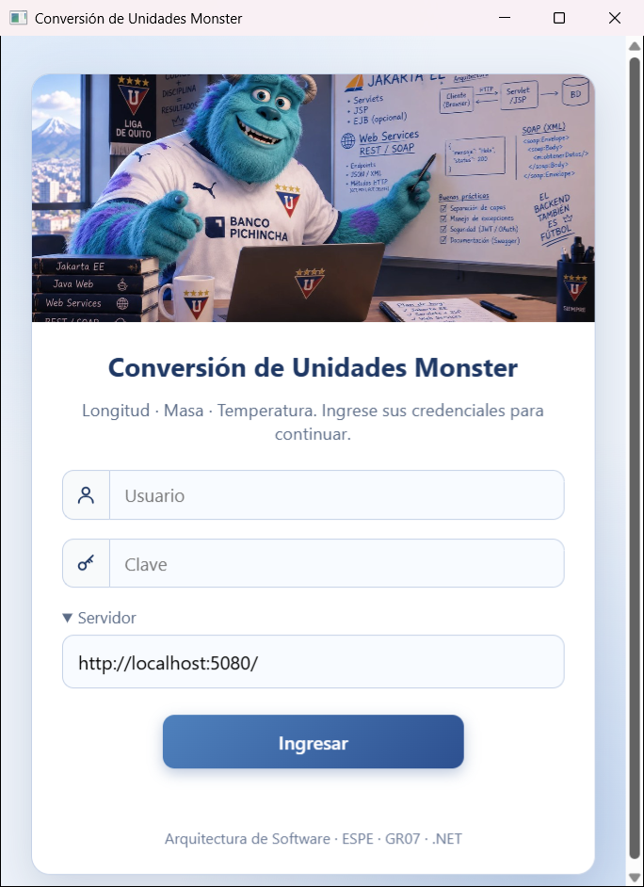
Ilustración 20. Inicio de sesión - Cliente escritorio
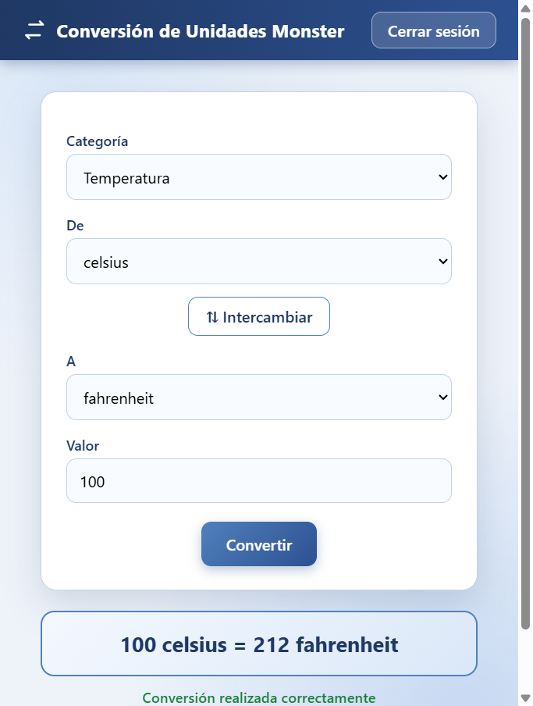
Ilustración 21. Pantalla de conversiones - Cliente escritorio

CLIENTE WEB

CREACIÓN DEL PROYECTO
En Visual Studio se elige Archivo > Nuevo > Proyecto > Aplicación web de Blazor, con nombre ClienteWeb, .NET 10 y modo de representación interactivo en el servidor. Se agrega la referencia a la biblioteca compartida. El navegador nunca habla SOAP ni conoce el token: el servidor web llama al servicio SOAP y guarda el token en la sesión (circuito) de cada usuario.
Proyecto web para .NET 10 que referencia la biblioteca compartida.
Tabla 90. Archivo ClienteWeb.csproj - Cliente web
<Project Sdk="Microsoft.NET.Sdk.Web">

<PropertyGroup>
<TargetFramework>net10.0</TargetFramework>
<Nullable>enable</Nullable>
<ImplicitUsings>enable</ImplicitUsings>
<BlazorDisableThrowNavigationException>true</BlazorDisableThrowNavigationException>
</PropertyGroup>

<ItemGroup>
<ProjectReference Include="..\..\04. CLIESC\SistemaConversorUI.Shared\SistemaConversorUI.Shared.csproj" />
</ItemGroup>
</Project>

ESTRUCTURA DEL PROYECTO
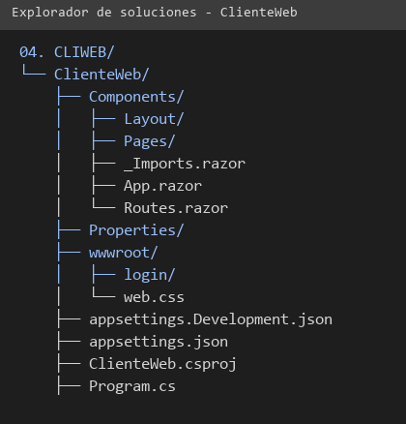
Ilustración 22. Estructura del proyecto - Cliente web

CODIFICACIÓN DEL PROYECTO CLIENTE WEB

CLASE PRINCIPAL Y COMPONENTES
Configura la dirección (por defecto http://localhost:5090), registra los componentes interactivos del servidor y el cliente SOAP (AgregarClienteMonster) y agrega los componentes de la biblioteca compartida.
Tabla 91. Archivo Program.cs - Cliente web
using ClienteWeb.Components;
using ec.edu.monster.Cliente.Servicios;

// Cliente web de "Conversion de Unidades Monster" (Blazor Server). El navegador nunca habla SOAP
// ni conoce el token: este servidor web llama al servicio SOAP y guarda el token en la sesion
// (circuito) de cada usuario.
//
// URL del servicio SOAP: variable CONUNI_URL o http://localhost:5080/
var builder = WebApplication.CreateBuilder(args);

if (string.IsNullOrWhiteSpace(Environment.GetEnvironmentVariable("ASPNETCORE_URLS"))
&& !args.Any(a => a.StartsWith("--urls", StringComparison.OrdinalIgnoreCase)))
{
builder.WebHost.UseUrls("http://localhost:5090");
}

builder.WebHost.UseStaticWebAssets(); // sirve _content/... de la libreria compartida en cualquier entorno

builder.Services.AddRazorComponents()
.AddInteractiveServerComponents();
builder.Services.AgregarClienteMonster();

var app = builder.Build();

if (!app.Environment.IsDevelopment())
{
app.UseExceptionHandler("/Error", createScopeForErrors: true);
}
app.UseStatusCodePagesWithReExecute("/not-found", createScopeForStatusCodePages: true);

app.UseAntiforgery();

app.MapStaticAssets();
app.MapRazorComponents<App>()
.AddInteractiveServerRenderMode()
.AddAdditionalAssemblies(typeof(SesionCliente).Assembly);
app.Run();

Documento HTML raíz de la aplicación.
Tabla 92. Archivo App.razor - Cliente web
<!DOCTYPE html>
<html lang="es">

<head>
<meta charset="utf-8" />
<meta name="viewport" content="width=device-width, initial-scale=1.0" />
<base href="/" />
<ResourcePreloader />
<link rel="stylesheet" href="@Assets["_content/SistemaConversorUI.Shared/css/monster.css"]" />
<link rel="stylesheet" href="@Assets["web.css"]" />
<ImportMap />
<HeadOutlet @rendermode="InteractiveServer" />
</head>

<body class="con-fondo">
<Routes @rendermode="InteractiveServer" />
<ReconnectModal />
<script src="@Assets["_framework/blazor.web.js"]"></script>
</body>

</html>

Enrutador: busca las páginas también en la biblioteca compartida.
Tabla 93. Archivo Routes.razor - Cliente web
<Router AppAssembly="typeof(Program).Assembly"
AdditionalAssemblies="new[] { typeof(ec.edu.monster.Cliente.Servicios.SesionCliente).Assembly }"
NotFoundPage="typeof(Pages.NotFound)">
<Found Context="routeData">
<RouteView RouteData="routeData" />
<FocusOnNavigate RouteData="routeData" Selector="h1" />
</Found>
</Router>

Importaciones comunes de los componentes.
Tabla 94. Archivo _Imports.razor - Cliente web
@using System.Net.Http
@using System.Net.Http.Json
@using Microsoft.AspNetCore.Components.Forms
@using Microsoft.AspNetCore.Components.Routing
@using Microsoft.AspNetCore.Components.Web
@using static Microsoft.AspNetCore.Components.Web.RenderMode
@using Microsoft.AspNetCore.Components.Web.Virtualization
@using Microsoft.JSInterop
@using ClienteWeb
@using ClienteWeb.Components
@using ClienteWeb.Components.Layout

Estilos propios del cliente web.
Tabla 95. Archivo web.css - Cliente web
/* Imágenes de fondo del login: solo existen en el cliente web (el móvil y el escritorio no las cargan). */
.login-slide:nth-child(1) { background-image: url("login/slide1.jpg"); }
.login-slide:nth-child(2) { background-image: url("login/slide2.jpg"); }
.login-slide:nth-child(3) { background-image: url("login/slide3.jpg"); }
.login-slide:nth-child(4) { background-image: url("login/slide4.jpg"); }

EJECUCIÓN DEL CLIENTE WEB
Con el servidor SOAP encendido se ejecuta el cliente web y se abre http://localhost:5090/ en el navegador. La dirección del servicio SOAP se puede cambiar con la variable CONUNI_URL.
Tabla 96. Comandos para ejecutar el cliente web
cd "04. CLIWEB\ClienteWeb"
dotnet run --no-launch-profile


Ilustración 23. Inicio de sesión - Cliente web
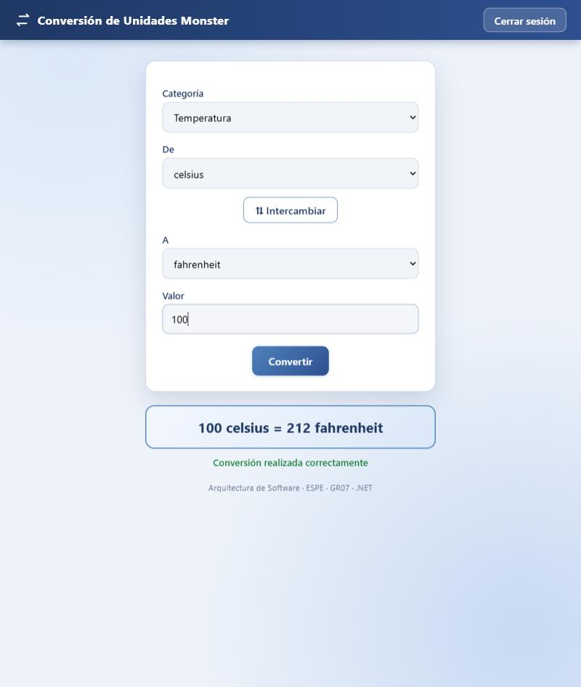
Ilustración 24. Pantalla de conversiones - Cliente web

CLIENTE MÓVIL

CREACIÓN DEL PROYECTO
En Visual Studio se elige Archivo > Nuevo > Proyecto > Aplicación .NET MAUI Blazor Hybrid, con nombre ClienteMovil y .NET 10, y se deja solo la plataforma Android. Se agrega la referencia a la biblioteca compartida. El SDK mínimo de Android es la API 24.
Proyecto MAUI para net10.0-android con Blazor Hybrid y la referencia a la biblioteca compartida.
Tabla 97. Archivo ClienteMovil.csproj - Cliente móvil
<Project Sdk="Microsoft.NET.Sdk.Razor">

<PropertyGroup>
<TargetFrameworks>net10.0-android</TargetFrameworks>
<OutputType>Exe</OutputType>
<RootNamespace>ClienteMovil</RootNamespace>
<UseMaui>true</UseMaui>
<SingleProject>true</SingleProject>
<ImplicitUsings>enable</ImplicitUsings>
<Nullable>enable</Nullable>
<EnableDefaultCssItems>false</EnableDefaultCssItems>

<ApplicationTitle>Conversión Monster</ApplicationTitle>
<ApplicationId>ec.edu.monster.clientemovil</ApplicationId>
<ApplicationDisplayVersion>1.0</ApplicationDisplayVersion>
<ApplicationVersion>1</ApplicationVersion>
<SupportedOSPlatformVersion Condition="$([MSBuild]::GetTargetPlatformIdentifier('$(TargetFramework)')) == 'android'">24.0</SupportedOSPlatformVersion>
</PropertyGroup>

<ItemGroup>
<MauiIcon Include="Resources\AppIcon\appicon.svg" Color="#1F3864" />
<MauiSplashScreen Include="Resources\Splash\splash.svg" Color="#1F3864" BaseSize="128,128" />
</ItemGroup>

<ItemGroup>
<PackageReference Include="Microsoft.Extensions.Logging.Debug" Version="10.0.13" />
<PackageReference Include="Microsoft.Maui.Controls" Version="$(MauiVersion)" />
<PackageReference Include="Microsoft.AspNetCore.Components.WebView.Maui" Version="$(MauiVersion)" />
<ProjectReference Include="..\..\04. CLIESC\SistemaConversorUI.Shared\SistemaConversorUI.Shared.csproj" />
</ItemGroup>

</Project>

ESTRUCTURA DEL PROYECTO
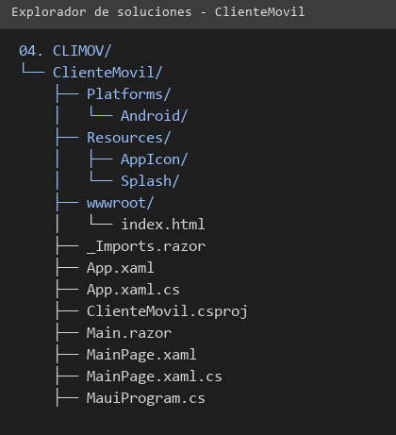
Ilustración 25. Estructura del proyecto - Cliente móvil

CODIFICACIÓN DEL PROYECTO CLIENTE MÓVIL

CLASE PRINCIPAL Y PANTALLAS
Configura la aplicación MAUI, registra el WebView de Blazor y el cliente SOAP. En el emulador la dirección por defecto del servidor es http://10.0.2.2:5080/.
Tabla 98. Archivo MauiProgram.cs - Cliente móvil
using ec.edu.monster.Cliente.Servicios;
using Microsoft.Extensions.Logging;

namespace ClienteMovil
{
public static class MauiProgram
{
/// <summary>
/// En el emulador de Android, 10.0.2.2 es el equipo donde corre el servidor SOAP.
/// En un telefono real se cambia en el campo "Servidor" de la pantalla de inicio de sesion.
/// </summary>
public const string UrlServidorEmulador = "http://10.0.2.2:5080/";
public static MauiApp CreateMauiApp()
{
var builder = MauiApp.CreateBuilder();
builder.UseMauiApp<App>();

builder.Services.AddMauiBlazorWebView();
builder.Services.AgregarClienteMonster(UrlServidorEmulador);
#if DEBUG
builder.Logging.AddDebug();
#endif
return builder.Build();
}
}
}

Clase de la aplicación MAUI.
Tabla 99. Archivo App.xaml.cs - Cliente móvil
namespace ClienteMovil
{
public partial class App : Application
{
public App()
{
InitializeComponent();
}

protected override Window CreateWindow(IActivationState? activationState) =>
new Window(new MainPage()) { Title = "Conversión de Unidades Monster" };
}
}

Página con el BlazorWebView que aloja la interfaz compartida.
Tabla 100. Archivo MainPage.xaml - Cliente móvil
<?xml version="1.0" encoding="utf-8" ?>
<ContentPage xmlns="http://schemas.microsoft.com/dotnet/2021/maui"
xmlns:x="http://schemas.microsoft.com/winfx/2009/xaml"
xmlns:local="clr-namespace:ClienteMovil"
x:Class="ClienteMovil.MainPage"
BackgroundColor="#EEF3FA"
SafeAreaEdges="Container">
<BlazorWebView x:Name="blazorWebView" HostPage="wwwroot/index.html">
<BlazorWebView.RootComponents>
<RootComponent Selector="#app" ComponentType="{x:Type local:Main}" />
</BlazorWebView.RootComponents>
</BlazorWebView>
</ContentPage>

Código de la página principal.
Tabla 101. Archivo MainPage.xaml.cs - Cliente móvil
namespace ClienteMovil
{
public partial class MainPage : ContentPage
{
public MainPage()
{
InitializeComponent();
}
}
}

Componente raíz que carga la pantalla de login de la biblioteca compartida.
Tabla 102. Archivo Main.razor - Cliente móvil
<Router AppAssembly="typeof(Main).Assembly"
AdditionalAssemblies="new[] { typeof(ec.edu.monster.Cliente.Servicios.SesionCliente).Assembly }">
<Found Context="routeData">
<RouteView RouteData="routeData" />
</Found>
<NotFound>
<main class="tarjeta"><div class="caja"><h1 class="titulo">Página no encontrada</h1></div></main>
</NotFound>
</Router>

Página host del WebView.
Tabla 103. Archivo index.html - Cliente móvil
<!DOCTYPE html>
<html lang="es">
<head>
<meta charset="utf-8" />
<meta name="viewport" content="width=device-width, initial-scale=1.0, maximum-scale=1.0, user-scalable=no, viewport-fit=cover" />
<title>Conversión de Unidades Monster</title>
<base href="/" />
<link rel="stylesheet" href="_content/SistemaConversorUI.Shared/css/monster.css" />
</head>
<body>
<div id="app">Cargando...</div>
<script src="_framework/blazor.webview.js" autostart="false"></script>
</body>
</html>

CONFIGURACIÓN DE ANDROID
Declara el permiso de Internet; el servicio del laboratorio usa HTTP sin cifrar.
Tabla 104. Archivo AndroidManifest.xml - Cliente móvil
<?xml version="1.0" encoding="utf-8"?>
<manifest xmlns:android="http://schemas.android.com/apk/res/android">
<!-- usesCleartextTraffic: el servidor SOAP de desarrollo se consulta por http, sin TLS. -->
<application android:allowBackup="true" android:icon="@mipmap/appicon" android:roundIcon="@mipmap/appicon_round" android:supportsRtl="true" android:usesCleartextTraffic="true"></application>
<uses-permission android:name="android.permission.ACCESS_NETWORK_STATE" />
<uses-permission android:name="android.permission.INTERNET" />
</manifest>

Actividad principal de Android.
Tabla 105. Archivo MainActivity.cs - Cliente móvil
using Android.App;
using Android.Content.PM;

namespace ClienteMovil
{
[Activity(Theme = "@style/Maui.SplashTheme", MainLauncher = true, LaunchMode = LaunchMode.SingleTop,
ConfigurationChanges = ConfigChanges.ScreenSize | ConfigChanges.Orientation | ConfigChanges.UiMode |
ConfigChanges.ScreenLayout | ConfigChanges.SmallestScreenSize | ConfigChanges.Density)]
public class MainActivity : MauiAppCompatActivity
{
}
}

Aplicación de Android.
Tabla 106. Archivo MainApplication.cs - Cliente móvil
using Android.App;
using Android.Runtime;

namespace ClienteMovil
{
[Application]
public class MainApplication : MauiApplication
{
public MainApplication(IntPtr handle, JniHandleOwnership ownership)
: base(handle, ownership)
{
}
protected override MauiApp CreateMauiApp() => MauiProgram.CreateMauiApp();
}
}

EJECUCIÓN DEL CLIENTE MÓVIL
Con el emulador encendido y el servidor en marcha se compila y se ejecuta la aplicación. En el emulador el equipo se ve como 10.0.2.2. En un teléfono real se abre la sección Servidor de la pantalla de inicio y se escribe http://IP-DEL-EQUIPO:5080/; para eso el servidor debe escuchar en la red (dotnet run --no-launch-profile --urls http://0.0.0.0:5080).
Tabla 107. Comandos para ejecutar el cliente móvil
cd "04. CLIMOV\ClienteMovil"
dotnet build -t:Run -f net10.0-android

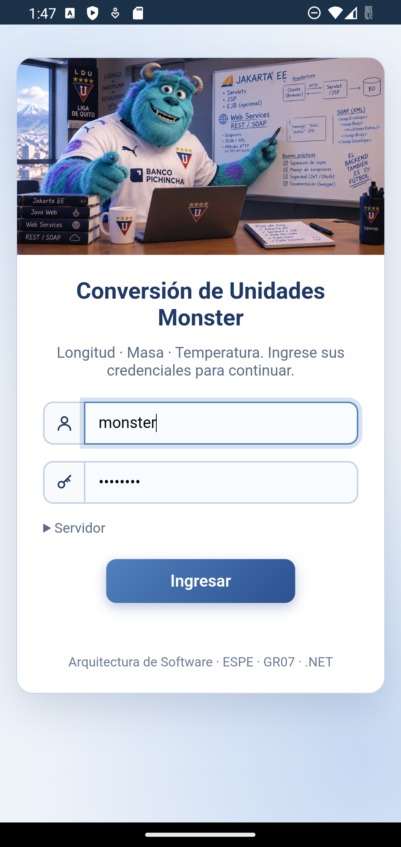
Ilustración 26. Inicio de sesión - Cliente móvil
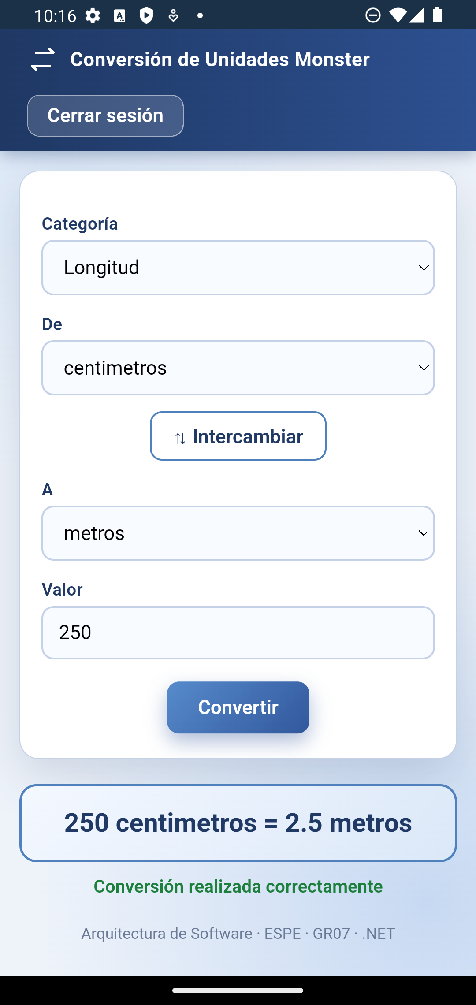
Ilustración 27. Conversión de longitud - Cliente móvil

SOLUCIÓN DE PROBLEMAS
Síntoma | Causa probable | Solución
Error NET-001 "No se pudo conectar con el servidor" | El servidor no está encendido o la URL es incorrecta. | Iniciar el servidor (dotnet run) y revisar la URL del cliente.
Error AUTH-002 "Sesión expirada" | El token superó su vigencia (30 minutos). | Iniciar sesión otra vez.
Error AUTH-001 "Token inválido" | El token no existe o la sesión ya se cerró en la base. | Iniciar sesión otra vez.
Error SRV-500 "Error interno del servicio" | SQL Server está apagado, la base no existe o la cadena de conexión es incorrecta. | Encender SQL Server, ejecutar los scripts de 03. BDD y revisar ConnectionStrings:ConversionUnidades.
"El nombre del archivo o la extensión es demasiado largo" al cargar Microsoft.Data.SqlClient.SNI.dll | La ruta de la DLL pasa de 260 caracteres. | Dejar el archivo Directory.Build.props de la solución (compila para win-x64) y copiar el proyecto a una carpeta corta, por ejemplo C:\Entrega.
Los acentos salen mal en la consola de Windows | La consola no usa UTF-8. | Ejecutar chcp 65001 antes de iniciar el cliente.
El móvil no conecta en el emulador | Se usó localhost en lugar de 10.0.2.2. | Usar http://10.0.2.2:5080/.
El móvil no conecta en un celular real | Celular y equipo en redes distintas o el firewall bloquea el puerto 5080. | Usar la misma red Wi-Fi, la IP del equipo y permitir el puerto 5080.
Error 404 al abrir el servicio | La dirección o el puerto son otros, o el servidor no está en ejecución. | Revisar la URL (por ejemplo http://localhost:5080/WSLogin?wsdl).
El cliente de escritorio no abre la interfaz | Falta el runtime de WebView2. | Instalar WebView2 (viene con Windows 11 y con Microsoft Edge).

Tabla 108. Problemas frecuentes y su solución
Parámetro | Descripción
CONUNI_TOKEN_MINUTOS | Variable de entorno (por ejemplo CONUNI_TOKEN_MINUTOS=15). Vigencia del token en minutos; acepta decimales. Por defecto 30.
Dirección y puerto del servidor | Se define con --urls, con la variable ASPNETCORE_URLS o, por defecto, http://localhost:5080 (Program.cs).
CONUNI_URL | Variable de entorno con la dirección del servicio SOAP para los clientes de consola, escritorio y web.

Tabla 109. Parámetros configurables

CÓMO AGREGAR UNA CATEGORÍA
Como el catálogo está en la base de datos, sumar una categoría (por ejemplo volumen) no cambia el login, los tokens, las validaciones ni la respuesta. Solo se insertan filas:
Tabla 110. Ejemplo: categoría Volumen (base: litro)
INSERT INTO dbo.categoria (nombre, descripcion) VALUES ('Volumen', 'Capacidad: base litro');
INSERT INTO dbo.unidad (id_categoria, nombre, simbolo, factor_base, desplazamiento, orden) VALUES
(4, 'mililitros', 'ml', 0.001, 0, 1),
(4, 'litros', 'L', 1, 0, 2),
(4, 'galones', 'gal', 3.785411784, 0, 3);

1. Insertar la categoría y sus unidades con su factor hacia la unidad base (y el desplazamiento si la escala no es lineal, como en la temperatura).

2. Crear el servicio web nuevo copiando WSMasa, con su interfaz [ServiceContract], y registrarlo en Program.cs.

3. En los clientes, agregar la operación en SoapClient; el catálogo ya mostrará la categoría nueva automáticamente.

CONCLUSIONES

• CoreWCF permitió publicar en .NET 8 el mismo contrato SOAP que el servidor de Java, de modo que cualquier cliente puede consumir uno u otro sin cambios.

• Separar los servicios web (que solo reciben el pedido) de los manejadores y de la lógica de conversión permitió probar cada parte por separado.

• Una biblioteca de interfaz compartida (SistemaConversorUI.Shared) evita repetir código y asegura el mismo diseño en escritorio, web y móvil.

• Guardar el catálogo, los usuarios y las sesiones en SQL Server hace que agregar una categoría o un usuario sea insertar filas, sin recompilar el servidor.

• Proteger la clave con sal y SHA-256, usar consultas con parámetros y dar al usuario de la aplicación solo permisos de lectura y escritura reduce los riesgos más comunes.

• Las 28 pruebas automáticas del servidor, que crean una base temporal con los mismos scripts que se entregan, y las de los clientes detectan a tiempo los cambios que romperían el contrato.

RECOMENDACIONES

• Publicar el servidor con HTTPS antes de usarlo fuera de la práctica, porque hoy la comunicación va por HTTP sin cifrar.

• Guardar la clave del inicio de sesión de la base como variable de entorno o en un almacén de secretos, y hacer copias de seguridad periódicas de conversion_unidades.

• Versionar el WSDL: cualquier cambio en las operaciones obliga a actualizar los cuatro clientes.

• Antes de cada entrega ejecutar dotnet test en el servidor y en los clientes para confirmar que todas las pruebas pasan.

